МИНИСТЕРСТВО НАУКИ И ВЫСШЕГО ОБРАЗОВАНИЯ РОССИЙСКОЙ ФЕДЕРАЦИИ
ФЕДЕРАЛЬНОЕ ГОСУДАРСТВЕННОЕ БЮДЖЕТНОЕ ОБРАЗОВАТЕЛЬНОЕ УЧРЕЖДЕНИЕ ВЫСШЕГО ОБРАЗОВАНИЯ «МОСКОВСКИЙ ГОСУДАРСТВЕННЫЙ УНИВЕРСИТЕТ ТЕХНОЛОГИЙ И УПРАВЛЕНИЯ ИМЕНИ К.Г. РАЗУМОВСКОГО (ПЕРВЫЙ КАЗАЧИЙ УНИВЕРСИТЕТ)»
(ФГБОУ ВО «МГУТУ ИМ. К.Г. РАЗУМОВСКОГО (ПКУ)»)
УНИВЕРСИТЕТСКИЙ КОЛЛЕДЖ ИНФОРМАЦИОННЫХ ТЕХНОЛОГИЙ

ДОПУСКАЕТСЯ К ЗАЩИТЕ
Председатель ПЦК специальности 09.02.07 Информационные системы и программирование
_________________С.С. Кочетков
«_____»_________________2026 г.

ДИПЛОМНЫЙ ПРОЕКТ
на тему: Разработка программного обеспечения информационной системы учета заявок на проведение работ (на примере ФГБОУ ВО «МГУТУ им. К.Г. Разумовского (ПКУ)»)
студентки группы 090207-9о-пр-22/2
специальности 09.02.07 Информационные системы и программирование
Филатовой Лилии Валерьевны

Студент |  | Л.В. Филатова
Руководитель |  | Л.А. Плахутина

Дата защиты «____» ___________ 2026 г.
Оценка:____________________________
Председатель ГЭК |  | П.Р. Сафиканов

Москва
2026

СОДЕРЖАНИЕ
ВВЕДЕНИЕ 4
1 ТЕОРЕТИЧЕСКАЯ ЧАСТЬ 8
1.1 Исследование предметной области 8
1.2.1 Анализ структуры организации 8
1.2.2 Описание существующего подхода к обработке заявок 10
1.2.3 Сравнительный анализ существующих ИС 11
1.2.4 Обоснование актуальности и уникальности 15
1.2 Анализ и выбор инструментальных средств 17
1.2.1 Требования к инструментальным средствам разработки 17
1.2.2 Сравнительный анализ языков и средств разработки приложения 17
1.2.3 Сравнительный анализ для разработки API 19
1.2.4 Сравнительный анализ систем управления базами данных 20
1.2.5 Итоговый состав инструментальных средств 22
2 ПРАКТИЧЕСКАЯ ЧАСТЬ 23
2.1 Спецификация программного изделия 23
2.2 Проектирование программного изделия 26
2.3 Разработка программного изделия 32
2.4 Тестирование программного изделия 36
ЗАКЛЮЧЕНИЕ 42
СПИСОК ИСПОЛЬЗОВАННЫХ ИСТОЧНИКОВ 45
ПРИЛОЖЕНИЕ А 47
ПРИЛОЖЕНИЕ Б 97
ПРИЛОЖЕНИЕ В 100

ВВЕДЕНИЕ

В настоящее время большинство учебных организаций среднего профессионального образования активно переходят на использование современных информационных технологий. При этом важное значение имеет не только автоматизация образовательного процесса, но и совершенствование внутренних организационных процедур, обеспечивающих стабильную работу учреждения. Одним из таких направлений является учет, обработка и контроль заявок на проведение различных работ. В деятельности организации важно обеспечить не только регистрацию обращений, но и своевременное информирование сотрудников о ходе их выполнения.
Для Университетского колледжа информационных технологий данная задача имеет практическое значение, поскольку образовательный процесс и внутренняя деятельность учреждения связаны с использованием компьютерных лабораторий, специализированного программного обеспечения, учебных аудиторий, оборудования и иных ресурсов, требующих регулярного обслуживания, настройки и организационного сопровождения.
На этапе внедрения цифровых технологий образовательные организации по-прежнему сталкиваются с проблемой несогласованности внутренних процессов, связанных с приемом, обработкой и сопровождением заявок. На примере Университетского колледжа информационных технологий можно выявить проблему отсутствия единого регламентированного подхода информирования сотрудников о проводимых работах, изменении статусов обращений и назначении ответственных лиц. Передача сведений о необходимых действиях, сроках выполнения и результатах работ в повседневных случаях может осуществляться в неформальной форме между сотрудниками организации, что снижает управляемость процесса и затрудняет контроль выполнения.
Подобные ситуации могут приводить к увеличению времени обработки обращений, возникновению неточностей при передаче информации, а также к необходимости дополнительных уточнений со стороны сотрудников. При отсутствии единой системы преподаватели и другие работники колледжа не всегда могут своевременно получить актуальные сведения о состоянии заявки, сроках ее выполнения и ответственном исполнителе. Это создает дополнительные организационные трудности и может влиять на планирование рабочего процесса.
Не менее важной проблемой является отсутствие централизованного контроля исполнения заявок. При отсутствии единого подхода к организации работы затрудняется определение ответственного лица, текущей стадии выполнения обращения и факта завершения проведенных работ. Разрабатываемая информационная система решает данную проблему путем фиксации этапов обработки заявки, хранения сведений о статусах, участниках процесса и сроках выполнения. Это позволяет видеть изменения на всех стадиях работы с обращением и повышает прозрачность внутренних процессов.
Другой значимой проблемой является неполнота хранения информации. Данные о заявках, комментариях, изменениях статусов и результатах выполнения могут находиться в различных источниках, не объединенных в единую систему. Это затрудняет последующий анализ обращений, поиск нужной информации и контроль повторяющихся ситуаций. В результате увеличиваются временные затраты на обработку заявок и снижается эффективность взаимодействия между сотрудниками.
Важно отметить и проблему передачи информации между участниками процесса. При отсутствии единого механизма взаимодействия возрастает риск потери данных, дублирования информации, возникновения ошибок и несвоевременного доведения сведений до заинтересованных сотрудников. Сотрудникам необходимо понимать, какие сроки установлены для заявки, кто является ответственным исполнителем и на каком этапе находится ее выполнение. Дополнительное время может затрачиваться на уточнение статуса обращения, исправление неточностей и повторное согласование информации.
Автоматизация данного процесса позволяет обеспечить единый порядок учета заявок, информирования сотрудников и контроля выполнения текущих задач. Информационная система обеспечивает централизованное хранение данных, структурирует обращения по статусам и ролям пользователей, а также позволяет участникам процесса своевременно получать актуальную информацию. Благодаря этому снижаются риски возникновения ошибок, повышается согласованность действий сотрудников и упрощается организация внутренней работы колледжа.
Актуальность разработки программного обеспечения информационной системы учета заявок на проведение работ обусловлена необходимостью реорганизации рабочих процессов, снижения времени простой задачи. Приложение позволит обеспечить целостность и актуальность данных, а также уменьшить риски возникновения ошибок при получении данных.
Практическая значимость работы заключается в следующем:
– автоматизация внутренних процессов колледжа: внедрение системы позволит упорядочить прием, регистрацию и сопровождение заявок на проведение работ, при этом повысив согласованность действий сотрудников, участвующих в их обработке;
– повышение информационного воздействия: система обеспечит своевременное доведение актуальной информации до сотрудников, что значительно сократит затраты рабочего времени, которые способны повлиять на проведение занятий и использование оборудования;
– удобство сбора и хранения данных: система позволит своевременно получать и обновлять данные о заявках, статусах их выполнения и получать соответствующие уведомления;
– улучшение организации рабочего процесса: разграничение ролей позволит использовать систему как специализированному специалисту колледжа, так и преподавателям для получения информации о возможных работах.
Цель разработки – реорганизация рабочего времени сотрудников колледжа за счет автоматизации учета заявок на проведение обслуживания, снижения временных затрат на обработку типовых обращений и обеспечения своевременного информирования преподавателей, необходимого для замены графика занятий при возникновении неполадок.
Для достижения поставленной цели определены следующие задачи:
– проанализировать действующий порядок организации работы с заявками на проведение работ в колледже;
– выявить недостатки существующего подхода к обработке обращений и информированию преподавателей о неполадках;
– выполнить анализ существующих информационных систем (ИС) автоматизированного формирования заявок;
– выбрать средства разработки на основе составленных требований, с использованием механизма оповещения преподавателей;
– разработать ИС в соответствие с техническими требованиями учета заявок.
Объект разработки – процесс организации приема, регистрации, обработки и контроля заявок на проведение работ в Университетском колледже информационных технологий.
Предмет разработки – информационная система автоматизации учета, обработки и сопровождения заявок, обеспечивающая разграничение ролей пользователей, контроль статусов выполнения и информирование участников процесса о ходе работы с обращениями.
Структура дипломного проекта: титульный лист, содержание, введение, теоретическая часть, практическая часть, заключение, список использованных источников, приложения.

1 ТЕОРЕТИЧЕСКАЯ ЧАСТЬ

Исследование предметной области

Анализ структуры организации
Университетский колледж информационных технологий представляет собой образовательную организацию среднего профессионального образования, ориентированную на подготовку специалистов в области информационных технологий, программирования, сетевого администрирования и смежных направлений. Организация реализует образовательные программы по различным специальностям, обеспечивая теоретическую и практическую подготовку студентов для дальнейшей профессиональной деятельности в сфере информационных технологий. Для обеспечения образовательного процесса колледж использует материально-техническую базу, включающую учебные аудитории, компьютерные классы, лаборатории, библиотеку, административные помещения, программное обеспечение и оборудование, необходимое для организации учебной и внутренней деятельности.
Функционирование образовательной организации предполагает постоянное взаимодействие между административными, учебными и методическими подразделениями. Согласованность действий данных подразделений оказывает влияние на устойчивость внутренних процессов, качество организации учебной деятельности, своевременность выполнения работ и оперативность обработки обращений сотрудников.
Организационная структура Университетского колледжа информационных технологий построена по иерархическому принципу. Общее руководство деятельностью учреждения осуществляет директор, координирующий работу структурных подразделений, принимающий управленческие решения и отвечающий за стабильное функционирование организации.
В структуру колледжа входят подразделения, обеспечивающие реализацию образовательного процесса и сопровождение внутренней деятельности учреждения. Учебная часть осуществляет контроль текущей учебной деятельности, ведение документации, организацию расписания и сопровождение учебного процесса. Учебно-методическое подразделение отвечает за разработку, актуализацию и сопровождение учебных планов, рабочих программ, методических материалов и иной документации, связанной с образовательной деятельностью. Отделения координируют работу по закрепленным направлениям подготовки, взаимодействуют с преподавателями и студентами, а также участвуют в решении текущих организационных вопросов. ИТ-отдел отсутствует, но есть специалисты, устраняющие неполадки.
В рамках рассматриваемой предметной области важное значение имеет процесс обработки заявок на проведение работ. Указанный процесс затрагивает несколько категорий участников. Пользователь формирует обращение и указывает сведения, необходимые для его дальнейшего рассмотрения. Руководитель осуществляет проверку заявки, принимает решение о дальнейшем выполнении или отклонении обращения. Исполнитель принимает утвержденную заявку в работу, выполняет необходимые действия и фиксирует результат. Администратор обеспечивает общий контроль функционирования системы, управление пользователями и поддержание корректной работы программного средства.
Структура Университетского колледжа информационных технологий включает несколько взаимосвязанных подразделений и категорий сотрудников, участвующих в обработке внутренних обращений. Наличие разных ролей и зон ответственности требует применения информационной системы, обеспечивающей централизованный учет заявок, разграничение прав доступа, контроль статусов, фиксацию сроков выполнения и сохранение истории взаимодействия участников процесса.

Описание существующего подхода к обработке заявок
На момент начала проектирования в Университетском колледже информационных технологий специализированная информационная система учета заявок на проведение работ отсутствует. Передача информации о необходимости выполнения работ осуществляется в рамках действующего документооборота организации посредством служебных записок. Такой способ взаимодействия применяется для фиксации обращений сотрудников, связанных с различными видами внутренних работ.
Оформление служебных записок производится в системе 1С, используемой в колледже для общего документооборота. Указанный подход обеспечивает регистрацию обращений сотрудников, однако не формирует учет, сопровождение и контроль заявок. Служебная записка выступает документом общего назначения. В связи с этим обработка обращений зависит от общего порядка документооборота и не ориентирована на работу со статусами, исполнителями, сроками выполнения, комментариями и историей изменений.
В ходе исследования изучены существующий порядок обработки обращений, должностные инструкции сотрудников и внутренние регламенты колледжа. Рассмотрение текущего процесса показало, что действующая схема работы со служебными записками содержит ряд ограничений, затрудняющих организацию эффективного взаимодействия между участниками процесса. Прежде всего, обращения регистрируются в общей системе документооборота 1С. В результате документы входят в общий список служебной документации.
Существующий подход не предусматривает отдельной формы заявки, содержащей структурированные поля для описания обращения, выбора типа работ, указания срока выполнения, назначения ответственного исполнителя и фиксации текущего статуса.
В результате исследования выделены ключевые процессы, требующие автоматизации:
– создание заявки. Сотрудник оформляет служебную записку в системе 1С, после чего документ обрабатывается в рамках общего документооборота. Отсутствие специализированной формы приводит к неоднородности представления информации и затрудняет обработку обращений;
– рассмотрение и согласование обращения. В системе отсутствует механизм фиксации этапов рассмотрения заявки, поэтому контроль ее состояния осуществляется вручную, что снижает прозрачность процесса;
– назначение ответственного исполнителя. Не предусмотрено распределение заявок между исполнителями, что затрудняет контроль ответственности и выполнения работ;
– контроль сроков выполнения. Отсутствует средства автоматического контроля сроков и выявления просроченных заявок, поэтому отслеживание выполнения работ осуществляется вручную;
– формирование отчетности. Система не предоставляет специализированных средств для получения сводной информации по заявкам и их статусам, что затрудняет анализ процесса;
– хранение и поиск обращений. Заявки хранятся в общей базе документов без отдельной структуры учета, что усложняет дальнейшее взаимодействие с ними.
Выявленные недостатки подтверждают необходимость разработки специализированной информационной системы для автоматизации регистрации, обработки, контроля и анализа заявок на проведение работ. Такая система позволит централизовать хранение данных и повысить эффективность взаимодействия сотрудников.

Сравнительный анализ существующих ИС
В ходе исследования предметной области рассмотрены существующие информационные системы, предназначенные для автоматизации обработки обращений, контроля исполнения работ, назначения ответственных лиц и формирования отчетности. На рынке представлены решения, ориентированные на управление заявками, сервисными процессами, внутренними обращениями и задачами организации. Такие системы обеспечивают регистрацию обращений, хранение истории взаимодействия, контроль сроков, распределение ответственности и получение аналитической информации.
Для сравнения выбраны информационные системы 1С, SimpleOne ITSM и Planfix. Указанные решения относятся к разным классам программных продуктов и отражают различные подходы к организации учета обращений. 1С ориентирована на автоматизацию процессов управления сервисным подразделением и тесно связана с экосистемой 1С. SimpleOne ITSM представляет корпоративную платформу для управления сервисными процессами и настройки рабочих сценариев. Planfix относится к гибким системам управления задачами и внутренними заявками, применяемым для организации работы подразделений.
Система 1С предназначена для автоматизации процессов управления обращениями, сервисными работами и взаимодействием пользователей со специалистами, ответственными за выполнение заявок. Решение поддерживает регистрацию обращений, назначение исполнителей, контроль сроков, учет оборудования и программного обеспечения, а также анализ сервисных процессов. Преимуществом данной системы выступает интеграция с подходами 1С, что важно для организаций, уже использующих продукты этой экосистемы.
К недостаткам 1С относится избыточность функциональных возможностей для условий колледжа. Продукт ориентирован на комплексное управление сервисными процессами, учет активов, работу с соглашениями об уровне обслуживания и более широкий круг задач, чем требуется в рамках разрабатываемой информационной системы.
SimpleOne ITSM представляет собой систему управления сервисными процессами, ориентированную на автоматизацию обращений, настройку маршрутов обработки, контроль выполнения и формирование аналитики. Преимуществом SimpleOne ITSM выступает высокая гибкость настройки, поддержка автоматизации сложных сценариев и возможность построения единой сервисной среды для разных подразделений.
Недостатком SimpleOne ITSM в рамках рассматриваемой предметной области является корпоративная направленность решения. Система рассчитана на крупные процессы управления сервисами, содержит широкий набор инструментов и требует предварительной настройки структуры обращений, ролей, маршрутов и правил обработки. Для Университетского колледжа информационных технологий такой функциональный объем создает избыточность, так как разрабатываемая система ориентирована на конкретный процесс учета заявок, работу со статусами, участниками, сроками и комментариями.
Planfix представляет собой удобную систему управления задачами, внутренними обращениями и рабочими процессами. Решение применяется для сбора заявок из различных каналов, распределения их между ответственными сотрудниками и фиксации результатов выполнения. Преимуществом Planfix является универсальность: систему используют для управления задачами, проектами, внутренними процессами и обращениями.
К недостаткам Planfix относится отсутствие узкой направленности на процесс учета заявок образовательной организации. Система универсальна и требует настройки структуры данных, ролей, статусов и сценариев обработки под конкретный регламент колледжа. Кроме того, широкий функционал управления задачами и проектами выходит за рамки поставленной задачи, связанной с разработкой специализированной информационной системы учета заявок.

Для наглядного сравнения рассмотренных решений выделены основные критерии, значимые для разрабатываемого программного продукта, представленные в таблице 1.
Таблица 1 – Сравнение систем обработки заявок.
Критерий сравнения | 1С | SimpleOne ITSM | Planfix | Разрабатываемая система
Регистрация заявок | предусмотрена | предусмотрена | предусмотрена | предусмотрена
Разграничение ролей | предусмотрено | предусмотрено | настраивается | предусмотрено
Работа со статусами | предусмотрена | предусмотрена | настраивается | предусмотрена
Контроль сроков | предусмотрен | предусмотрен | настраивается | предусмотрен
Комментарии к заявкам | предусмотрены | предусмотрены | предусмотрены | предусмотрены
Просмотр подробной информации | предусмотрен | предусмотрен | предусмотрен | предусмотрен
Сложность внедрения | высокая | высокая | средняя | низкая
Избыточность функционала для колледжа | высокая | высокая | средняя | отсутствует
Ориентация на процессы колледжа | требует адаптации | требует адаптации | требует настройки | заложена при разработке

Сравнительный анализ показывает, что существующие информационные системы содержат развитые средства автоматизации обработки обращений и контроля исполнения. При этом большинство готовых решений ориентировано на широкий круг сервисных, корпоративных или проектных процессов.
Разрабатываемая информационная система ориентирована на конкретные задачи колледжа: создание заявок, рассмотрение обращений, утверждение, принятие в работу, выполнение, отклонение, контроль просроченных заявок, добавление комментариев и разграничение ролей пользователей. Такой подход снижает избыточность функционала, упрощает использование системы и обеспечивает соответствие программного продукта особенностям предметной области.

Обоснование актуальности и уникальности
Актуальность разработки информационной системы учета заявок определяется необходимостью повышения эффективности внутренних процессов Университетского колледжа информационных технологий. В деятельности образовательной организации ежедневно возникают обращения, связанные с проведением различных работ, сопровождением ресурсов, организационными задачами и взаимодействием сотрудников разных подразделений. При отсутствии специализированного программного средства обработка таких обращений требует дополнительных временных затрат, усложняет контроль исполнения и снижает прозрачность взаимодействия участников процесса.
Использование общего документооборота для регистрации обращений не обеспечивает полноценного сопровождения заявки на всех этапах ее жизненного цикла. Для эффективной работы требуется единая система, поддерживающая создание заявки и последующее ее сопровождение.
Такой подход обеспечивает доступ к актуальной информации для заявителей, руководителей, исполнителей и администраторов. Сотрудники получают возможность отслеживать состояние обращений, видеть назначенных ответственных лиц и получать сведения о ходе выполнения работ в едином интерфейсе.
Уникальность разрабатываемой информационной системы заключается в ее направленности на конкретные процессы Университетского колледжа информационных технологий. В отличие от универсальных корпоративных решений, система не содержит избыточного функционала и ориентирована на основные задачи предметной области: учет заявок, разграничение ролей пользователей, контроль статусов, фиксацию сроков, работу с комментариями и просмотр подробной информации по каждому обращению.
В системе предусмотрено разделение пользователей на несколько ролей: пользователь, руководитель, исполнитель и администратор. Пользователь создает заявку и отслеживает собственные обращения. Руководитель рассматривает заявки, принимает решение об утверждении или отклонении. Исполнитель принимает утвержденные заявки в работу и фиксирует результат выполнения. Администратор осуществляет контроль системы и управление пользователями. Такое распределение функций соответствует реальному порядку взаимодействия участников процесса и обеспечивает разграничение доступа к действиям.
Особое значение имеет реализация контроля статусов заявок. Каждое обращение проходит последовательные этапы обработки: создание, рассмотрение, утверждение, выполнение, завершение, отклонение или переход в состояние просрочки.
Дополнительным преимуществом разрабатываемой системы выступает наличие комментариев к заявкам. Данная функция обеспечивает взаимодействие между участниками процесса непосредственно внутри карточки обращения. Заявитель, руководитель и исполнитель получают возможность уточнять сведения, фиксировать ход выполнения работ и сохранять историю обсуждения.
Разрабатываемое программное средство также отличается простотой внедрения в рамках рассматриваемой предметной области. Система создается с учетом конкретных задач колледжа и не требует адаптации сложных корпоративных платформ.
Актуальность и уникальность разрабатываемой информационной системы обусловлены необходимостью автоматизации учета, обработки и контроля заявок в Университетском колледже информационных технологий.

Анализ и выбор инструментальных средств

Требования к инструментальным средствам разработки
Выбор инструментальных средств разработки информационной системы учета заявок осуществляется с учетом клиент-серверной архитектуры проекта. Система включает клиентское приложение, серверную часть API и реляционную базу данных, поэтому используемые средства должны обеспечивать взаимодействие интерфейса, программной логики и хранилища данных [17].
Основными требованиями являются поддержка создания пользовательского интерфейса, работа с HTTP-запросами и JSON, подключение к базе данных, наличие средств отладки и удобство сопровождения кода. Также важна поддержка работы со связанными данными, поскольку система хранит сведения о пользователях, ролях, заявках и их статусах.
Выбранные инструментальные средства должны обеспечивать стабильную работу системы и возможность ее дальнейшего развития. На основе указанных требований выполняется выбор технологий для клиентской части, серверного API и системы управления базами данных.

Сравнительный анализ языков и средств разработки приложения
Клиентское приложение информационной системы учета заявок предназначено для взаимодействия пользователя с основными функциями системы: авторизацией, просмотром и созданием заявок, открытием подробной информации, работой с комментариями и управлением профилем.
Для реализации клиентской части рассмотрены следующие варианты: C# с использованием Avalonia UI и WPF, Java с JavaFX, Python с PyQt/PySide и JavaScript с Electron. При сравнении учитывались удобство создания интерфейса, работа с API, поддержка современных компонентов, производительность и удобство сопровождения.
Язык C# широко применяется для разработки настольных приложений и обладает строгой типизацией, развитой стандартной библиотекой и удобными средствами работы с асинхронными операциями [8]. Для рассматриваемой системы это важно, поскольку клиентское приложение регулярно взаимодействует с серверным API, получает данные о заявках и обновляет интерфейс. Дополнительным преимуществом является наличие встроенных средств работы с HTTP-запросами и JSON.
WPF является доступной технологией для создания настольных приложений под Windows и поддерживает XAML-разметку, привязку данных и построение сложных интерфейсов. Однако данное решение ориентировано преимущественно на платформу Windows и уступает современным инструментам по перспективам развития [4].
Avalonia UI также использует C# и XAML, но предоставляет более современный подход к созданию интерфейсов [1]. Фреймворк поддерживает окна, пользовательские элементы, стили и привязки данных, что позволяет реализовать формы авторизации, карточки заявок и окна просмотра информации в едином стиле. Дополнительным преимуществом является удобное разделение интерфейса и логики приложения. А также легкость переноса приложения на другие системы: Linux, Android, MacOS.
JavaFX обеспечивает кроссплатформенность и содержит необходимые компоненты для создания интерфейсов, однако требует дополнительной настройки среды и увеличивает трудоемкость разработки. Python с PyQt или PySide позволяет быстро создавать интерфейсы, но отсутствие строгой типизации усложняет сопровождение крупных проектов. Electron предоставляет возможность разработки на веб-технологиях, однако отличается повышенным потреблением ресурсов и избыточен для задач рассматриваемой системы.

По результатам сравнения для разработки клиентского приложения выбраны язык C# и фреймворк Avalonia UI. Данный выбор обусловлен поддержкой современного интерфейса, удобной работой с XAML-разметкой, возможностью взаимодействия с серверным API и обработкой JSON-данных. Выбранные средства позволяют реализовать простую клиентскую часть системы учета заявок с разграничением ролей и удобным пользовательским интерфейсом.

Сравнительный анализ для разработки API
Серверная часть информационной системы учета заявок предназначена для обработки запросов клиентского приложения, выполнения операций с базой данных и передачи результатов в формате JSON. API обеспечивает авторизацию пользователей, регистрацию новых учетных записей, получение заявок, создание обращений, изменение статусов, работу с комментариями и обновление данных профиля [7]. В связи с этим выбранные язык программирования и фреймворк должны обеспечивать простую реализацию маршрутов, удобную обработку параметров, подключение к базе данных и стабильную передачу данных между клиентской частью и сервером.
Для разработки API рассмотрены следующие варианты: Python с FastAPI, Python с Flask, Python с Django, C# с ASP.NET Core, JavaScript с Express.js и PHP. При сравнении учитывались простота разработки, поддержка REST API, удобство работы с JSON, подключение к серверам базы данных, скорость реализации функций и удобство сопровождения кода.
Python отличается простым синтаксисом, большим количеством библиотек и удобной работой с данными. Для рассматриваемого проекта это важно, поскольку серверная часть выполняет обработку запросов, формирует SQL-запросы к базе данных и возвращает клиентскому приложению структурированный ответ. Для подключения к SQL серверу используется библиотека pyodbc, обеспечивающая выполнение SQL-запросов и получение результатов из таблиц базы данных [15].
Flask является легким фреймворком для создания веб-приложений и API. Его преимуществом выступает простота структуры, однако многие элементы, необходимые для полноценной серверной части, требуют дополнительной настройки. Django предоставляет широкий набор встроенных инструментов, включая администрирование и механизмы работы с пользователями. Однако для рассматриваемой системы такой набор функций избыточен, так как API проекта ориентирован на выполнение конкретных операций с заявками и пользователями.
ASP.NET Core подходит для создания производительных серверных приложений на C#, однако его применение увеличивает объем настройки проекта. Express.js удобен для разработки API на JavaScript, но требует дополнительной организации структуры приложения и подключения необходимых модулей. PHP также применяется для серверной разработки, однако в рамках данного проекта уступает Python по удобству быстрой реализации API и работы с данными.
По результатам сравнения для разработки серверной части выбран язык Python и фреймворк FastAPI. FastAPI позволяет быстро создавать маршруты API, автоматически обрабатывать входные данные, использовать модели Pydantic и возвращать ответы в формате JSON. Выбранные средства соответствуют требованиям проекта и обеспечивают удобную реализацию серверной части информационной системы учета заявок.

Сравнительный анализ систем управления базами данных
База данных информационной системы учета заявок предназначена для хранения сведений о пользователях, ролях, заявках, типах заявок, статусах и комментариях. Для работы системы требуется СУБД, поддерживающая реляционную модель данных, связи между таблицами, выполнение SQL-запросов и надежное хранение информации. При выборе учитывались стабильность работы, удобство проектирования структуры данных, наличие инструментов администрирования и возможность подключения из серверной части приложения.
Для сравнения рассмотрены Microsoft SQL Server, PostgreSQL, MySQL и SQLite – распространенные решения для хранения структурированной информации.
Microsoft SQL Server является реляционной системой управления базами данных, предназначенной для хранения и обработки связанных данных. СУБД поддерживает создание таблиц, первичных и внешних ключей. Важным преимуществом Microsoft SQL Server является наличие инструмента администрирования SQL Server Management Studio, позволяющего создавать структуру базы данных, просматривать таблицы и выполнять запросы [6].
PostgreSQL также является реляционной СУБД с широкими возможностями работы со связанными данными. Она отличается надежностью и простой настройкой. Однако для рассматриваемого проекта применение PostgreSQL требует дополнительной настройки, а ее функциональные возможности превышают требования учебного проекта [14].
MySQL представляет собой распространенную реляционную СУБД, часто применяемую при разработке веб-приложений. Она поддерживает хранение связанных данных и выполнение SQL-запросов. Однако в рамках данного проекта предпочтение отдается Microsoft SQL Server из-за удобной работы через SQL Server Management Studio и хорошей совместимости с локальной разработкой.
SQLite является встраиваемой СУБД, не требующей отдельного серверного компонента. Она удобна для небольших локальных приложений, однако не является оптимальным решением для системы учета заявок с несколькими пользователями и связанными таблицами.
По результатам сравнения для разработки базы данных выбрана Microsoft SQL Server. Выбор обусловлен поддержкой реляционной модели, удобством работы со связанными таблицами, наличием SQL Server Management Studio и возможностью подключения из серверной части на Python через pyodbc. Microsoft SQL Server обеспечивает надежное хранение данных и удобство дальнейшего сопровождения базы данных.

Итоговый состав инструментальных средств
По результатам сравнительного анализа инструментальных средств для разработки информационной системы учета заявок определен итоговый состав технологий, соответствующий требованиям проекта. Для реализации клиентского приложения выбран язык программирования C# и фреймворк Avalonia UI. Данные средства обеспечивают создание настольного пользовательского интерфейса, работу с окнами, карточками заявок, формами ввода данных и взаимодействие с серверным API.
Для разработки серверной части выбран язык Python и фреймворк FastAPI. Данное решение обеспечивает создание API, обработку запросов клиентского приложения, передачу данных в формате JSON и подключение к базе данных. Для хранения информации выбрана система управления базами данных Microsoft SQL Server, обеспечивающая работу со связанными таблицами, контроль целостности данных и удобное администрирование через SQL Server Management Studio.
В качестве сред разработки используются Visual Studio для клиентской части, PyCharm [12] для серверной части, а также SQL Server Management Studio для проектирования и сопровождения базы данных. Для контроля версий применяется Git, позволяющий отслеживать изменения исходного кода и организовывать разработку проекта.
Выбранный состав инструментальных средств обеспечивает реализацию клиент-серверной архитектуры, удобное хранение данных, взаимодействие между компонентами системы и дальнейшее сопровождение программного продукта.

2 ПРАКТИЧЕСКАЯ ЧАСТЬ

Спецификация программного изделия
Разрабатываемое программное изделие представляет собой информационную систему учета заявок, предназначенную для автоматизации регистрации, обработки, сопровождения и контроля заявок в Университетском колледже информационных технологий.
Программное изделие реализуется в виде клиент-серверной системы. В состав программного изделия входят клиентское приложение, серверная часть API и база данных. Клиентское приложение предназначено для взаимодействия пользователя с системой. Серверная часть предназначена для обработки запросов, проверки данных и выполнения операций с базой данных. База данных предназначена для хранения информации о пользователях, ролях, заявках, статусах, типах заявок, комментариях и отчетных данных.
К программному изделию предъявляются следующие функциональные требования:
– система должна обеспечивать регистрацию пользователей;
– система должна обеспечивать авторизацию пользователей по логину и паролю;
– система должна определять доступные функции в зависимости от роли пользователя;
– система должна поддерживать роли: пользователь, исполнитель, руководитель, администратор;
– система должна обеспечивать создание заявок с указанием темы, описания, типа заявки и срока выполнения;
– система должна обеспечивать просмотр заявок в соответствии с правами пользователя;
– система должна обеспечивать поиск заявок по основным текстовым данным;
– система должна отображать краткую информацию о заявке в виде карточки;
– система должна отображать подробную информацию о выбранной заявке;
– система должна обеспечивать изменение статусов заявок в соответствии с ролью пользователя;
– система должна обеспечивать автоматическое выявление просроченных заявок;
– система должна обеспечивать добавление комментариев к заявкам;
– система должна обеспечивать изменение имени пользователя и пароля;
– система должна обеспечивать формирование отчетов для администратора.
Для роли пользователя система должна предоставлять возможность создания заявок и просмотра собственных обращений. Для роли исполнителя система должна предоставлять возможность просмотра утвержденных заявок, принятия заявки в работу и завершения выполнения. Для роли руководителя система должна предоставлять возможность рассмотрения, утверждения и отклонения заявок. Для роли администратора система должна предоставлять доступ ко всем заявкам, разделам контроля и отчетности.
К данным программного изделия предъявляются следующие требования:
– хранение сведений о пользователях системы;
– хранение ролей пользователей;
– хранение заявок;
– хранение типов заявок;
– хранение статусов заявок;
– хранение комментариев к заявкам;
– хранение дат создания, срока выполнения и завершения заявки;
– сохранение связей между заявкой, заявителем, исполнителем и руководителем.
К требованиям к пользовательскому интерфейсу относятся:
– наличие окна авторизации;
– наличие окна регистрации;
– наличие главного окна с разделами, доступными по роли пользователя;
– наличие окна создания заявки;
– наличие окна подробной информации о заявке;
– наличие блока комментариев;
– наличие окна профиля пользователя;
– наличие раздела отчетов для администратора;
– отображение сообщений об ошибках и результатах выполнения действий.
К нефункциональным требованиям относятся:
– корректное взаимодействие клиентского приложения с серверным API;
– хранение данных в реляционной базе данных;
– разграничение доступа по ролям пользователей;
– хранение паролей в виде хеша;
– обработка ошибок при отсутствии соединения с сервером;
– удобство сопровождения исходного кода;
– возможность дальнейшего расширения функционала системы.
Клиентское приложение не должно обращаться к базе данных напрямую. Все операции с данными должны выполняться через серверную часть API. Такой подход обеспечивает централизованную обработку запросов, контроль доступа и снижение риска некорректного изменения данных.
Спецификация программного изделия определяет требования к функциям системы, пользовательскому интерфейсу, данным, ролям пользователей и условиям взаимодействия компонентов клиент-серверной архитектуры.

Проектирование программного изделия
Проектирование программного изделия выполнялось с учетом требований, определенных в спецификации. Разрабатываемая информационная система учета заявок имеет клиент-серверную архитектуру, в которой логика взаимодействия пользователя отделена от логики обработки данных. Такой подход позволяет разграничить ответственность между компонентами системы, упростить сопровождение программного кода и обеспечить централизованную работу с базой данных.
В состав программного изделия входят три основных компонента: клиентское приложение, серверная часть API и база данных. Клиентское приложение реализует пользовательский интерфейс и обеспечивает ввод, отображение и передачу данных. Серверная часть принимает запросы от клиентского приложения, выполняет проверку данных, обрабатывает бизнес-логику и обращается к базе данных. База данных хранит сведения о пользователях, ролях, заявках, статусах, типах заявок, комментариях и отчетных данных. Общая схема архитектуры программного изделия представлена на рисунке 1.
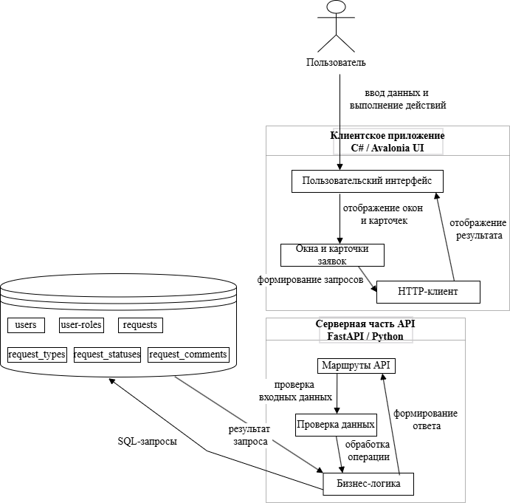
Рисунок 1 – Архитектура программного изделия
Взаимодействие компонентов системы организовано следующим образом: пользователь выполняет действие в клиентском приложении, после чего клиентская часть отправляет HTTP-запрос к серверному API. Серверная часть обрабатывает запрос, при необходимости выполняет SQL-запрос к базе данных и возвращает результат в формате JSON. Клиентское приложение получает ответ и отображает данные в интерфейсе. Прямое обращение клиентского приложения к базе данных не используется, так как все операции проходят через серверную часть.
Сложные математические методы в проекте не применяются, поскольку предметная область связана с учетом, обработкой и контролем заявок. Основная логика системы основана на алгоритмах фильтрации, выборки, проверки прав доступа и изменения статусов. К наиболее значимым алгоритмам относится алгоритм обработки жизненного цикла заявки. После создания заявка получает начальный статус. Руководитель переводит заявку на рассмотрение, затем принимает решение об утверждении или отклонении. Утвержденная заявка становится доступной исполнителю. Исполнитель принимает заявку в работу и после выполнения переводит ее в завершенное состояние. При нарушении установленного срока система относит заявку к просроченным.
Отдельное значение имеет алгоритм автоматического определения просроченных заявок. При обращении к спискам заявок серверная часть проверяет записи, у которых установлен срок выполнения. Если срок выполнения меньше текущей даты, заявка не завершена и не отклонена, ее статус изменяется на «Просрочена». Это позволяет поддерживать актуальное состояние заявок без ручного изменения статуса пользователем. Также в системе реализуется фильтрация заявок по ролям. Пользователь получает доступ только к собственным заявкам, исполнитель видит утвержденные заявки и заявки, находящиеся у него в работе, руководитель работает с заявками по этапам рассмотрения, а администратор получает расширенный доступ к разделам контроля и отчетности.
Структура клиентского приложения спроектирована на основе отдельных окон и пользовательских элементов. Окно авторизации, предназначенное для входа в систему, представлено на рисунке В.1. Окно регистрации, используемое для создания учетной записи, представлено на рисунке В.2. Главное окно, содержащее вкладки, состав которых зависит от роли пользователя, представлено на рисунке В.3. Окно создания заявки, обеспечивающее ввод темы, описания, типа заявки и срока выполнения, представлено на рисунке В.12. Окно подробной информации, отображающее полные сведения о выбранной заявке, действия по изменению статуса и блок комментариев, представлено на рисунке В.13. Окно профиля пользователя, предназначенное для изменения имени и пароля, представлено на рисунке В.15. Карточка заявки используется как отдельный пользовательский элемент для отображения краткой информации в списках. Структура клиентского приложения представлена на рисунке 2.
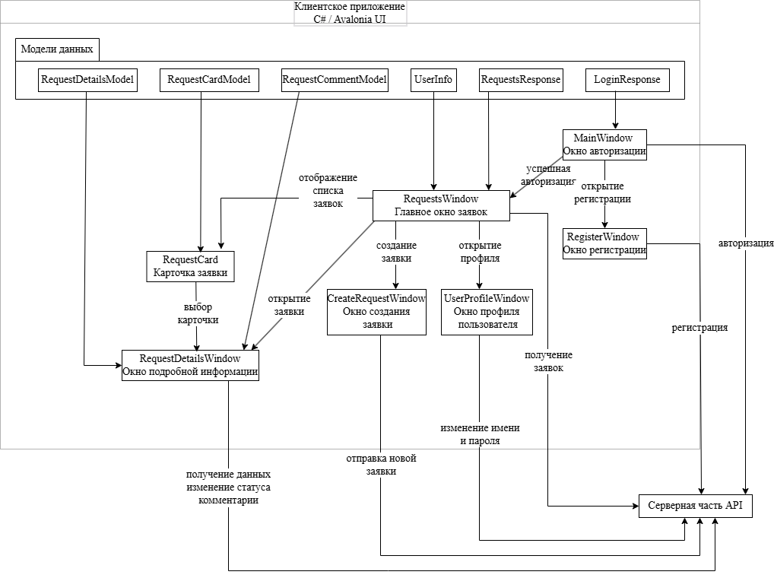
Рисунок 2 – Структура клиентского приложения
Серверная часть API спроектирована по модульному принципу. Основной файл приложения отвечает за создание объекта FastAPI и подключение маршрутов. Подключение к базе данных вынесено в отдельный модуль, что упрощает изменение параметров соединения. Функция хеширования паролей размещена отдельно от обработчиков запросов. Модели входных данных распределены по схемам, а маршруты разделены по назначению: авторизация и регистрация, работа с заявками, комментарии, профиль пользователя, справочники и отчеты администратора. Такая структура уменьшает объем кода в основном файле и упрощает дальнейшее сопровождение проекта. Структура серверной части представлена на рисунке 3.
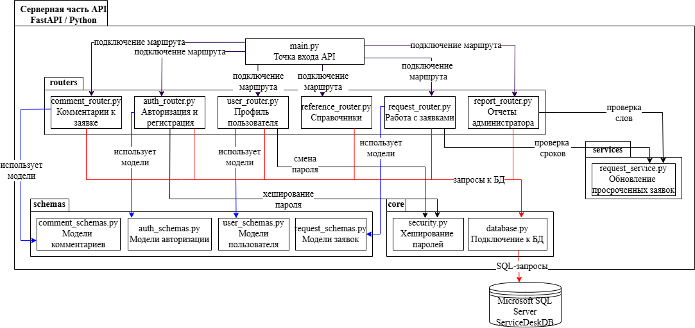
Рисунок 3 – Структура серверной части API

Для реализации клиентской части используется язык C# и фреймворк Avalonia UI. Avalonia UI применяется для создания графического интерфейса, окон, карточек заявок, форм ввода и элементов управления. Для взаимодействия с серверным API используется класс HttpClient, обеспечивающий отправку HTTP-запросов и получение ответов от сервера. Для обработки JSON-данных применяется System.Text.Json, позволяющий преобразовывать ответы API в объекты C# и передавать данные между окнами приложения.
Серверная часть разработана на языке Python с использованием фреймворка FastAPI [12]. FastAPI применяется для создания маршрутов API, обработки входных параметров и формирования ответов в формате JSON. Для описания входных данных используются модели Pydantic, обеспечивающие структурирование передаваемых данных. Для подключения к Microsoft SQL Server используется библиотека pyodbc, через которую выполняются SQL-запросы к базе данных. Такой состав инструментов обеспечивает простую и понятную организацию серверной логики.
Модель базы данных построена на реляционном подходе. В базе данных выделены таблицы пользователей, ролей пользователей, заявок, типов заявок, статусов заявок и комментариев. Таблица пользователей хранит учетные записи, данные профиля, хеш пароля и идентификатор роли. Таблица ролей определяет доступные категории пользователей. Таблица заявок содержит основную информацию об обращении: тему, описание, тип, статус, заявителя, исполнителя, руководителя, дату создания, срок выполнения и дату завершения. Таблица типов заявок хранит справочник категорий обращений. Таблица статусов определяет этапы обработки заявки. Таблица комментариев хранит сообщения участников процесса, связанные с конкретной заявкой. Модель базы данных представлена на рисунке 4.
Рисунок 4 – Логическая модель базы данных

Связи между таблицами обеспечивают целостность данных. Каждая заявка связана с пользователем-заявителем, при необходимости с исполнителем и руководителем. Статус заявки определяется через справочник статусов, а тип заявки – через справочник типов. Комментарии связаны с заявкой и пользователем, который оставил сообщение. Такая структура позволяет хранить данные в нормализованном виде, исключать дублирование информации и обеспечивать корректную выборку сведений для разных ролей пользователей.
В проекте предусмотрены основные меры информационной безопасности. Пароли пользователей не хранятся в открытом виде. При регистрации и смене пароля выполняется хеширование, после чего в базе данных сохраняется только хеш пароля. Проверка авторизации выполняется путем сравнения хеша введенного пароля со значением, хранящимся в базе данных [16]. Доступ к функциям системы ограничивается ролью пользователя. Серверная часть проверяет роль пользователя при выполнении действий с заявками, поэтому изменение статусов недоступно пользователям без соответствующих прав.
Дополнительной мерой безопасности является отсутствие прямого подключения клиентского приложения к базе данных. Клиентская часть взаимодействует только с API, а все операции изменения данных выполняются на сервере. Это снижает риск некорректного изменения информации и позволяет централизованно контролировать логику доступа. Для выполнения SQL-запросов используются параметризованные запросы, что снижает вероятность ошибок при передаче пользовательских данных. Также в клиентском приложении предусмотрена обработка ошибок подключения к серверу и вывод сообщений о результате выполнения операций [20].
Проектирование программного изделия включает разработку клиент-серверной архитектуры, модульной структуры программного кода, реляционной модели базы данных и механизмов разграничения доступа [17]. Выбранные проектные решения обеспечивают удобное сопровождение системы, централизованную работу с данными, контроль статусов заявок и возможность дальнейшего расширения функционала.

Разработка программного изделия
Разработка программного изделия выполнялась поэтапно. На начальном этапе определена общая структура системы, включающая клиентское приложение, серверную часть API и базу данных. В качестве основы использована клиент-серверная архитектура, при которой пользователь взаимодействует с графическим интерфейсом, а все операции с данными выполняются через серверное API. Такой подход позволил разделить пользовательский интерфейс, обработку логики и хранение данных, а также исключить прямое обращение клиентской части к базе данных. Дополнительно на этапе проектирования определены основные сценарии взаимодействия пользователей с системой, что позволило заранее выделить ключевые функции и распределить их между отдельными компонентами программного изделия.
Первым этапом разработки стало создание базы данных в Microsoft SQL Server. В базе данных сформированы таблицы для хранения пользователей, ролей, заявок, типов заявок, статусов и комментариев [18]. При создании структуры учитывались связи между сущностями: пользователь связан с ролью, заявка связана с заявителем, исполнителем, руководителем, типом и статусом, а комментарии связаны с конкретной заявкой и пользователем. Такая организация данных позволила обеспечить целостность информации и удобную выборку сведений для разных разделов системы. Дополнительно структура базы данных ориентирована на расширение, так как справочники ролей, статусов и типов заявок позволяют изменять отдельные значения без переработки основной таблицы заявок. Для повышения удобства работы с данными предусмотрены первичные и внешние ключи, обеспечивающие корректность связей между таблицами и предотвращающие появление несогласованных записей.
После подготовки базы данных реализована серверная часть программного изделия на языке Python с использованием фреймворка FastAPI. На серверной стороне разработаны маршруты для авторизации, регистрации, получения списка заявок, создания новых заявок, изменения статусов, работы с комментариями, изменения данных профиля пользователя и формирования отчетов администратора. Для подключения к базе данных использовалась библиотека pyodbc, а данные, поступающие от клиентского приложения, описывались с помощью моделей Pydantic. Такой подход обеспечил единообразную обработку входных данных и упростил передачу информации между клиентской частью, API и базой данных. Использование FastAPI позволило организовать обработку запросов в структурированном виде и обеспечить автоматическую проверку входных параметров перед выполнением операций с данными.
В процессе разработки серверная часть разделена на отдельные модули. Основной файл приложения отвечает за создание объекта FastAPI и подключение маршрутов. Подключение к базе данных вынесено в отдельный модуль. Хеширование паролей размещено в модуле безопасности. Модели входных данных распределены по отдельным файлам схем, а маршруты API разделены по назначению: авторизация, заявки, комментарии, профиль пользователя, справочники и отчеты. Такое разделение позволило уменьшить объем основного файла, упростить сопровождение программного кода и сделать структуру серверной части более понятной. Кроме того, модульная структура облегчает внесение изменений и добавление новых функций без необходимости переработки уже реализованных компонентов.
Клиентская часть программного изделия разработана на языке C# с использованием фреймворка Avalonia UI [1]. В приложении созданы окна авторизации, регистрации, просмотра заявок, создания заявки, подробной информации о заявке, профиля пользователя и отчетов администратора. Для отображения заявок использовался отдельный пользовательский элемент карточки заявки. Применение отдельной карточки позволило использовать единый внешний вид заявок в разных разделах интерфейса и сократить дублирование разметки. Основные окна приложения связаны между собой через передачу данных о текущем пользователе и выбранной заявке, что обеспечивает корректное отображение доступных действий. Интерфейс приложения организован так, чтобы пользователь мог быстро переходить между разделами и выполнять основные операции без необходимости повторного ввода информации.
Связь клиентского приложения с серверной частью реализована через HTTP-запросы. Для отправки запросов используется класс HttpClient, а для обработки JSON-ответов применяется System.Text.Json [7]. После успешной авторизации клиентское приложение получает сведения о пользователе, включая идентификатор, ФИО, роль и электронную почту. На основе роли пользователя формируется набор доступных вкладок и действий. Пользователь видит собственные заявки, исполнитель работает с утвержденными и назначенными заявками, руководитель получает доступ к заявкам по этапам обработки, администратор получает расширенный доступ к заявкам и отчетам. Передача данных между компонентами осуществляется в стандартизированном формате, что обеспечивает совместимость клиентской и серверной частей и упрощает обработку информации.
При разработке применялся модульный подход. Каждый компонент системы выполняет отдельную задачу: клиентское приложение отвечает за интерфейс, серверное API – за обработку запросов и бизнес-логику, база данных – за хранение информации. Также применялся принцип повторного использования компонентов интерфейса. Например, карточка заявки используется в нескольких списках, а модели данных позволяют единообразно обрабатывать ответы сервера. Это позволило сократить повторяющийся код и упростить дальнейшее изменение элементов интерфейса. Дополнительно использование отдельных классов моделей и сервисов позволило уменьшить связанность компонентов и повысить читаемость программного кода.
В ходе разработки возникали трудности, связанные с согласованием структуры JSON-ответов между серверной и клиентской частями. При обработке авторизации возникала ошибка, связанная с различием названий полей в ответе API и свойствах модели клиентского приложения. Для устранения проблемы названия полей приведены к единому формату, а в C#-моделях добавлены атрибуты JsonPropertyName. После этого клиентское приложение стало корректно получать сведения о пользователе и определять его роль. Дополнительно выполнена проверка остальных моделей данных, используемых при обмене информацией между компонентами системы.
Также возникали трудности при настройке привязок данных в Avalonia UI. Ошибки появлялись из-за отсутствия явно указанного типа данных для XAML-привязок и отсутствия отдельных свойств в моделях. Для устранения проблемы в пользовательских элементах добавлены пространства имен моделей и указаны необходимые типы данных. В моделях добавлены свойства для отображения форматированных дат, номера заявки и текстовых значений. Это позволило корректно выводить данные в карточках заявок и окнах подробной информации. После внесения изменений интерфейс стал корректно обновляться при изменении данных и обеспечивать более стабильную работу пользовательских элементов.
В результате разработки создано программное изделие, включающее клиентское приложение, серверную часть API и базу данных. Реализованная структура обеспечивает регистрацию и авторизацию пользователей, создание и просмотр заявок, изменение статусов с учетом роли пользователя, добавление комментариев, изменение профиля и формирование отчетов администратора. Примененные решения позволили разделить код по назначению, упростить сопровождение проекта и обеспечить корректное взаимодействие компонентов системы. Разработанная архитектура и выбранные технологии обеспечивают возможность дальнейшего развития программного изделия, расширения функциональности и адаптации системы под новые требования.

Тестирование программного изделия
Тестирование программного изделия выполнялось с целью проверки корректности работы разработанной информационной системы учета заявок и подтверждения соответствия реализованных функций требованиям, сформулированным в спецификации [19]. В процессе тестирования проверялась работа клиентского приложения, серверной части API и базы данных. Основное внимание уделялось сценариям, связанным с авторизацией пользователей, регистрацией, созданием заявок, отображением списков обращений, поиском, просмотром подробной информации, изменением статусов, добавлением комментариев, изменением данных профиля и формированием отчетов администратора.
Для проверки программного изделия использовались несколько методов тестирования: функциональное тестирование, модульное тестирование серверной части, автоматизированное тестирование отдельных функций и проверка пользовательского интерфейса. Функциональное тестирование применялось для проверки работы системы с позиции пользователя. В рамках данного подхода выполнялись основные действия, предусмотренные системой: вход в приложение, открытие доступных вкладок, создание новой заявки, просмотр карточек, открытие подробной информации и выполнение действий в зависимости от роли пользователя [19].
Модульное тестирование применялось для проверки отдельных частей серверной логики. Проверялись функции, связанные с хешированием паролей, обработкой входных данных, изменением статусов заявок и формированием ответов API. Такой подход позволил проверить корректность отдельных программных элементов без необходимости каждый раз выполнять полный пользовательский сценарий через интерфейс. Например, отдельно проверялась корректность формирования хеша пароля, так как от этой функции зависит авторизация пользователя и смена пароля в профиле.
Автоматизированное тестирование использовалось для проверки повторяющихся сценариев, где важно получить одинаковый результат при одинаковых входных данных. К таким сценариям относятся проверка успешной и неуспешной авторизации, обработка пустых обязательных полей, корректность формирования JSON-ответов серверной части и проверка доступности отдельных маршрутов API. Использование автоматизированных проверок позволило быстрее выявлять ошибки после внесения изменений в код серверной части.
Проверка пользовательского интерфейса выполнялась для оценки корректности отображения окон, карточек заявок, сообщений об ошибках и доступных действий. В ходе UI-проверки контролировалось отображение окна авторизации, окна регистрации, главного окна заявок, окна создания заявки, окна подробной информации, блока комментариев, окна профиля пользователя и раздела отчетов администратора. Также проверялось, что после авторизации пользователь видит только те вкладки и действия, которые соответствуют его роли.
Особое внимание при тестировании уделялось ролевой модели. В системе предусмотрены четыре роли: пользователь, исполнитель, руководитель и администратор. Для каждой роли проверялся доступ к разделам и действиям. Пользователь должен иметь возможность создавать заявки и просматривать собственные обращения. Исполнитель должен видеть утвержденные заявки, принимать их в работу и завершать выполнение. Руководитель должен рассматривать, утверждать и отклонять заявки. Администратор должен иметь доступ ко всем заявкам, разделам руководителя и отчетам. Проверка показала, что разграничение доступа работает в соответствии с назначением ролей.
Также проверялась работа жизненного цикла заявки. После создания заявка получает начальный статус. Затем руководитель переводит ее на рассмотрение, после чего утверждает или отклоняет обращение. Утвержденная заявка становится доступной исполнителю. Исполнитель принимает заявку в работу и после выполнения завершает ее. Дополнительно проверялась обработка просроченных заявок. Если срок выполнения заявки нарушен, система должна отнести такую заявку к просроченным. Проверка данного сценария подтвердила корректность логики изменения статусов.
Для проверки клиент-серверного взаимодействия выполнялись запросы от клиентского приложения к серверному API [7]. Проверялась передача данных в формате JSON, обработка ответа сервером и отображение результата в интерфейсе. При успешном выполнении запроса приложение отображало полученные данные или сообщение о выполненной операции. При ошибке, например, при неверных учетных данных или отсутствии соединения с сервером, приложение выводило сообщение об ошибке. Такой механизм позволяет пользователю понимать результат выполненного действия.
Отдельно проверялась работа с базой данных. После добавления комментария проверялось сохранение записи в таблице комментариев. При изменении статуса заявки проверялось обновление соответствующего поля в базе данных. При изменении имени пользователя или пароля проверялась корректность обновления данных профиля. Это позволило убедиться, что операции, выполняемые через API, корректно отражаются в базе данных.
Результаты основных проверок представлены в таблице 2.
Таблица 2 – Результаты тестирования программного изделия
№ | Проверяемая функция | Метод тестирования | Ожидаемый результат | Результат
1 | Авторизация пользователя | Unit, UI | Вход выполняется при верных данных | Пройдено
2 | Ошибка при неверном пароле | Unit, UI | Отображается сообщение об ошибке | Пройдено
3 | Создание заявки | Функциональное, UI | Заявка сохраняется в базе данных | Пройдено
4 | Изменение статуса заявки | Unit, функциональное | Статус изменяется согласно роли | Пройдено
5 | Добавление комментария | Функциональное | Комментарий отображается в заявке | Пройдено
6 | Поиск заявок | UI | Отображаются только подходящие карточки | Пройдено
7 | Формирование отчета | Функциональное | Отчетные данные выводятся администратору | Пройдено

При тестировании авторизации проверялись корректные и некорректные учетные данные. При вводе правильного логина и пароля система выполняла вход и открывала главное окно заявок. При вводе неверных данных отображалось сообщение об ошибке. Также проверялась ситуация с пустыми полями логина и пароля. В этом случае система не отправляла запрос на сервер и выводила сообщение о необходимости заполнения данных.
При тестировании создания заявки проверялись поля темы, описания, типа заявки и срока выполнения. После отправки корректных данных заявка сохранялась в базе данных и отображалась в списке обращений. Также проверялась корректность отображения созданной заявки в списке собственных заявок пользователя. Это подтвердило, что данные передаются от клиентского приложения к серверной части и сохраняются в базе данных без нарушения структуры.
Проверка изменения статусов выполнялась с учетом ролей пользователей. Руководитель переводил заявку на рассмотрение, утверждал или отклонял ее. Исполнитель принимал утвержденную заявку в работу и завершал выполнение. При попытке выполнить действие без соответствующей роли система возвращала сообщение об ошибке. Это подтвердило корректность ограничения доступа на уровне серверной части.
Проверка комментариев включала добавление нового комментария к заявке и последующую загрузку списка комментариев. После отправки комментарий сохранялся в базе данных и отображался в окне подробной информации о заявке. Также проверялась обработка пустого текста комментария. При попытке отправить пустое сообщение система не сохраняла запись и выводила сообщение об ошибке.
При тестировании поиска проверялось отображение карточек заявок в зависимости от введенного текста. В качестве условий поиска использовались название заявки, описание, статус, тип, заявитель и исполнитель. При пустом поле поиска отображались все карточки, доступные пользователю. При вводе текста оставались только те заявки, которые соответствовали поисковому запросу. Это подтвердило корректность фильтрации данных в клиентском приложении.
Раздел отчетов проверялся для пользователя с ролью администратора. Проводилась проверка возможности формирования отчета за выбранный период, вывод количества активных и завершенных заявок, отображение наиболее активных исполнителей и определение наиболее активного руководителя. При корректно выбранном периоде система выводила отчетные данные. При неверном выборе дат отображалось сообщение об ошибке. Это подтвердило корректность обработки параметров отчета и вывода результата.
В результате тестирования установлено, что основные функции программного изделия работают корректно. Разработанная система обеспечивает регистрацию и авторизацию пользователей, создание и обработку заявок, изменение статусов, добавление комментариев, изменение данных профиля, поиск обращений и формирование отчетов администратора. Проверка клиентского приложения, серверной части API и базы данных подтвердила согласованность их взаимодействия. Выявленные ошибки устранены в процессе разработки, после чего повторная проверка показала корректное выполнение основных пользовательских сценариев.

ЗАКЛЮЧЕНИЕ

В ходе выполнения дипломного проекта разработана информационная система учета заявок на проведение работ в Университетском колледже информационных технологий. Разработка программного изделия направлена на повышение эффективности внутренних процессов колледжа за счет автоматизации регистрации, обработки, сопровождения и контроля заявок.
В процессе выполнения работы изучена предметная область, связанная с организацией приема и обработки заявок в образовательной организации. Рассмотрены особенности деятельности Университетского колледжа информационных технологий, структура участников процесса и существующий порядок обработки обращений. В результате анализа выявлены основные недостатки действующего подхода: отсутствие специализированной системы учета заявок, затруднение контроля статусов, необходимость дополнительных уточнений между сотрудниками, отсутствие единого хранилища информации и сложность получения актуальных сведений о ходе выполнения работ.
Выполнен сравнительный анализ существующих информационных систем, предназначенных для учета обращений и автоматизации сервисных процессов. Рассмотренные решения обладают широкими функциональными возможностями, однако для условий колледжа могут требовать дополнительной настройки, сопровождения и адаптации. На основании проведенного анализа обоснована целесообразность разработки собственного программного изделия, ориентированного на конкретные задачи Университетского колледжа информационных технологий.
Для реализации системы выбраны инструментальные средства разработки: C# и Avalonia UI для клиентского приложения, Python и FastAPI для серверной части, Microsoft SQL Server для хранения данных. Данный набор технологий позволил реализовать клиент-серверную архитектуру, обеспечить взаимодействие между интерфейсом, API и базой данных, а также организовать хранение связанных данных о пользователях, ролях, заявках, статусах, типах заявок и комментариях.
В практической части проекта выполнена разработка программного изделия. Реализованы функции регистрации и авторизации пользователей, создания заявок, просмотра списков обращений, поиска, открытия подробной информации, изменения статусов в соответствии с ролью пользователя, добавления комментариев, изменения имени и пароля пользователя, а также формирования отчетов для администратора. В системе предусмотрено разграничение прав доступа для пользователя, исполнителя, руководителя и администратора.
Разработанная система обеспечивает централизованное хранение данных и позволяет участникам процесса получать актуальную информацию о заявках. Использование статусов, сроков выполнения, комментариев и ролевой модели повышает прозрачность обработки обращений и упрощает контроль выполнения работ. Клиентское приложение не обращается к базе данных напрямую, так как все операции выполняются через серверную часть API, что повышает управляемость обработки данных и снижает риск некорректного изменения информации.
В ходе тестирования проверены основные функции программного изделия: авторизация, регистрация, создание заявок, изменение статусов, добавление комментариев, поиск, работа с ролями и формирование отчетов. Результаты проверки подтвердили корректность работы основных сценариев и соответствие программного изделия заявленным требованиям.
В результате исследования, поставленная цель дипломного проекта достигнута. Разработанная информационная система позволяет автоматизировать учет заявок, сократить временные затраты на обработку обращений, упорядочить взаимодействие между сотрудниками и обеспечить контроль выполнения работ в Университетском колледже информационных технологий.
Практическая значимость полученного результата заключается в возможности применения разработанной системы для организации внутреннего учета заявок в колледже. Программное изделие способствует повышению согласованности действий сотрудников, упрощает получение информации о состоянии обращений и обеспечивает хранение данных в единой базе.
В качестве дальнейших направлений развития системы можно предложить расширение механизма уведомлений, добавление более подробной аналитики по заявкам, совершенствование отчетов, внедрение экспорта отчетных данных и расширение административных функций. Реализация данных возможностей позволит повысить удобство использования системы и расширить область ее применения в деятельности образовательной организации.

СПИСОК ИСПОЛЬЗОВАННЫХ ИСТОЧНИКОВ

- Разработка программного обеспечения с графическим интерфейсом на базе фреймворка Avalonia: учебно-методическое пособие / Нацвин А.В., Юрьева Т.А. – Благовещенск: Амурский государственный университет, 2023. – 103 c.
- Документация Avalonia UI [Электронный ресурс]. – URL: https://docs.avaloniaui.net/docs (дата обращения: 20.04.2026)
- Основы SQL: учебное пособие / Л. Н. Полякова. – 4-е изд. – Москва: Интернет-Университет Информационных Технологий (ИНТУИТ), Ай Пи Ар Медиа, 2024. – 273 c. – ISBN 978-5-4497-3313-9.
- Документация C# [Электронный ресурс]. – URL: https://learn.microsoft.com/ru-ru/dotnet/csharp/tour-of-csharp/overview
- Документация Python [Электронный ресурс]. – URL: https://docs.python.org/3/ (дата обращения: 28.04.2026)
- Документация Microsoft SQL [Электронный ресурс]. – URL: https://learn.microsoft.com/en-us/sql/?view=sql-server-ver17
- Документация FastApi [Электронный ресурс]. – URL: https://fastapi.tiangolo.com/ (дата обращения: 08.05.2026)
- Основы программирования на C# 2.0: учебное пособие / А. Л. Марченко. – 4-е изд. – Москва: Интернет-Университет Информационных Технологий (ИНТУИТ), Ай Пи Ар Медиа, 2024. – 551 c. – ISBN 978-5-4497-3318-4.
- Разработка программных интерфейсов веб-приложений с использованием фреймворка FastAPI: учебное пособие / А. И. Елисеев, Ю. В. Минин. – Тамбов: Тамбовский государственный технический университет, ЭБС АСВ, 2024. – 80 c. – ISBN 978-5-8265-2821-1.
- Язык программирования Python: учебное пособие / Р. А. Сузи. – 4-е изд. – Москва: Интернет-Университет Информационных Технологий (ИНТУИТ), Ай Пи Ар Медиа, 2024. – 350 c. – ISBN 978-5-4497-3351-1.
- Документация 1C [Электронный ресурс]. – URL: https://its.1c.ru/docs/program_documentation/
- PyCharm: профессиональная работа на Python / Хорн Ван, К. Нгуен; перевод И. Л. Люско. – Москва: ДМК Пресс, 2024. – 618 c. – ISBN 978-5-93700-274-7.
- Документация SQL Server Management Studio [Электронный ресурс]. – URL: https://its.1c.ru/docs/program_documentation/
- Документация PostgreSQL [Электронный ресурс]. – URL: https://postgrespro.ru/docs/postgresql (дата обращения: 27.05.2026)
- Python – от базовых конструкций до обработки данных: учебное пособие для СПО / А. А. Агалаков, К. И. Дементьева. – Саратов: Профобразование, 2025. – 109 c. – ISBN 978-5-4488-2492-0.
- Структуры и алгоритмы обработки данных в системах автоматизации и управления: учебное пособие / Д. М. Медведев. – Москва: Ай Пи Ар Медиа, 2023. – 120 c. – ISBN 978-5-4497-1873-0.
- Технология разработки программного обеспечения: учебник для среднего профессионального образования / И. Г. Гниденко, Ф. Ф. Павлов, Д. Ю. Федоров. – 2-е изд., перераб.– Москва: Издательство Юрайт, 2026. – 248 с.
- Программирование на SQL: учебник и практикум для вузов / А. В. Маркин. – 3-е изд., перераб. и доп. – Москва: Издательство Юрайт, 2026. – 805 с. – (Высшее образование). – ISBN 978-5-534-18371-9.
- Тестирование программного обеспечения / А. В. Игнатьев. – 2-е изд., стер. – Санкт-Петербург: Лань, 2022. – 56 с. – ISBN 978-5-8114-9936-6.
- Программно-аппаратные средства защиты информации. Защита программного обеспечения: учебник и практикум для вузов / О. В. Казарин, А. С. Забабурин. – Москва: Издательство Юрайт, 2026. – 312 с. – (Высшее образование). – ISBN 978-5-9916-9043-0.

ПРИЛОЖЕНИЕ А
main.py
from fastapi import FastAPI
from routers.auth_router import router as auth_router
from routers.request_router import router as request_router
from routers.reference_router import router as reference_router
from routers.comment_router import router as comment_router
from routers.user_router import router as user_router
from routers.report_router import router as report_router
api = FastAPI()
api.include_router(auth_router)
api.include_router(request_router)
api.include_router(reference_router)
api.include_router(comment_router)
api.include_router(user_router)
api.include_router(report_router)
database.py
import pyodbc
def get_connection():
return pyodbc.connect(
r"DRIVER={ODBC Driver 18 for SQL Server};"
r"SERVER=localhost\SQLEXPRESS;"
r"DATABASE=ServiceDeskDB;"
r"Trusted_Connection=yes;"
r"TrustServerCertificate=yes;"
)
security.py
import hashlib
def get_password_hash(password: str):
return hashlib.sha256(password.encode("utf-8")).hexdigest()
auth_router.py
from fastapi import APIRouter
from core.database import get_connection
from core.security import get_password_hash
from schemas.auth_schemas import RegisterRequest
router = APIRouter()
@router.get("/login")
def login_user(login: str, password: str):
password_hash = get_password_hash(password)
connect = get_connection()
cursor = connect.cursor()
cursor.execute("""
SELECT user_id, full_name, role_id, email
FROM Users
WHERE login = ?
AND password_hash = ?
""", login, password_hash)
user = cursor.fetchone()
connect.close()
if user:
return {
"success": True,
"user": {
"user_id": user.user_id,
"full_name": user.full_name,
"role_id": user.role_id,
"email": user.email
}
}
return {
"success": False,
"user": None
}
@router.post("/register")
def register_user(data: RegisterRequest):
connect = get_connection()
cursor = connect.cursor()
password_hash = get_password_hash(data.password)
# Проверяем, есть ли уже такой логин
cursor.execute("""
SELECT user_id
FROM users
WHERE login = ?
""", data.login)
existing_user = cursor.fetchone()
if existing_user:
connect.close()
return {
"success": False,
"message": "Пользователь с таким логином уже существует"
}
# Добавляем пользователя
cursor.execute("""
INSERT INTO users (
full_name,
login,
password_hash,
role_id,
email,
phone,
is_active,
created_at
)
OUTPUT inserted.user_id, inserted.full_name, inserted.role_id
VALUES (?, ?, ?, ?, ?, ?, ?, GETDATE())
""",
data.full_name,
data.login,
password_hash,
4,
data.email,
data.phone,
1)
user = cursor.fetchone()
connect.commit()
connect.close()
return {
"success": True,
"message": "Пользователь зарегистрирован",
"user": {
"user_id": user.user_id,
"full_name": user.full_name,
"role_id": user.role_id
}
}
comment_router.py
from fastapi import APIRouter
from core.database import get_connection
from schemas.comment_schemas import AddCommentRequest
router = APIRouter()
@router.post("/requests/{request_id}/comments")
def add_request_comment(request_id: int, data: AddCommentRequest):
comment_text = data.comment_text.strip()
if not comment_text:
return {
"success": False,
"message": "Комментарий не может быть пустым"
}
connect = get_connection()
cursor = connect.cursor()
cursor.execute("""
SELECT
r.applicant_id,
r.executor_id,
r.approved_by,
u.role_id
FROM dbo.requests AS r
CROSS JOIN dbo.users AS u
WHERE r.request_id = ?
AND u.user_id = ?
""", request_id, data.user_id)
row = cursor.fetchone()
if not row:
connect.close()
return {
"success": False,
"message": "Заявка или пользователь не найдены"
}
is_applicant = row.applicant_id == data.user_id
is_executor = row.executor_id == data.user_id
is_approver = row.approved_by == data.user_id
is_manager_or_admin = row.role_id in (1, 2)
if not (is_applicant or is_executor or is_approver or is_manager_or_admin):
connect.close()
return {
"success": False,
"message": "Вы не можете оставлять комментарии к этой заявке"
}
cursor.execute("""
INSERT INTO dbo.request_comments (
request_id,
user_id,
comment_text,
created_at
)
VALUES (?, ?, ?, GETDATE())
""", request_id, data.user_id, comment_text)
connect.commit()
connect.close()
return {
"success": True,
"message": "Комментарий добавлен"
}
@router.get("/requests/{request_id}/comments")
def get_request_comments(request_id: int):
connect = get_connection()
cursor = connect.cursor()
cursor.execute("""
SELECT
c.comment_id,
c.request_id,
c.user_id,
u.full_name AS user_name,
ur.role_name AS role_name,
c.comment_text,
c.created_at
FROM dbo.request_comments AS c
INNER JOIN dbo.users AS u
ON c.user_id = u.user_id
LEFT JOIN dbo.user_roles AS ur
ON u.role_id = ur.role_id
WHERE c.request_id = ?
ORDER BY c.created_at ASC
""", request_id)
rows = cursor.fetchall()
comments = []
for row in rows:
comments.append({
"comment_id": row.comment_id,
"request_id": row.request_id,
"user_id": row.user_id,
"user_name": row.user_name,
"role_name": row.role_name,
"comment_text": row.comment_text,
"created_at": row.created_at.isoformat() if row.created_at else None
})
connect.close()
return {
"success": True,
"comments": comments
}
reference_router.py
from fastapi import APIRouter
from core.database import get_connection
router = APIRouter()
@router.get("/requesttypes")
def get_request_types():
connect = get_connection()
cursor = connect.cursor()
cursor.execute("""
SELECT
type_id,
type_name,
description
FROM dbo.request_types
ORDER BY type_name
""")
rows = cursor.fetchall()
types = []
for row in rows:
types.append({
"type_id": row.type_id,
"type_name": row.type_name,
"description": row.description
})
connect.close()
return {
"success": True,
"types": types
}

report_router.py
from datetime import date, timedelta
from fastapi import APIRouter
from core.database import get_connection
from services.request_service import update_overdue_requests
router = APIRouter()
@router.get("/admin/reports")
def get_admin_reports(user_id: int, date_from: date, date_to: date):
connect = get_connection()
cursor = connect.cursor()
update_overdue_requests(cursor)
connect.commit()
cursor.execute("""
SELECT role_id
FROM dbo.users
WHERE user_id = ?
""", user_id)
user = cursor.fetchone()
if not user:
connect.close()
return {
"success": False,
"message": "Пользователь не найден"
}
if user.role_id != 1:
connect.close()
return {
"success": False,
"message": "Отчеты доступны только администратору"
}
date_to_next = date_to + timedelta(days=1)
# 1. Выполненные заявки за период
cursor.execute("""
SELECT
r.request_id,
r.title,
applicant.full_name AS applicant_name,
ISNULL(executor.full_name, N'Не назначен') AS executor_name,
r.created_at,
r.completed_at
FROM dbo.requests AS r
LEFT JOIN dbo.users AS applicant
ON r.applicant_id = applicant.user_id
LEFT JOIN dbo.users AS executor
ON r.executor_id = executor.user_id
WHERE r.status_id = 5
AND r.completed_at >= ?
AND r.completed_at < ?
ORDER BY r.completed_at DESC
""", date_from, date_to_next)
completed_period_rows = cursor.fetchall()
completed_period = []
for row in completed_period_rows:
completed_period.append({
"request_id": row.request_id,
"title": row.title,
"applicant_name": row.applicant_name,
"executor_name": row.executor_name,
"created_at": row.created_at.isoformat() if row.created_at else None,
"completed_at": row.completed_at.isoformat() if row.completed_at else None
})
# 2. Самые активные исполнители
cursor.execute("""
SELECT TOP 10
executor.user_id,
executor.full_name,
COUNT(r.request_id) AS completed_count
FROM dbo.requests AS r
INNER JOIN dbo.users AS executor
ON r.executor_id = executor.user_id
WHERE r.status_id = 5
GROUP BY executor.user_id, executor.full_name
ORDER BY completed_count DESC
""")
executor_rows = cursor.fetchall()
top_executors = []
for row in executor_rows:
top_executors.append({
"user_id": row.user_id,
"full_name": row.full_name,
"completed_count": row.completed_count
})
# 3. Количество активных заявок
cursor.execute("""
SELECT COUNT(*) AS active_count
FROM dbo.requests
WHERE status_id IN (1, 2, 3, 4, 7)
""")
active_count = cursor.fetchone().active_count
# 4. Количество завершенных заявок
cursor.execute("""
SELECT COUNT(*) AS completed_count
FROM dbo.requests
WHERE status_id = 5
""")
completed_count = cursor.fetchone().completed_count
# 5. Самый активный руководитель
cursor.execute("""
SELECT TOP 1
manager.user_id,
manager.full_name,
COUNT(r.request_id) AS reviewed_count
FROM dbo.requests AS r
INNER JOIN dbo.users AS manager
ON r.approved_by = manager.user_id
WHERE r.status_id IN (3, 6)
AND r.approved_by IS NOT NULL
GROUP BY manager.user_id, manager.full_name
ORDER BY reviewed_count DESC
""")
manager_row = cursor.fetchone()
top_manager = None
if manager_row:
top_manager = {
"user_id": manager_row.user_id,
"full_name": manager_row.full_name,
"reviewed_count": manager_row.reviewed_count
}
connect.close()
return {
"success": True,
"message": "Отчет сформирован",
"completed_period": completed_period,
"top_executors": top_executors,
"active_requests_count": active_count,
"completed_requests_count": completed_count,
"top_manager": top_manager
}

request_router.py
from fastapi import APIRouter
from core.database import get_connection
from schemas.request_schemas import CreateRequestRequest, RequestActionRequest
from services.request_service import update_overdue_requests
router = APIRouter()
@router.get("/getallrequests")
def get_all_requests():
connect = get_connection()
cursor = connect.cursor()
update_overdue_requests(cursor)
connect.commit()
cursor.execute("""
SELECT
r.request_id,
r.title,
r.description,
rt.type_name,
rs.status_name,
applicant.full_name AS applicant_name,
ISNULL(executor.full_name, N'Не назначен') AS executor_name,
ISNULL(approver.full_name, N'Не согласовано') AS approved_by_name,
r.created_at,
r.deadline_at,
r.completed_at
FROM dbo.requests AS r
LEFT JOIN dbo.request_types AS rt
ON r.type_id = rt.type_id
LEFT JOIN dbo.request_statuses AS rs
ON r.status_id = rs.status_id
LEFT JOIN dbo.users AS applicant
ON r.applicant_id = applicant.user_id
LEFT JOIN dbo.users AS executor
ON r.executor_id = executor.user_id
LEFT JOIN dbo.users AS approver
ON r.approved_by = approver.user_id
ORDER BY r.created_at DESC
""")
rows = cursor.fetchall()
requests = []
for row in rows:
requests.append({
"request_id": row.request_id,
"title": row.title,
"description": row.description,
"type_name": row.type_name,
"status_name": row.status_name,
"applicant_name": row.applicant_name,
"executor_name": row.executor_name,
"approved_by_name": row.approved_by_name,
"created_at": row.created_at.isoformat() if row.created_at else None,
"deadline_at": row.deadline_at.isoformat() if row.deadline_at else None,
"completed_at": row.completed_at.isoformat() if row.completed_at else None
})
connect.close()
return {
"success": True,
"requests": requests
}
@router.post("/requests/create")
def create_request(data: CreateRequestRequest):
connect = get_connection()
cursor = connect.cursor()
cursor.execute("""
INSERT INTO dbo.requests (
title,
description,
type_id,
status_id,
applicant_id,
executor_id,
approved_by,
created_at,
deadline_at,
completed_at
)
OUTPUT inserted.request_id
VALUES (?, ?, ?, ?, ?, NULL, NULL, GETDATE(), ?, NULL)
""",
data.title,
data.description,
data.type_id,
1,
data.applicant_id,
data.deadline_at)
row = cursor.fetchone()
connect.commit()
connect.close()
return {
"success": True,
"message": "Заявка создана",
"request_id": row.request_id
}
@router.get("/getuserrequests/{user_id}")
def get_user_requests(user_id: int):
connect = get_connection()
cursor = connect.cursor()
cursor.execute("""
SELECT
r.request_id,
r.title,
r.description,
rt.type_name,
rs.status_name,
applicant.full_name AS applicant_name,
ISNULL(executor.full_name, N'Не назначен') AS executor_name,
ISNULL(approver.full_name, N'Не согласовано') AS approved_by_name,
r.created_at,
r.deadline_at,
r.completed_at
FROM dbo.requests AS r
LEFT JOIN dbo.request_types AS rt
ON r.type_id = rt.type_id
LEFT JOIN dbo.request_statuses AS rs
ON r.status_id = rs.status_id
LEFT JOIN dbo.users AS applicant
ON r.applicant_id = applicant.user_id
LEFT JOIN dbo.users AS executor
ON r.executor_id = executor.user_id
LEFT JOIN dbo.users AS approver
ON r.approved_by = approver.user_id
WHERE r.applicant_id = ?
ORDER BY r.created_at DESC
""", user_id)
rows = cursor.fetchall()
requests = []
for row in rows:
requests.append({
"request_id": row.request_id,
"title": row.title,
"description": row.description,
"type_name": row.type_name,
"status_name": row.status_name,
"applicant_name": row.applicant_name,
"executor_name": row.executor_name,
"approved_by_name": row.approved_by_name,
"created_at": row.created_at.isoformat() if row.created_at else None,
"deadline_at": row.deadline_at.isoformat() if row.deadline_at else None,
"completed_at": row.completed_at.isoformat() if row.completed_at else None
})
connect.close()
return {
"success": True,
"requests": requests
}
@router.get("/requests/{request_id}")
def get_request_by_id(request_id: int):
connect = get_connection()
cursor = connect.cursor()
update_overdue_requests(cursor)
connect.commit()
cursor.execute("""
SELECT
r.request_id,
r.title,
r.description,
r.type_id,
rt.type_name,
r.status_id,
rs.status_name,
r.applicant_id,
applicant.full_name AS applicant_name,
r.executor_id,
ISNULL(executor.full_name, N'Не назначен') AS executor_name,
r.approved_by,
ISNULL(approver.full_name, N'Не согласовано') AS approved_by_name,
r.created_at,
r.deadline_at,
r.completed_at
FROM dbo.requests AS r
LEFT JOIN dbo.request_types AS rt
ON r.type_id = rt.type_id
LEFT JOIN dbo.request_statuses AS rs
ON r.status_id = rs.status_id
LEFT JOIN dbo.users AS applicant
ON r.applicant_id = applicant.user_id
LEFT JOIN dbo.users AS executor
ON r.executor_id = executor.user_id
LEFT JOIN dbo.users AS approver
ON r.approved_by = approver.user_id
WHERE r.request_id = ?
""", request_id)
row = cursor.fetchone()
connect.close()
if not row:
return {
"success": False,
"message": "Заявка не найдена",
"request": None
}
return {
"success": True,
"request": {
"request_id": row.request_id,
"title": row.title,
"description": row.description,
"type_id": row.type_id,
"type_name": row.type_name,
"status_id": row.status_id,
"status_name": row.status_name,
"applicant_id": row.applicant_id,
"applicant_name": row.applicant_name,
"executor_id": row.executor_id,
"executor_name": row.executor_name,
"approved_by": row.approved_by,
"approved_by_name": row.approved_by_name,
"created_at": row.created_at.isoformat() if row.created_at else None,
"deadline_at": row.deadline_at.isoformat() if row.deadline_at else None,
"completed_at": row.completed_at.isoformat() if row.completed_at else None
}
}
@router.post("/requests/{request_id}/accept")
def accept_request(request_id: int, data: RequestActionRequest):
connect = get_connection()
cursor = connect.cursor()
update_overdue_requests(cursor)
connect.commit()
cursor.execute("""
SELECT role_id
FROM dbo.users
WHERE user_id = ?
""", data.user_id)
user = cursor.fetchone()
if not user:
connect.close()
return {
"success": False,
"message": "Пользователь не найден"
}
if user.role_id != 3:
connect.close()
return {
"success": False,
"message": "Принять заявку может только исполнитель"
}
cursor.execute("""
SELECT status_id, executor_id
FROM dbo.requests
WHERE request_id = ?
""", request_id)
request = cursor.fetchone()
if not request:
connect.close()
return {
"success": False,
"message": "Заявка не найдена"
}
if request.status_id == 7:
connect.close()
return {
"success": False,
"message": "Нельзя принять просроченную заявку"
}
if request.status_id != 3:
connect.close()
return {
"success": False,
"message": "Принять можно только утверждённую заявку"
}
if request.executor_id is not None and request.executor_id != data.user_id:
connect.close()
return {
"success": False,
"message": "Заявка уже назначена другому исполнителю"
}
cursor.execute("""
UPDATE dbo.requests
SET executor_id = ?,
status_id = 4
WHERE request_id = ?
""", data.user_id, request_id)
connect.commit()
connect.close()
return {
"success": True,
"message": "Заявка принята в работу"
}
@router.post("/requests/{request_id}/complete")
def complete_request(request_id: int, data: RequestActionRequest):
connect = get_connection()
cursor = connect.cursor()
update_overdue_requests(cursor)
connect.commit()
cursor.execute("""
SELECT role_id
FROM dbo.users
WHERE user_id = ?
""", data.user_id)
user = cursor.fetchone()
if not user:
connect.close()
return {
"success": False,
"message": "Пользователь не найден"
}
if user.role_id != 3:
connect.close()
return {
"success": False,
"message": "Завершить заявку может только исполнитель"
}
cursor.execute("""
SELECT status_id, executor_id
FROM dbo.requests
WHERE request_id = ?
""", request_id)
request = cursor.fetchone()
if not request:
connect.close()
return {
"success": False,
"message": "Заявка не найдена"
}
if request.executor_id != data.user_id:
connect.close()
return {
"success": False,
"message": "Вы не являетесь исполнителем этой заявки"
}
if request.status_id not in (4, 7):
connect.close()
return {
"success": False,
"message": "Завершить можно только заявку в работе или просроченную заявку"
}
cursor.execute("""
UPDATE dbo.requests
SET status_id = 5,
completed_at = GETDATE()
WHERE request_id = ?
""", request_id)
connect.commit()
connect.close()
return {
"success": True,
"message": "Заявка завершена"
}
@router.post("/requests/{request_id}/review")
def review_request(request_id: int, data: RequestActionRequest):
connect = get_connection()
cursor = connect.cursor()
update_overdue_requests(cursor)
connect.commit()
cursor.execute("""
SELECT role_id
FROM dbo.users
WHERE user_id = ?
""", data.user_id)
user = cursor.fetchone()
if not user:
connect.close()
return {
"success": False,
"message": "Пользователь не найден"
}
if user.role_id not in (1, 2):
connect.close()
return {
"success": False,
"message": "Взять заявку на рассмотрение может только руководитель"
}
cursor.execute("""
SELECT status_id
FROM dbo.requests
WHERE request_id = ?
""", request_id)
request = cursor.fetchone()
if not request:
connect.close()
return {
"success": False,
"message": "Заявка не найдена"
}
if request.status_id != 1:
connect.close()
return {
"success": False,
"message": "На рассмотрение можно взять только созданную заявку"
}
cursor.execute("""
UPDATE dbo.requests
SET status_id = 2
WHERE request_id = ?
""", request_id)
connect.commit()
connect.close()
return {
"success": True,
"message": "Заявка взята на рассмотрение"
}
@router.post("/requests/{request_id}/approve")
def approve_request(request_id: int, data: RequestActionRequest):
connect = get_connection()
cursor = connect.cursor()
update_overdue_requests(cursor)
connect.commit()
cursor.execute("""
SELECT role_id
FROM dbo.users
WHERE user_id = ?
""", data.user_id)
user = cursor.fetchone()
if not user:
connect.close()
return {
"success": False,
"message": "Пользователь не найден"
}
if user.role_id not in (1, 2):
connect.close()
return {
"success": False,
"message": "Утвердить заявку может только руководитель"
}
cursor.execute("""
SELECT status_id
FROM dbo.requests
WHERE request_id = ?
""", request_id)
request = cursor.fetchone()
if not request:
connect.close()
return {
"success": False,
"message": "Заявка не найдена"
}
if request.status_id != 2:
connect.close()
return {
"success": False,
"message": "Утвердить можно только заявку на рассмотрении"
}
cursor.execute("""
UPDATE dbo.requests
SET status_id = 3,
approved_by = ?
WHERE request_id = ?
""", data.user_id, request_id)
connect.commit()
connect.close()
return {
"success": True,
"message": "Заявка утверждена"
}
@router.post("/requests/{request_id}/reject")
def reject_request(request_id: int, data: RequestActionRequest):
connect = get_connection()
cursor = connect.cursor()
update_overdue_requests(cursor)
connect.commit()
cursor.execute("""
SELECT role_id
FROM dbo.users
WHERE user_id = ?
""", data.user_id)
user = cursor.fetchone()
if not user:
connect.close()
return {
"success": False,
"message": "Пользователь не найден"
}
if user.role_id not in (1, 2):
connect.close()
return {
"success": False,
"message": "Отклонить заявку может только руководитель"
}
cursor.execute("""
SELECT status_id
FROM dbo.requests
WHERE request_id = ?
""", request_id)
request = cursor.fetchone()
if not request:
connect.close()
return {
"success": False,
"message": "Заявка не найдена"
}
if request.status_id != 2:
connect.close()
return {
"success": False,
"message": "Отклонить можно только заявку на рассмотрении"
}
cursor.execute("""
UPDATE dbo.requests
SET status_id = 6
WHERE request_id = ?
""", request_id)
connect.commit()
connect.close()
return {
"success": True,
"message": "Заявка отклонена"
}
@router.get("/executor/available/{user_id}")
def get_executor_available_requests(user_id: int):
connect = get_connection()
cursor = connect.cursor()
update_overdue_requests(cursor)
connect.commit()
cursor.execute("""
SELECT
r.request_id,
r.title,
r.description,
rt.type_name,
rs.status_name,
applicant.full_name AS applicant_name,
ISNULL(executor.full_name, N'Не назначен') AS executor_name,
ISNULL(approver.full_name, N'Не согласовано') AS approved_by_name,
r.created_at,
r.deadline_at,
r.completed_at
FROM dbo.requests AS r
LEFT JOIN dbo.request_types AS rt
ON r.type_id = rt.type_id
LEFT JOIN dbo.request_statuses AS rs
ON r.status_id = rs.status_id
LEFT JOIN dbo.users AS applicant
ON r.applicant_id = applicant.user_id
LEFT JOIN dbo.users AS executor
ON r.executor_id = executor.user_id
LEFT JOIN dbo.users AS approver
ON r.approved_by = approver.user_id
WHERE r.status_id = 3
AND (r.executor_id IS NULL OR r.executor_id = ?)
ORDER BY r.created_at DESC
""", user_id)
rows = cursor.fetchall()
requests = []
for row in rows:
requests.append({
"request_id": row.request_id,
"title": row.title,
"description": row.description,
"type_name": row.type_name,
"status_name": row.status_name,
"applicant_name": row.applicant_name,
"executor_name": row.executor_name,
"approved_by_name": row.approved_by_name,
"created_at": row.created_at.isoformat() if row.created_at else None,
"deadline_at": row.deadline_at.isoformat() if row.deadline_at else None,
"completed_at": row.completed_at.isoformat() if row.completed_at else None
})
connect.close()
return {
"success": True,
"requests": requests
}
@router.get("/executor/inwork/{user_id}")
def get_executor_in_work_requests(user_id: int):
connect = get_connection()
cursor = connect.cursor()
update_overdue_requests(cursor)
connect.commit()
cursor.execute("""
SELECT
r.request_id,
r.title,
r.description,
rt.type_name,
rs.status_name,
applicant.full_name AS applicant_name,
ISNULL(executor.full_name, N'Не назначен') AS executor_name,
ISNULL(approver.full_name, N'Не согласовано') AS approved_by_name,
r.created_at,
r.deadline_at,
r.completed_at
FROM dbo.requests AS r
LEFT JOIN dbo.request_types AS rt
ON r.type_id = rt.type_id
LEFT JOIN dbo.request_statuses AS rs
ON r.status_id = rs.status_id
LEFT JOIN dbo.users AS applicant
ON r.applicant_id = applicant.user_id
LEFT JOIN dbo.users AS executor
ON r.executor_id = executor.user_id
LEFT JOIN dbo.users AS approver
ON r.approved_by = approver.user_id
WHERE r.executor_id = ?
AND r.status_id = 4
ORDER BY r.created_at DESC
""", user_id)
rows = cursor.fetchall()
requests = []
for row in rows:
requests.append({
"request_id": row.request_id,
"title": row.title,
"description": row.description,
"type_name": row.type_name,
"status_name": row.status_name,
"applicant_name": row.applicant_name,
"executor_name": row.executor_name,
"approved_by_name": row.approved_by_name,
"created_at": row.created_at.isoformat() if row.created_at else None,
"deadline_at": row.deadline_at.isoformat() if row.deadline_at else None,
"completed_at": row.completed_at.isoformat() if row.completed_at else None
})
connect.close()
return {
"success": True,
"requests": requests
}
@router.get("/manager/requests/{category}/{user_id}")
def get_manager_requests(category: str, user_id: int):
connect = get_connection()
cursor = connect.cursor()
update_overdue_requests(cursor)
connect.commit()
cursor.execute("""
SELECT role_id
FROM dbo.users
WHERE user_id = ?
""", user_id)
user = cursor.fetchone()
if not user:
connect.close()
return {
"success": False,
"message": "Пользователь не найден",
"requests": []
}
if user.role_id not in (1, 2):
connect.close()
return {
"success": False,
"message": "Просматривать эти заявки может только руководитель или администратор",
"requests": []
}
category_filters = {
"new": "r.status_id = 1",
"review": "r.status_id = 2",
"approved": "r.status_id = 3",
"inwork": "r.status_id = 4",
"completed": "r.status_id = 5",
"overdue": "r.status_id = 7"
}
if category not in category_filters:
connect.close()
return {
"success": False,
"message": "Неизвестная категория заявок",
"requests": []
}
where_clause = category_filters[category]
cursor.execute(f"""
SELECT
r.request_id,
r.title,
r.description,
rt.type_name,
rs.status_name,
applicant.full_name AS applicant_name,
ISNULL(executor.full_name, N'Не назначен') AS executor_name,
ISNULL(approver.full_name, N'Не согласовано') AS approved_by_name,
r.created_at,
r.deadline_at,
r.completed_at
FROM dbo.requests AS r
LEFT JOIN dbo.request_types AS rt
ON r.type_id = rt.type_id
LEFT JOIN dbo.request_statuses AS rs
ON r.status_id = rs.status_id
LEFT JOIN dbo.users AS applicant
ON r.applicant_id = applicant.user_id
LEFT JOIN dbo.users AS executor
ON r.executor_id = executor.user_id
LEFT JOIN dbo.users AS approver
ON r.approved_by = approver.user_id
WHERE {where_clause}
ORDER BY r.created_at DESC
""")
rows = cursor.fetchall()
requests = []
for row in rows:
requests.append({
"request_id": row.request_id,
"title": row.title,
"description": row.description,
"type_name": row.type_name,
"status_name": row.status_name,
"applicant_name": row.applicant_name,
"executor_name": row.executor_name,
"approved_by_name": row.approved_by_name,
"created_at": row.created_at.isoformat() if row.created_at else None,
"deadline_at": row.deadline_at.isoformat() if row.deadline_at else None,
"completed_at": row.completed_at.isoformat() if row.completed_at else None
})
connect.close()
return {
"success": True,
"requests": requests
}

user_router.py
from fastapi import APIRouter
from core.database import get_connection
from schemas.user_schemas import UpdateUserNameRequest, ChangePasswordRequest
router = APIRouter()
@router.post("/users/update-name")
def update_user_name(data: UpdateUserNameRequest):
full_name = data.full_name.strip()
if not full_name:
return {
"success": False,
"message": "ФИО не может быть пустым"
}
connect = get_connection()
cursor = connect.cursor()
cursor.execute("""
SELECT user_id
FROM dbo.users
WHERE user_id = ?
""", data.user_id)
user = cursor.fetchone()
if not user:
connect.close()
return {
"success": False,
"message": "Пользователь не найден"
}
cursor.execute("""
UPDATE dbo.users
SET full_name = ?
WHERE user_id = ?
""", full_name, data.user_id)
connect.commit()
connect.close()
return {
"success": True,
"message": "Имя пользователя обновлено"
}
@router.post("/users/change-password")
def change_password(data: ChangePasswordRequest):
current_password = data.current_password.strip()
new_password = data.new_password.strip()
if not current_password:
return {
"success": False,
"message": "Введите текущий пароль"
}
if not new_password:
return {
"success": False,
"message": "Введите новый пароль"
}
if len(new_password) < 4:
return {
"success": False,
"message": "Новый пароль должен содержать минимум 4 символа"
}
connect = get_connection()
cursor = connect.cursor()
cursor.execute("""
SELECT password_hash
FROM dbo.users
WHERE user_id = ?
""", data.user_id)
user = cursor.fetchone()
if not user:
connect.close()
return {
"success": False,
"message": "Пользователь не найден"
}
current_password_hash = get_password_hash(current_password)
if user.password_hash != current_password_hash:
connect.close()
return {
"success": False,
"message": "Текущий пароль указан неверно"
}
new_password_hash = get_password_hash(new_password)
cursor.execute("""
UPDATE dbo.users
SET password_hash = ?
WHERE user_id = ?
""", new_password_hash, data.user_id)
connect.commit()
connect.close()
return {
"success": True,
"message": "Пароль успешно изменён"
}

auth_schemas.py
from pydantic import BaseModel
class RegisterRequest(BaseModel):
full_name: str
login: str
password: str
email: str | None = None
phone: str | None = None

comment_schemas.py
from pydantic import BaseModel
class AddCommentRequest(BaseModel):
user_id: int
comment_text: str
request_schemas.py
from datetime import datetime
from pydantic import BaseModel
class CreateRequestRequest(BaseModel):
title: str
description: str
type_id: int
applicant_id: int
deadline_at: datetime | None = None
class RequestActionRequest(BaseModel):
user_id: int

user_schemas.py
from pydantic import BaseModel
class UpdateUserNameRequest(BaseModel):
user_id: int
full_name: str
class ChangePasswordRequest(BaseModel):
user_id: int
current_password: str
new_password: str
request_service.py
def update_overdue_requests(cursor):
cursor.execute("""
UPDATE dbo.requests
SET status_id = 7
WHERE deadline_at IS NOT NULL
AND deadline_at < GETDATE()
AND completed_at IS NULL
AND status_id NOT IN (5, 6, 7)
""")

script.sql
USE [master]
GO
/****** Объект: Database [ServiceDeskDB] Дата создания скрипта: 05.06.2026 21:26:05 ******/
CREATE DATABASE [ServiceDeskDB]
CONTAINMENT = NONE
ON PRIMARY
( NAME = N'ServiceDeskDB', FILENAME = N'C:\Program Files\Microsoft SQL Server\MSSQL16.SQLEXPRESS\MSSQL\DATA\ServiceDeskDB.mdf' , SIZE = 8192KB , MAXSIZE = UNLIMITED, FILEGROWTH = 65536KB )
LOG ON
( NAME = N'ServiceDeskDB_log', FILENAME = N'C:\Program Files\Microsoft SQL Server\MSSQL16.SQLEXPRESS\MSSQL\DATA\ServiceDeskDB_log.ldf' , SIZE = 8192KB , MAXSIZE = 2048GB , FILEGROWTH = 65536KB )
WITH CATALOG_COLLATION = DATABASE_DEFAULT, LEDGER = OFF
GO
ALTER DATABASE [ServiceDeskDB] SET COMPATIBILITY_LEVEL = 160
GO
IF (1 = FULLTEXTSERVICEPROPERTY('IsFullTextInstalled'))
begin
EXEC [ServiceDeskDB].[dbo].[sp_fulltext_database] @action = 'enable'
end
GO
ALTER DATABASE [ServiceDeskDB] SET ANSI_NULL_DEFAULT OFF
GO
ALTER DATABASE [ServiceDeskDB] SET ANSI_NULLS OFF
GO
ALTER DATABASE [ServiceDeskDB] SET ANSI_PADDING OFF
GO
ALTER DATABASE [ServiceDeskDB] SET ANSI_WARNINGS OFF
GO
ALTER DATABASE [ServiceDeskDB] SET ARITHABORT OFF
GO
ALTER DATABASE [ServiceDeskDB] SET AUTO_CLOSE OFF
GO
ALTER DATABASE [ServiceDeskDB] SET AUTO_SHRINK OFF
GO
ALTER DATABASE [ServiceDeskDB] SET AUTO_UPDATE_STATISTICS ON
GO
ALTER DATABASE [ServiceDeskDB] SET CURSOR_CLOSE_ON_COMMIT OFF
GO
ALTER DATABASE [ServiceDeskDB] SET CURSOR_DEFAULT GLOBAL
GO
ALTER DATABASE [ServiceDeskDB] SET CONCAT_NULL_YIELDS_NULL OFF
GO
ALTER DATABASE [ServiceDeskDB] SET NUMERIC_ROUNDABORT OFF
GO
ALTER DATABASE [ServiceDeskDB] SET QUOTED_IDENTIFIER OFF
GO
ALTER DATABASE [ServiceDeskDB] SET RECURSIVE_TRIGGERS OFF
GO
ALTER DATABASE [ServiceDeskDB] SET DISABLE_BROKER
GO
ALTER DATABASE [ServiceDeskDB] SET AUTO_UPDATE_STATISTICS_ASYNC OFF
GO
ALTER DATABASE [ServiceDeskDB] SET DATE_CORRELATION_OPTIMIZATION OFF
GO
ALTER DATABASE [ServiceDeskDB] SET TRUSTWORTHY OFF
GO
ALTER DATABASE [ServiceDeskDB] SET ALLOW_SNAPSHOT_ISOLATION OFF
GO
ALTER DATABASE [ServiceDeskDB] SET PARAMETERIZATION SIMPLE
GO
ALTER DATABASE [ServiceDeskDB] SET READ_COMMITTED_SNAPSHOT OFF
GO
ALTER DATABASE [ServiceDeskDB] SET HONOR_BROKER_PRIORITY OFF
GO
ALTER DATABASE [ServiceDeskDB] SET RECOVERY SIMPLE
GO
ALTER DATABASE [ServiceDeskDB] SET MULTI_USER
GO
ALTER DATABASE [ServiceDeskDB] SET PAGE_VERIFY CHECKSUM
GO
ALTER DATABASE [ServiceDeskDB] SET DB_CHAINING OFF
GO
ALTER DATABASE [ServiceDeskDB] SET FILESTREAM( NON_TRANSACTED_ACCESS = OFF )
GO
ALTER DATABASE [ServiceDeskDB] SET TARGET_RECOVERY_TIME = 60 SECONDS
GO
ALTER DATABASE [ServiceDeskDB] SET DELAYED_DURABILITY = DISABLED
GO
ALTER DATABASE [ServiceDeskDB] SET ACCELERATED_DATABASE_RECOVERY = OFF
GO
ALTER DATABASE [ServiceDeskDB] SET QUERY_STORE = ON
GO
ALTER DATABASE [ServiceDeskDB] SET QUERY_STORE (OPERATION_MODE = READ_WRITE, CLEANUP_POLICY = (STALE_QUERY_THRESHOLD_DAYS = 30), DATA_FLUSH_INTERVAL_SECONDS = 900, INTERVAL_LENGTH_MINUTES = 60, MAX_STORAGE_SIZE_MB = 1000, QUERY_CAPTURE_MODE = AUTO, SIZE_BASED_CLEANUP_MODE = AUTO, MAX_PLANS_PER_QUERY = 200, WAIT_STATS_CAPTURE_MODE = ON)
GO
USE [ServiceDeskDB]
GO
/****** Объект: Table [dbo].[request_comments] Дата создания скрипта: 05.06.2026 21:26:05 ******/
SET ANSI_NULLS ON
GO
SET QUOTED_IDENTIFIER ON
GO
CREATE TABLE [dbo].[request_comments](
[comment_id] [int] IDENTITY(1,1) NOT NULL,
[request_id] [int] NOT NULL,
[user_id] [int] NOT NULL,
[comment_text] [nvarchar](500) NOT NULL,
[created_at] [datetime] NOT NULL,
PRIMARY KEY CLUSTERED
(
[comment_id] ASC
)WITH (PAD_INDEX = OFF, STATISTICS_NORECOMPUTE = OFF, IGNORE_DUP_KEY = OFF, ALLOW_ROW_LOCKS = ON, ALLOW_PAGE_LOCKS = ON, OPTIMIZE_FOR_SEQUENTIAL_KEY = OFF) ON [PRIMARY]
) ON [PRIMARY]
GO
/****** Объект: Table [dbo].[request_statuses] Дата создания скрипта: 05.06.2026 21:26:05 ******/
SET ANSI_NULLS ON
GO
SET QUOTED_IDENTIFIER ON
GO
CREATE TABLE [dbo].[request_statuses](
[status_id] [int] IDENTITY(1,1) NOT NULL,
[status_name] [nvarchar](50) NOT NULL,
[description] [nvarchar](255) NULL,
PRIMARY KEY CLUSTERED
(
[status_id] ASC
)WITH (PAD_INDEX = OFF, STATISTICS_NORECOMPUTE = OFF, IGNORE_DUP_KEY = OFF, ALLOW_ROW_LOCKS = ON, ALLOW_PAGE_LOCKS = ON, OPTIMIZE_FOR_SEQUENTIAL_KEY = OFF) ON [PRIMARY]
) ON [PRIMARY]
GO
/****** Объект: Table [dbo].[request_types] Дата создания скрипта: 05.06.2026 21:26:05 ******/
SET ANSI_NULLS ON
GO
SET QUOTED_IDENTIFIER ON
GO
CREATE TABLE [dbo].[request_types](
[type_id] [int] IDENTITY(1,1) NOT NULL,
[type_name] [nvarchar](100) NOT NULL,
[description] [nvarchar](255) NULL,
PRIMARY KEY CLUSTERED
(
[type_id] ASC
)WITH (PAD_INDEX = OFF, STATISTICS_NORECOMPUTE = OFF, IGNORE_DUP_KEY = OFF, ALLOW_ROW_LOCKS = ON, ALLOW_PAGE_LOCKS = ON, OPTIMIZE_FOR_SEQUENTIAL_KEY = OFF) ON [PRIMARY]
) ON [PRIMARY]
GO
/****** Объект: Table [dbo].[requests] Дата создания скрипта: 05.06.2026 21:26:05 ******/
SET ANSI_NULLS ON
GO
SET QUOTED_IDENTIFIER ON
GO
CREATE TABLE [dbo].[requests](
[request_id] [int] IDENTITY(1,1) NOT NULL,
[title] [nvarchar](150) NOT NULL,
[description] [nvarchar](max) NOT NULL,
[type_id] [int] NOT NULL,
[status_id] [int] NOT NULL,
[applicant_id] [int] NOT NULL,
[executor_id] [int] NULL,
[approved_by] [int] NULL,
[created_at] [datetime] NOT NULL,
[deadline_at] [datetime] NULL,
[completed_at] [datetime] NULL,
PRIMARY KEY CLUSTERED
(
[request_id] ASC
)WITH (PAD_INDEX = OFF, STATISTICS_NORECOMPUTE = OFF, IGNORE_DUP_KEY = OFF, ALLOW_ROW_LOCKS = ON, ALLOW_PAGE_LOCKS = ON, OPTIMIZE_FOR_SEQUENTIAL_KEY = OFF) ON [PRIMARY]
) ON [PRIMARY] TEXTIMAGE_ON [PRIMARY]
GO
/****** Объект: Table [dbo].[user_roles] Дата создания скрипта: 05.06.2026 21:26:05 ******/
SET ANSI_NULLS ON
GO
SET QUOTED_IDENTIFIER ON
GO
CREATE TABLE [dbo].[user_roles](
[role_id] [int] IDENTITY(1,1) NOT NULL,
[role_name] [nvarchar](50) NOT NULL,
[description] [nvarchar](255) NULL,
PRIMARY KEY CLUSTERED
(
[role_id] ASC
)WITH (PAD_INDEX = OFF, STATISTICS_NORECOMPUTE = OFF, IGNORE_DUP_KEY = OFF, ALLOW_ROW_LOCKS = ON, ALLOW_PAGE_LOCKS = ON, OPTIMIZE_FOR_SEQUENTIAL_KEY = OFF) ON [PRIMARY]
) ON [PRIMARY]
GO
/****** Объект: Table [dbo].[users] Дата создания скрипта: 05.06.2026 21:26:05 ******/
SET ANSI_NULLS ON
GO
SET QUOTED_IDENTIFIER ON
GO
CREATE TABLE [dbo].[users](
[user_id] [int] IDENTITY(1,1) NOT NULL,
[full_name] [nvarchar](150) NOT NULL,
[login] [nvarchar](50) NOT NULL,
[password_hash] [nvarchar](255) NOT NULL,
[role_id] [int] NOT NULL,
[email] [nvarchar](100) NULL,
[phone] [nvarchar](20) NULL,
[is_active] [bit] NOT NULL,
[created_at] [datetime] NOT NULL,
PRIMARY KEY CLUSTERED
(
[user_id] ASC
)WITH (PAD_INDEX = OFF, STATISTICS_NORECOMPUTE = OFF, IGNORE_DUP_KEY = OFF, ALLOW_ROW_LOCKS = ON, ALLOW_PAGE_LOCKS = ON, OPTIMIZE_FOR_SEQUENTIAL_KEY = OFF) ON [PRIMARY]
) ON [PRIMARY]
GO
SET IDENTITY_INSERT [dbo].[request_statuses] ON

INSERT [dbo].[request_statuses] ([status_id], [status_name], [description]) VALUES (1, N'Создана', N'Заявка создана пользователем')
INSERT [dbo].[request_statuses] ([status_id], [status_name], [description]) VALUES (2, N'На рассмотрении', N'Заявка ожидает проверки или утверждения')
INSERT [dbo].[request_statuses] ([status_id], [status_name], [description]) VALUES (3, N'Утверждена', N'Заявка утверждена руководителем')
INSERT [dbo].[request_statuses] ([status_id], [status_name], [description]) VALUES (4, N'В работе', N'Заявка передана исполнителю')
INSERT [dbo].[request_statuses] ([status_id], [status_name], [description]) VALUES (5, N'Выполнена', N'Работы по заявке завершены')
INSERT [dbo].[request_statuses] ([status_id], [status_name], [description]) VALUES (6, N'Отклонена', N'Заявка отклонена')
INSERT [dbo].[request_statuses] ([status_id], [status_name], [description]) VALUES (7, N'Просрочена', N'Срок выполнения заявки нарушен')
SET IDENTITY_INSERT [dbo].[request_statuses] OFF
GO
SET IDENTITY_INSERT [dbo].[request_types] ON

INSERT [dbo].[request_types] ([type_id], [type_name], [description]) VALUES (1, N'Техническая заявка', N'Заявка на выполнение технических работ')
INSERT [dbo].[request_types] ([type_id], [type_name], [description]) VALUES (2, N'Программная заявка', N'Заявка на настройку или сопровождение программного обеспечения')
INSERT [dbo].[request_types] ([type_id], [type_name], [description]) VALUES (3, N'Организационная заявка', N'Заявка на проведение организационных работ')
INSERT [dbo].[request_types] ([type_id], [type_name], [description]) VALUES (4, N'Обслуживание оборудования', N'Заявка на проверку, ремонт или обслуживание оборудования')
INSERT [dbo].[request_types] ([type_id], [type_name], [description]) VALUES (5, N'Настройка рабочего места', N'Заявка на подготовку или настройку рабочего места')
SET IDENTITY_INSERT [dbo].[request_types] OFF
GO
SET IDENTITY_INSERT [dbo].[user_roles] ON

INSERT [dbo].[user_roles] ([role_id], [role_name], [description]) VALUES (1, N'Администратор', N'Полный доступ к системе, пользователям, заявкам и настройкам')
INSERT [dbo].[user_roles] ([role_id], [role_name], [description]) VALUES (2, N'Руководитель', N'Рассмотрение, утверждение и контроль выполнения заявок')
INSERT [dbo].[user_roles] ([role_id], [role_name], [description]) VALUES (3, N'Исполнитель', N'Выполнение назначенных заявок и изменение их статуса')
INSERT [dbo].[user_roles] ([role_id], [role_name], [description]) VALUES (4, N'Пользователь', N'Создание заявок и просмотр собственных обращений')
SET IDENTITY_INSERT [dbo].[user_roles] OFF
GO
SET IDENTITY_INSERT [dbo].[users] ON

INSERT [dbo].[users] ([user_id], [full_name], [login], [password_hash], [role_id], [email], [phone], [is_active], [created_at]) VALUES (7, N'Филатова Лилия Валерьевна', N'filatova.l', N'd07d09859f6504f2e4087e74138ef061a6ad8358a87cab61c5b2fd463f4b4311', 1, N'filatova.l@mgutm.ru', N'+79999999999', 1, CAST(N'2026-04-25T23:55:00.000' AS DateTime))
INSERT [dbo].[users] ([user_id], [full_name], [login], [password_hash], [role_id], [email], [phone], [is_active], [created_at]) VALUES (15, N'Admin', N'Admin', N'c1c224b03cd9bc7b6a86d77f5dace40191766c485cd55dc48caf9ac873335d6f', 1, N'Admin', N'+79999999999', 1, CAST(N'2026-06-05T21:20:36.863' AS DateTime))
INSERT [dbo].[users] ([user_id], [full_name], [login], [password_hash], [role_id], [email], [phone], [is_active], [created_at]) VALUES (16, N'executor', N'executor', N'8fba13dab71d6fdd8a9b9db1f06e81315dfbfd69167b6097f724604db3c91cdf', 3, N'executor', N'+79999999999', 1, CAST(N'2026-06-05T21:20:50.137' AS DateTime))
INSERT [dbo].[users] ([user_id], [full_name], [login], [password_hash], [role_id], [email], [phone], [is_active], [created_at]) VALUES (17, N'user', N'user', N'04f8996da763b7a969b1028ee3007569eaf3a635486ddab211d512c85b9df8fb', 4, N'user', N'+79999999999', 1, CAST(N'2026-06-05T21:21:01.340' AS DateTime))
INSERT [dbo].[users] ([user_id], [full_name], [login], [password_hash], [role_id], [email], [phone], [is_active], [created_at]) VALUES (18, N'chief', N'chief', N'9285827b8031a1dbe7d1d04eb8a08c8891ee424a8002cfc7dd2df3d82cbff611', 2, N'chief', N'+79999999999', 1, CAST(N'2026-06-05T21:22:50.433' AS DateTime))
SET IDENTITY_INSERT [dbo].[users] OFF
GO
SET ANSI_PADDING ON
GO
/****** Объект: Index [UQ__request___501B3753A603121D] Дата создания скрипта: 05.06.2026 21:26:05 ******/
ALTER TABLE [dbo].[request_statuses] ADD UNIQUE NONCLUSTERED
(
[status_name] ASC
)WITH (PAD_INDEX = OFF, STATISTICS_NORECOMPUTE = OFF, SORT_IN_TEMPDB = OFF, IGNORE_DUP_KEY = OFF, ONLINE = OFF, ALLOW_ROW_LOCKS = ON, ALLOW_PAGE_LOCKS = ON, OPTIMIZE_FOR_SEQUENTIAL_KEY = OFF) ON [PRIMARY]
GO
SET ANSI_PADDING ON
GO
/****** Объект: Index [UQ__request___543C4FD94E395F1D] Дата создания скрипта: 05.06.2026 21:26:05 ******/
ALTER TABLE [dbo].[request_types] ADD UNIQUE NONCLUSTERED
(
[type_name] ASC
)WITH (PAD_INDEX = OFF, STATISTICS_NORECOMPUTE = OFF, SORT_IN_TEMPDB = OFF, IGNORE_DUP_KEY = OFF, ONLINE = OFF, ALLOW_ROW_LOCKS = ON, ALLOW_PAGE_LOCKS = ON, OPTIMIZE_FOR_SEQUENTIAL_KEY = OFF) ON [PRIMARY]
GO
SET ANSI_PADDING ON
GO
/****** Объект: Index [UQ__user_rol__783254B146DB5749] Дата создания скрипта: 05.06.2026 21:26:05 ******/
ALTER TABLE [dbo].[user_roles] ADD UNIQUE NONCLUSTERED
(
[role_name] ASC
)WITH (PAD_INDEX = OFF, STATISTICS_NORECOMPUTE = OFF, SORT_IN_TEMPDB = OFF, IGNORE_DUP_KEY = OFF, ONLINE = OFF, ALLOW_ROW_LOCKS = ON, ALLOW_PAGE_LOCKS = ON, OPTIMIZE_FOR_SEQUENTIAL_KEY = OFF) ON [PRIMARY]
GO
SET ANSI_PADDING ON
GO
/****** Объект: Index [UQ__users__7838F27295F37302] Дата создания скрипта: 05.06.2026 21:26:05 ******/
ALTER TABLE [dbo].[users] ADD UNIQUE NONCLUSTERED
(
[login] ASC
)WITH (PAD_INDEX = OFF, STATISTICS_NORECOMPUTE = OFF, SORT_IN_TEMPDB = OFF, IGNORE_DUP_KEY = OFF, ONLINE = OFF, ALLOW_ROW_LOCKS = ON, ALLOW_PAGE_LOCKS = ON, OPTIMIZE_FOR_SEQUENTIAL_KEY = OFF) ON [PRIMARY]
GO
ALTER TABLE [dbo].[request_comments] ADD DEFAULT (getdate()) FOR [created_at]
GO
ALTER TABLE [dbo].[requests] ADD DEFAULT (getdate()) FOR [created_at]
GO
ALTER TABLE [dbo].[users] ADD DEFAULT ((1)) FOR [is_active]
GO
ALTER TABLE [dbo].[users] ADD DEFAULT (getdate()) FOR [created_at]
GO
ALTER TABLE [dbo].[request_comments] WITH CHECK ADD CONSTRAINT [FK_request_comments_requests] FOREIGN KEY([request_id])
REFERENCES [dbo].[requests] ([request_id])
GO
ALTER TABLE [dbo].[request_comments] CHECK CONSTRAINT [FK_request_comments_requests]
GO
ALTER TABLE [dbo].[request_comments] WITH CHECK ADD CONSTRAINT [FK_request_comments_users] FOREIGN KEY([user_id])
REFERENCES [dbo].[users] ([user_id])
GO
ALTER TABLE [dbo].[request_comments] CHECK CONSTRAINT [FK_request_comments_users]
GO
ALTER TABLE [dbo].[requests] WITH CHECK ADD CONSTRAINT [FK_requests_applicant] FOREIGN KEY([applicant_id])
REFERENCES [dbo].[users] ([user_id])
GO
ALTER TABLE [dbo].[requests] CHECK CONSTRAINT [FK_requests_applicant]
GO
ALTER TABLE [dbo].[requests] WITH CHECK ADD CONSTRAINT [FK_requests_approved_by] FOREIGN KEY([approved_by])
REFERENCES [dbo].[users] ([user_id])
GO
ALTER TABLE [dbo].[requests] CHECK CONSTRAINT [FK_requests_approved_by]
GO
ALTER TABLE [dbo].[requests] WITH CHECK ADD CONSTRAINT [FK_requests_executor] FOREIGN KEY([executor_id])
REFERENCES [dbo].[users] ([user_id])
GO
ALTER TABLE [dbo].[requests] CHECK CONSTRAINT [FK_requests_executor]
GO
ALTER TABLE [dbo].[requests] WITH CHECK ADD CONSTRAINT [FK_requests_request_statuses] FOREIGN KEY([status_id])
REFERENCES [dbo].[request_statuses] ([status_id])
GO
ALTER TABLE [dbo].[requests] CHECK CONSTRAINT [FK_requests_request_statuses]
GO
ALTER TABLE [dbo].[requests] WITH CHECK ADD CONSTRAINT [FK_requests_request_types] FOREIGN KEY([type_id])
REFERENCES [dbo].[request_types] ([type_id])
GO
ALTER TABLE [dbo].[requests] CHECK CONSTRAINT [FK_requests_request_types]
GO
ALTER TABLE [dbo].[users] WITH CHECK ADD CONSTRAINT [FK_users_user_roles] FOREIGN KEY([role_id])
REFERENCES [dbo].[user_roles] ([role_id])
GO
ALTER TABLE [dbo].[users] CHECK CONSTRAINT [FK_users_user_roles]
GO
USE [master]
GO
ALTER DATABASE [ServiceDeskDB] SET READ_WRITE
GO

MainWindow.axaml
<Window xmlns="https://github.com/avaloniaui"
xmlns:x="http://schemas.microsoft.com/winfx/2006/xaml"
xmlns:d="http://schemas.microsoft.com/expression/blend/2008"
xmlns:mc="http://schemas.openxmlformats.org/markup-compatibility/2006"
mc:Ignorable="d" x:Class="ServiceDesk.MainWindow" Title="ServiceDesk" CanResize="False" Width="430" Height="560" Background="#F6F8FC"
WindowStartupLocation="CenterScreen"
Icon="avares://ServiceDesk/Assets/logo.jpg">
<Grid RowDefinitions="*,Auto,*" ColumnDefinitions="*,Auto,*" Background="#F6F8FC">
<Border Grid.Row="1" Grid.Column="1" Width="350" Background="White" BorderBrush="#E5EAF3" BorderThickness="1" CornerRadius="24" Padding="28">
<StackPanel Spacing="14">
<StackPanel Spacing="10" HorizontalAlignment="Center" Margin="0,0,0,10">
<Border Width="54" Height="54" CornerRadius="16" Background="#2563EB">
<TextBlock Text="SD" Foreground="White" FontSize="18" FontWeight="Bold" HorizontalAlignment="Center" VerticalAlignment="Center"/>
</Border>
<Button Content="Регистрация" FontSize="15" FontWeight="SemiBold" HorizontalAlignment="Stretch" Background="#2563EB" Foreground="White" BorderBrush="#2563EB" Click="OnRegisterButtonClick"/>
</StackPanel>
</Border>
</Grid>
</Window>

MainWindow.axaml.cs
using Avalonia.Controls;
using Avalonia.Interactivity;
using ServiceDesk.Classes;
using System;
using System.Net.Http;
using System.Net.Http.Json;
using System.Text.Json;
using System.Threading.Tasks;
namespace ServiceDesk;
public partial class MainWindow : Window
{
private readonly HttpClient client = new();
public MainWindow()
{
InitializeComponent();
}
private async void OnLoginButtonClick(object? sender, RoutedEventArgs e)
{
string login = LoginTextBox.Text?.Trim() ?? "";
string password = PasswordTextBox.Text ?? "";

if (string.IsNullOrEmpty(login))
{
ErrorTextBlockLogin.Text = "Введите логин.";
ErrorTextBlockLogin.IsVisible = true;
return;
}
ErrorTextBlockLogin.IsVisible = false;
if (string.IsNullOrEmpty(password))
{
ErrorTextBlockPassword.Text = "Введите пароль.";
ErrorTextBlockPassword.IsVisible = true;
return;
}
ErrorTextBlockPassword.IsVisible = false;
string url =
$"http://127.0.0.1:8000/login?login={Uri.EscapeDataString(login)}&password={Uri.EscapeDataString(password)}";
try
{
HttpResponseMessage responseMessage = await client.GetAsync(url);
string json = await responseMessage.Content.ReadAsStringAsync();
if (!responseMessage.IsSuccessStatusCode)
{
ErrorTextBlockPassword.Text = $"Ошибка сервера: {responseMessage.StatusCode}";
ErrorTextBlockPassword.IsVisible = true;
return;
}
LoginResponse? response = JsonSerializer.Deserialize<LoginResponse>(
json,
new JsonSerializerOptions
{
PropertyNameCaseInsensitive = true
}
);
private async void OnRegisterButtonClick(object? sender, RoutedEventArgs e)
{
RegisterWindow registerWindow = new RegisterWindow(this);
registerWindow.Show();
this.Hide();
}
}

RegisterWindow.axaml
<Window xmlns="https://github.com/avaloniaui"
xmlns:x="http://schemas.microsoft.com/winfx/2006/xaml"
xmlns:d="http://schemas.microsoft.com/expression/blend/2008"
xmlns:mc="http://schemas.openxmlformats.org/markup-compatibility/2006"
mc:Ignorable="d" x:Class="ServiceDesk.RegisterWindow" Title="Регистрация" CanResize="False" Width="460" Height="690" Background="#F6F8FC"
WindowStartupLocation="CenterScreen" Icon="avares://ServiceDesk/Assets/logo.jpg">
<Grid RowDefinitions="*,Auto,*" ColumnDefinitions="*,Auto,*" Background="#F6F8FC">
<Border Grid.Row="1" Grid.Column="1" Width="380" Background="White" BorderBrush="#E5EAF3" BorderThickness="1" CornerRadius="24" Padding="26">
<ScrollViewer VerticalScrollBarVisibility="Auto">
<StackPanel Spacing="11">
<StackPanel Spacing="6" HorizontalAlignment="Center" Margin="0,0,0,8">
<Border Width="48" Height="48" CornerRadius="15" Background="#EEF2FF">
<TextBlock Text="+" Foreground="#2563EB" FontSize="26" FontWeight="Bold" HorizontalAlignment="Center" VerticalAlignment="Center"/>
</Border>
<TextBlock Text="Регистрация" FontSize="26" FontWeight="Bold" HorizontalAlignment="Center"/>
<TextBlock Text="Создание новой учётной записи" Foreground="#6B7280" FontSize="13" HorizontalAlignment="Center"/>
</Grid></StackPanel></ScrollViewer></Border></Grid></Window>

RegisterWindow.axaml.cs
using Avalonia;
using Avalonia.Controls;
using Avalonia.Interactivity;
using Avalonia.Markup.Xaml;
using ServiceDesk.Classes;
using System.Net.Http;
using System.Net.Http.Json;
namespace ServiceDesk;
public partial class RegisterWindow : Window
{
private MainWindow main;
private readonly HttpClient client = new();
public RegisterWindow(MainWindow main_)
{
InitializeComponent();
this.main = main_;
}
private async void OnBackButtonClick(object? sender, RoutedEventArgs e)
{
this.Close();
main.Show();
}
private async void OnRegisterButtonClick(object? sender, RoutedEventArgs e)
{
string fullName = FullNameTextBox.Text?.Trim() ?? "";
string login = LoginTextBox.Text?.Trim() ?? "";
string password = PasswordTextBox.Text ?? "";
string email = EmailTextBox.Text?.Trim() ?? "";
string phone = PhoneTextBox.Text?.Trim() ?? "";
RegisterRequest request = new RegisterRequest
{
FullName = fullName,
Login = login,
Password = password,
Email = string.IsNullOrEmpty(email) ? null : email,
Phone = string.IsNullOrEmpty(phone) ? null : phone
};
try
{
HttpResponseMessage responseMessage =
await client.PostAsJsonAsync("http://127.0.0.1:8000/register", request);
RegisterResponse? response =
await responseMessage.Content.ReadFromJsonAsync<RegisterResponse>();
if (response != null && response.Success)
{
StatusTextBlock.Text = "Регистрация выполнена.";
StatusTextBlock.IsVisible = true;

MainWindow mainWindow = new MainWindow();
mainWindow.Show();
this.Close();
}
else
{
StatusTextBlock.Text = response?.Message ?? "Ошибка регистрации.";
StatusTextBlock.IsVisible = true;
}
}
catch
{
StatusTextBlock.Text = "Не удалось подключиться к серверу.";
StatusTextBlock.IsVisible = true;
}
} }

RequestCard.axaml
<UserControl xmlns="https://github.com/avaloniaui"
xmlns:x="http://schemas.microsoft.com/winfx/2006/xaml"
xmlns:d="http://schemas.microsoft.com/expression/blend/2008"
xmlns:mc="http://schemas.openxmlformats.org/markup-compatibility/2006"
xmlns:classes="clr-namespace:ServiceDesk.Classes" mc:Ignorable="d" d:DesignWidth="315" d:DesignHeight="285"
x:Class="ServiceDesk.RequestCard"
x:DataType="classes:RequestCardModel">

<Border Background="White" BorderBrush="#E5EAF3" BorderThickness="1" CornerRadius="18" Padding="16" Margin="8" Width="300" MinHeight="270" Cursor="Hand" PointerPressed="OnCardPressed">

<Grid RowDefinitions="Auto,*,Auto" RowSpacing="12">

<Grid Grid.Row="0" ColumnDefinitions="Auto,*,Auto" ColumnSpacing="12">

<Border Grid.Column="0" Width="46" Height="46" CornerRadius="14" Background="#EEF2FF">
<TextBlock Text="▣" Foreground="#2563EB" FontSize="22" HorizontalAlignment="Center" VerticalAlignment="Center"/>
</Border>

<StackPanel Grid.Column="1" Spacing="4" VerticalAlignment="Center">
<Border Background="{Binding StatusBrush}" CornerRadius="10" Padding="9,3" HorizontalAlignment="Left">
<TextBlock Text="{Binding StatusName}" Foreground="White" FontSize="11" FontWeight="SemiBold"/>
</Border>

<TextBlock Text="{Binding RequestNumber}" Foreground="#9CA3AF" FontSize="12"/>
</StackPanel>

<TextBlock Grid.Column="2" Text="⋯" Foreground="#6B7280" FontSize="22" FontWeight="Bold" VerticalAlignment="Top"/>
</Grid>

<StackPanel Grid.Row="1" Spacing="10">
<TextBlock Text="{Binding Title}" FontSize="17" FontWeight="Bold" Foreground="#111827" TextWrapping="Wrap" MaxLines="2"/>
<TextBlock Text="{Binding Description}" FontSize="13" Foreground="#6B7280" TextWrapping="Wrap" MaxLines="3"/>
</StackPanel></Grid></Border></Grid></Border></UserControl>

RequestCard.axaml.cs
using Avalonia.Controls;
using Avalonia.Input;
using ServiceDesk.Classes;

namespace ServiceDesk;

public partial class RequestCard : UserControl
{
public UserInfo? CurrentUser { get; set; }
public RequestsWindow? RequestsWindow { get; set; }

public RequestCard()
{
InitializeComponent();
}

private async void OnCardPressed(object? sender, PointerPressedEventArgs e)
{
if (DataContext is not RequestCardModel request)
return;

if (CurrentUser == null || RequestsWindow == null)
return;

RequestDetailsWindow detailsWindow =
new RequestDetailsWindow(request.RequestId, CurrentUser, RequestsWindow);

Window? owner = TopLevel.GetTopLevel(this) as Window;

if (owner != null)
{
await detailsWindow.ShowDialog(owner);
}
else
{
detailsWindow.Show();
RequestDetailsWindow.axaml
<Window xmlns="https://github.com/avaloniaui"
xmlns:x="http://schemas.microsoft.com/winfx/2006/xaml"
xmlns:d="http://schemas.microsoft.com/expression/blend/2008"
xmlns:mc="http://schemas.openxmlformats.org/markup-compatibility/2006"
xmlns:classes="clr-namespace:ServiceDesk.Classes" mc:Ignorable="d" d:DesignWidth="980" d:DesignHeight="700" x:Class="ServiceDesk.RequestDetailsWindow" x:DataType="classes:RequestDetailsModel"
Title="Информация о заявке" Width="980" Height="720" CanResize="False" Background="#F6F8FC"
WindowStartupLocation="CenterOwner" Icon="avares://ServiceDesk/Assets/logo.jpg">

<ScrollViewer Background="#F6F8FC" VerticalScrollBarVisibility="Auto">

<Border Background="White" BorderBrush="#E5EAF3" BorderThickness="1" CornerRadius="24" Padding="24" Margin="22">

<StackPanel Spacing="18">

<Grid ColumnDefinitions="*,Auto" ColumnSpacing="16">

<StackPanel Grid.Column="0" Spacing="6">
<TextBlock Text="{Binding RequestNumber}" Foreground="#6B7280" FontSize="13"/>
<TextBlock Text="{Binding Title}" Foreground="#111827" FontSize="28" FontWeight="Bold" TextWrapping="Wrap"/>
</StackPanel>

<Border Grid.Column="1" Background="#2563EB" CornerRadius="14" Padding="14,7" VerticalAlignment="Top">
<TextBlock Text="{Binding StatusName}" Foreground="White" FontSize="13" FontWeight="SemiBold"/>
</Border>
</Grid>

<Border Background="#F8FAFC" BorderBrush="#E5EAF3" BorderThickness="1" CornerRadius="18" Padding="16">

<StackPanel Spacing="12">

<StackPanel Grid.Column="0" Spacing="16">

<Border Background="#F8FAFC" BorderBrush="#E5EAF3" BorderThickness="1" CornerRadius="18" Padding="16">
<StackPanel Spacing="10">
<TextBlock Text="Описание" Foreground="#111827" FontSize="18" FontWeight="Bold"/>
<TextBlock Text="{Binding Description}" Foreground="#374151" FontSize="15" TextWrapping="Wrap"/>
</StackPanel>
</Border>
<TextBlock Text="{Binding ApplicantName, StringFormat='Заявитель: {0}'}" Foreground="#374151" FontSize="14" TextWrapping="Wrap"/>
<TextBlock Text="{Binding ApplicantId, StringFormat='ID заявителя: {0}'}" Foreground="#6B7280" FontSize="13"/>
<TextBlock Text="{Binding ExecutorText, StringFormat='Исполнитель: {0}'}" Foreground="#374151" FontSize="14" TextWrapping="Wrap"/>
<TextBlock Text="{Binding ExecutorId, StringFormat='ID исполнителя: {0}'}" Foreground="#6B7280" FontSize="13"/>
<TextBlock Text="{Binding ApprovedByText, StringFormat='Согласовал: {0}'}" Foreground="#374151" FontSize="14" TextWrapping="Wrap"/>
<TextBlock Text="{Binding ApprovedBy, StringFormat='ID согласующего: {0}'}" Foreground="#6B7280" FontSize="13"/>
</StackPanel>
</StackPanel>
</Border>
BorderThickness="1" CornerRadius="18" Padding="16">
<StackPanel Spacing="12">
<TextBlock Text="Даты" Foreground="#111827" FontSize="18" FontWeight="Bold"/>
<TextBlock Text="{Binding CreatedAtText}" Foreground="#374151" FontSize="14" TextWrapping="Wrap"/>
<TextBlock Text="{Binding DeadlineAtText}" Foreground="#374151" FontSize="14" TextWrapping="Wrap"/>
<TextBlock Text="{Binding CompletedAtText}" Foreground="#374151" FontSize="14" TextWrapping="Wrap"/> </StackPanel>
</Border> </StackPanel></Grid></StackPanel></Border></ScrollViewer></Window>
RequestDetailsWindow.axaml.cs
using Avalonia.Controls;
using Avalonia.Interactivity;
using ServiceDesk.Classes;
using System;
using System.Net.Http;
using System.Net.Http.Json;
using System.Text.Json.Serialization;
using System.Threading.Tasks;
namespace ServiceDesk;
public partial class RequestDetailsWindow : Window
{
private readonly HttpClient client = new();
private readonly int requestId;
private readonly UserInfo currentUser;
private readonly RequestsWindow requestsWindow;
private RequestDetailsModel? currentRequest;
public RequestDetailsWindow(
int requestId_,
UserInfo currentUser_,
RequestsWindow requestsWindow_)
{
InitializeComponent();
requestId = requestId_;
currentUser = currentUser_;
requestsWindow = requestsWindow_;
_ = LoadRequestDetailsAsync();
}
private void UpdateActionButtons()
{
ManagerActionsTitle.IsVisible = false;
ManagerActionsPanel.IsVisible = false;
ExecutorActionsTitle.IsVisible = false;
ExecutorActionsPanel.IsVisible = false;
ReviewButton.IsVisible = false;
ApproveButton.IsVisible = false;
RejectButton.IsVisible = false;
AcceptButton.IsVisible = false;
CompleteButton.IsVisible = false;
ActionInfoTextBlock.IsVisible = false;
if (currentRequest == null)
return;
bool isManager = currentUser.RoleId == 1 || currentUser.RoleId == 2;
bool isExecutor = currentUser.RoleId == 3;
if (isManager)
{
UpdateManagerButtons();
return;
}
if (isExecutor)
{
UpdateExecutorButtons();
return;
}
ShowActionMessage("Для вашей роли нет доступных действий с этой заявкой.");
}
private void UpdateExecutorButtons()
{
if (currentRequest == null)
return;
bool canAccept =
currentRequest.StatusId == 3 &&
(currentRequest.ExecutorId == null || currentRequest.ExecutorId == currentUser.UserId);
bool canComplete =
currentRequest.ExecutorId == currentUser.UserId &&
currentRequest.StatusId == 4;
if (canAccept || canComplete)
{
ExecutorActionsTitle.IsVisible = true;
ExecutorActionsPanel.IsVisible = true;
}
if (canAccept)
{
AcceptButton.IsVisible = true;
ShowActionMessage("Заявка утверждена руководителем. Вы можете принять её в работу.");
return;
}
private async void OnReviewButtonClick(object? sender, RoutedEventArgs e)
{
await SendActionAsync(
$"http://127.0.0.1:8000/requests/{requestId}/review"
);
}
private async void OnApproveButtonClick(object? sender, RoutedEventArgs e)
{
await SendActionAsync(
$"http://127.0.0.1:8000/requests/{requestId}/approve"
);
}
private async void OnRejectButtonClick(object? sender, RoutedEventArgs e)
{
await SendActionAsync(
$"http://127.0.0.1:8000/requests/{requestId}/reject"
);
}
private async void OnAcceptButtonClick(object? sender, RoutedEventArgs e)
{
await SendActionAsync(
$"http://127.0.0.1:8000/requests/{requestId}/accept"
);
}
private async void OnCompleteButtonClick(object? sender, RoutedEventArgs e)
{
await SendActionAsync(
$"http://127.0.0.1:8000/requests/{requestId}/complete"
);
}
private async Task SendActionAsync(string url)
{
try
{
RequestActionRequest request = new RequestActionRequest
{
UserId = currentUser.UserId
};
HttpResponseMessage responseMessage =
await client.PostAsJsonAsync(url, request);
RequestActionResponse? response =
await responseMessage.Content.ReadFromJsonAsync<RequestActionResponse>();
if (response == null)
{
ShowActionMessage("Сервер не вернул ответ.");
return;
}
ShowActionMessage(response.Message);
if (response.Success)
{
await LoadRequestDetailsAsync();
await requestsWindow.RefreshRequestsAsync();
}
}
catch (Exception ex)
{
ShowActionMessage($"Ошибка выполнения действия: {ex.Message}");
}
}
private void ShowActionMessage(string message)
{
ActionInfoTextBlock.Text = message;
ActionInfoTextBlock.IsVisible = true;
}
private async Task LoadCommentsAsync()
{
try
{
RequestCommentsResponse? response =
await client.GetFromJsonAsync<RequestCommentsResponse>(
$"http://127.0.0.1:8000/requests/{requestId}/comments"
);
CommentsSP.Children.Clear();

if (response == null || !response.Success)
{
ShowCommentsMessage("Не удалось загрузить комментарии.");
return;
}
if (response.Comments.Count == 0)
{
ShowCommentsMessage("Комментариев пока нет.");
return;
}
CommentsStatusTextBlock.IsVisible = false;
foreach (RequestCommentModel comment in response.Comments)
{
CommentsSP.Children.Add(CreateCommentView(comment));
}
}
catch (Exception ex)
{
ShowCommentsMessage($"Ошибка загрузки комментариев: {ex.Message}");
}
}
private Control CreateCommentView(RequestCommentModel comment)
{
Border border = new Border()
{
Background = Avalonia.Media.Brush.Parse("#2C2C2C"),
CornerRadius = new Avalonia.CornerRadius(10),
Padding = new Avalonia.Thickness(10),
Margin = new Avalonia.Thickness(0, 4, 0, 4)
};
StackPanel panel = new StackPanel()
{
Spacing = 4
};
panel.Children.Add(new TextBlock()
{
Text = comment.HeaderText,
Foreground = Avalonia.Media.Brushes.White,
FontSize = 14,
FontWeight = Avalonia.Media.FontWeight.Bold
});
panel.Children.Add(new TextBlock()
{
Text = comment.CreatedAtText,
Foreground = Avalonia.Media.Brushes.Gray,
FontSize = 12
});
panel.Children.Add(new TextBlock()
{
Text = comment.CommentText,
Foreground = Avalonia.Media.Brushes.White,
FontSize = 14,
TextWrapping = Avalonia.Media.TextWrapping.Wrap
});
border.Child = panel;
return border;
}
private void ShowCommentsMessage(string message)
{
CommentsStatusTextBlock.Text = message;
CommentsStatusTextBlock.IsVisible = true;
}
private async void OnSendCommentButtonClick(object? sender, RoutedEventArgs e)
{
string commentText = CommentTextBox.Text?.Trim() ?? "";
if (string.IsNullOrWhiteSpace(commentText))
{
ShowCommentsMessage("Введите текст комментария.");
return;
}
try
{
AddCommentRequest request = new AddCommentRequest
{
UserId = currentUser.UserId,
CommentText = commentText
};
HttpResponseMessage responseMessage =
await client.PostAsJsonAsync(
$"http://127.0.0.1:8000/requests/{requestId}/comments",
request
);
public class RequestActionRequest
{
[JsonPropertyName("user_id")]
public int UserId { get; set; }
}
public class RequestActionResponse
{
[JsonPropertyName("success")]
public bool Success { get; set; }
[JsonPropertyName("message")]
public string Message { get; set; } = "";
}

RequestsWindow.axaml
<Window xmlns="https://github.com/avaloniaui"
xmlns:x="http://schemas.microsoft.com/winfx/2006/xaml"
xmlns:d="http://schemas.microsoft.com/expression/blend/2008"
xmlns:mc="http://schemas.openxmlformats.org/markup-compatibility/2006"
mc:Ignorable="d" d:DesignWidth="1250" d:DesignHeight="760" x:Class="ServiceDesk.RequestsWindow" Title="Заявки"
Width="1250" Height="760" MinWidth="1100" MinHeight="680"
Background="#F6F8FC" Icon="avares://ServiceDesk/Assets/logo.jpg">
<Grid RowDefinitions="Auto,*" Background="#F6F8FC">
<Border Grid.Row="0" Background="White" BorderBrush="#E5EAF3" BorderThickness="0,0,0,1" Padding="22,14">
<Grid ColumnDefinitions="Auto,*,Auto,Auto,Auto" ColumnSpacing="14">
<StackPanel Grid.Column="0" Orientation="Horizontal" Spacing="12" VerticalAlignment="Center">
<Border Width="42" Height="42" CornerRadius="13" Background="#2563EB">
<TextBlock Text="SD" Foreground="White" FontSize="15" FontWeight="Bold" HorizontalAlignment="Center" VerticalAlignment="Center"/>
</Border>
<StackPanel Spacing="0" VerticalAlignment="Center">
<TextBlock Text="ServiceDesk" FontSize="24" FontWeight="Bold" Foreground="#111827"/>
<TextBlock Text="Система обработки заявок" FontSize="12" Foreground="#6B7280"/>
</StackPanel>
</StackPanel>
<TabControl Grid.Row="1" x:Name="requestsTabControl" TabStripPlacement="Left" Background="#F6F8FC" Margin="0">

<TabItem Header="Все запросы" x:Name="allRequestsTab">
<Grid RowDefinitions="Auto,*" Margin="22" RowSpacing="16">
<Grid Grid.Row="0" ColumnDefinitions="*,Auto" ColumnSpacing="14">
<StackPanel Grid.Column="0" Spacing="4">
<TextBlock Text="Все запросы" FontSize="24" FontWeight="Bold" Foreground="#111827"/>
<TextBlock Text="Поиск и просмотр заявок" FontSize="13" Foreground="#6B7280"/>
</StackPanel>
<Button Grid.Column="1" Content="↻ Обновить" MinWidth="128" VerticalAlignment="Bottom" Background="White" Foreground="#1F2937" BorderBrush="#E5EAF3" Click="OnUpdateButtonClick"/>
</Grid>

<Border Grid.Row="1" Background="White" BorderBrush="#E5EAF3" BorderThickness="1" CornerRadius="22" Padding="16">
<Grid RowDefinitions="Auto,*" RowSpacing="14">
<TextBox Grid.Row="0" x:Name="searchTextBox" TextChanged="OnSearchTextChanged" PlaceholderText="Поиск по заявкам..." HorizontalAlignment="Stretch"/>
<ScrollViewer Grid.Row="1" VerticalScrollBarVisibility="Auto">
<WrapPanel x:Name="requestsSP" Orientation="Horizontal"/>
<Button Grid.Column="1" Content="↻ Обновить" MinWidth="128" VerticalAlignment="Bottom" Background="White" Foreground="#1F2937" BorderBrush="#E5EAF3" Click="OnUpdateMyRequestsButtonClick"/>
</Grid>>
</Grid>
</TabItem>

<TabItem Header="Рассмотренные заявки" x:Name="executorAvailableTab">
<Grid RowDefinitions="Auto,*" Margin="22" RowSpacing="16">
<Grid Grid.Row="0" ColumnDefinitions="*,Auto" ColumnSpacing="14">
<StackPanel Grid.Column="0" Spacing="4">
<TextBlock Text="Рассмотренные заявки" FontSize="24" FontWeight="Bold" Foreground="#111827"/>
<TextBlock Text="Поиск и просмотр заявок" FontSize="13" Foreground="#6B7280"/>
<TabItem Header="В работе" x:Name="executorInWorkTab">
<Grid RowDefinitions="Auto,*" Margin="22" RowSpacing="16">
<Grid Grid.Row="0" ColumnDefinitions="*,Auto" ColumnSpacing="14">
<StackPanel Grid.Column="0" Spacing="4">
<TextBlock Text="Заявки в работе" FontSize="24" FontWeight="Bold" Foreground="#111827"/>
<TextBlock Text="Поиск и просмотр заявок" FontSize="13" Foreground="#6B7280"/>
</StackPanel>
<Button Grid.Column="1" Content="↻ Обновить" MinWidth="128" VerticalAlignment="Bottom" Background="White" Foreground="#1F2937" BorderBrush="#E5EAF3" Click="OnUpdateExecutorInWorkButtonClick"/>
</Grid>

<Border Grid.Row="1" Background="White" BorderBrush="#E5EAF3" BorderThickness="1" CornerRadius="22" Padding="16">
<Grid RowDefinitions="Auto,*" RowSpacing="14">
<TextBox Grid.Row="0" x:Name="executorInWorkSearchTextBox" TextChanged="OnExecutorInWorkSearchTextChanged" PlaceholderText="Поиск по заявкам в работе..." HorizontalAlignment="Stretch"/>
<ScrollViewer Grid.Row="1" VerticalScrollBarVisibility="Auto">
<WrapPanel x:Name="executorInWorkSP" Orientation="Horizontal"/>
</ScrollViewer>
</Grid>
</Border>
</Grid>
</TabItem>
<Border Grid.Row="1" Background="White" BorderBrush="#E5EAF3" BorderThickness="1" CornerRadius="22" Padding="16">
<Grid RowDefinitions="Auto,*" RowSpacing="14">
<TextBox Grid.Row="0" x:Name="managerReviewSearchTextBox" TextChanged="OnManagerReviewSearchTextChanged" PlaceholderText="Поиск по заявкам на рассмотрении..." HorizontalAlignment="Stretch"/>
<ScrollViewer Grid.Row="1" VerticalScrollBarVisibility="Auto">
<WrapPanel x:Name="managerReviewSP" Orientation="Horizontal"/>
</ScrollViewer>
</Grid>
</Border>
</Grid>
</TabItem>

<TabItem Header="Рассмотренные" x:Name="managerApprovedTab">
<Grid RowDefinitions="Auto,*" Margin="22" RowSpacing="16">
<Grid Grid.Row="0" ColumnDefinitions="*,Auto" ColumnSpacing="14">
<StackPanel Grid.Column="0" Spacing="4">
<TextBlock Text="Рассмотренные заявки" FontSize="24" FontWeight="Bold" Foreground="#111827"/>
<TextBlock Text="Поиск и просмотр заявок" FontSize="13" Foreground="#6B7280"/>
</StackPanel>
<Button Grid.Column="1" Content="↻ Обновить" MinWidth="128" VerticalAlignment="Bottom" Background="White" Foreground="#1F2937" BorderBrush="#E5EAF3" Click="OnUpdateManagerApprovedButtonClick"/>
</Grid>

<Border Grid.Row="1" Background="White" BorderBrush="#E5EAF3" BorderThickness="1" CornerRadius="22" Padding="16">
<Grid RowDefinitions="Auto,*" RowSpacing="14">
<TextBox Grid.Row="0" x:Name="managerApprovedSearchTextBox" TextChanged="OnManagerApprovedSearchTextChanged" PlaceholderText="Поиск по заявкам на выполнение..." HorizontalAlignment="Stretch"/>
<ScrollViewer Grid.Row="1" VerticalScrollBarVisibility="Auto">
<WrapPanel x:Name="managerApprovedSP" Orientation="Horizontal"/>
</ScrollViewer>
</Grid>
</Border>
</Grid>
</TabItem>
<TabItem Header="Выполненные" x:Name="managerCompletedTab">
<Grid RowDefinitions="Auto,*" Margin="22" RowSpacing="16">
<Grid Grid.Row="0" ColumnDefinitions="*,Auto" ColumnSpacing="14">
<StackPanel Grid.Column="0" Spacing="4">
<TextBlock Text="Выполненные заявки" FontSize="24" FontWeight="Bold" Foreground="#111827"/>
<TextBlock Text="Поиск и просмотр заявок" FontSize="13" Foreground="#6B7280"/>
</StackPanel>
<Button Grid.Column="1" Content="↻ Обновить" MinWidth="128" VerticalAlignment="Bottom" Background="White" Foreground="#1F2937" BorderBrush="#E5EAF3" Click="OnUpdateManagerCompletedButtonClick"/>
</Grid>

<Border Grid.Row="1" Background="White" BorderBrush="#E5EAF3" BorderThickness="1" CornerRadius="22" Padding="16">
<Grid RowDefinitions="Auto,*" RowSpacing="14">
<TextBox Grid.Row="0" x:Name="managerCompletedSearchTextBox" TextChanged="OnManagerCompletedSearchTextChanged" PlaceholderText="Поиск по выполненным заявкам..." HorizontalAlignment="Stretch"/>
<ScrollViewer Grid.Row="1" VerticalScrollBarVisibility="Auto">
<WrapPanel x:Name="managerCompletedSP" Orientation="Horizontal"/>
<TabItem x:Name="adminReportsTab" Header="Отчеты">
<ScrollViewer Margin="22" VerticalScrollBarVisibility="Auto">
<StackPanel Spacing="16">
<Grid ColumnDefinitions="*,Auto" ColumnSpacing="14">
<StackPanel Grid.Column="0" Spacing="4">
<TextBlock Text="Формирование отчетов" FontSize="24" FontWeight="Bold" Foreground="#111827"/>
<TextBlock Text="Статистика по заявкам за выбранный период" FontSize="13" Foreground="#6B7280"/>
</StackPanel>
</Grid>

<Border Background="White" BorderBrush="#E5EAF3" BorderThickness="1" CornerRadius="22" Padding="18">
<StackPanel Spacing="16">
<Grid ColumnDefinitions="Auto,Auto,Auto" ColumnSpacing="12">
<StackPanel Grid.Column="0" Spacing="6">
<TextBlock Text="Период с" Foreground="#374151" FontSize="14" FontWeight="SemiBold"/>
<DatePicker x:Name="ReportDateFromPicker"/>
</StackPanel>

<StackPanel Grid.Column="1" Spacing="6">
<TextBlock Text="по" Foreground="#374151" FontSize="14" FontWeight="SemiBold"/>
<DatePicker x:Name="ReportDateToPicker"/>
</StackPanel>

<Button Grid.Column="2" Content="Сформировать" VerticalAlignment="Bottom" Background="#2563EB" Foreground="White" BorderBrush="#2563EB" FontWeight="SemiBold" Click="OnLoadAdminReportsButtonClick"/>
</Grid>

<TextBlock x:Name="ReportsStatusTextBlock" Foreground="#DC2626" FontSize="13" IsVisible="False" TextWrapping="Wrap"/>

<Grid ColumnDefinitions="*,*" ColumnSpacing="12">
<Border Grid.Column="0" Background="#F8FAFC" BorderBrush="#E5EAF3" BorderThickness="1" CornerRadius="16" Padding="16">
<StackPanel>
<TextBlock Text="Активные заявки" Foreground="#6B7280" FontSize="13"/>
<TextBlock x:Name="ActiveRequestsCountTextBlock" Text="0" Foreground="#111827" FontSize="30" FontWeight="Bold"/>
</StackPanel>
</Border>
</StackPanel>
</Border> </StackPanel> </ScrollViewer> </TabItem>
</TabControl> </Grid> </Window>

RequestsWindow.axaml.cs
using Avalonia;
using Avalonia.Controls;
using Avalonia.Interactivity;
using Avalonia.Markup.Xaml;
using ServiceDesk.Classes;
using System;
using System.Net.Http;
using System.Net.Http.Json;
using System.Threading.Tasks;
using Avalonia.Input;
namespace ServiceDesk;
public partial class RequestsWindow : Window
{
private readonly UserInfo user;
private MainWindow mainWindow;
private readonly HttpClient client = new();
public RequestsWindow(UserInfo user_, MainWindow main)
{
InitializeComponent();
user = user_;
mainWindow = main;
loadWindow();
}
private async void loadWindow()
{
AddUserInfo(userInfoSP);
HideAllTabs();
if (user.RoleId == 4)
{
myRequestsTab.IsVisible = true;
requestsTabControl.SelectedItem = myRequestsTab;
await LoadMyRequestsAsync();
}
else if (user.RoleId == 3)
{
executorAvailableTab.IsVisible = true;
executorInWorkTab.IsVisible = true;
requestsTabControl.SelectedItem = executorAvailableTab;
await LoadExecutorAvailableRequestsAsync();
await LoadExecutorInWorkRequestsAsync();
}
else if (user.RoleId == 2)
{
managerNewTab.IsVisible = true;
managerReviewTab.IsVisible = true;
managerApprovedTab.IsVisible = true;
managerInWorkTab.IsVisible = true;
managerCompletedTab.IsVisible = true;
managerOverdueTab.IsVisible = true;
requestsTabControl.SelectedItem = managerNewTab;
await LoadManagerRequestsAsync("new", managerNewSP, managerNewSearchTextBox);
await LoadManagerRequestsAsync("review", managerReviewSP, managerReviewSearchTextBox);
await LoadManagerRequestsAsync("approved", managerApprovedSP, managerApprovedSearchTextBox);
await LoadManagerRequestsAsync("inwork", managerInWorkSP, managerInWorkSearchTextBox);
await LoadManagerRequestsAsync("completed", managerCompletedSP, managerCompletedSearchTextBox);
await LoadManagerRequestsAsync("overdue", managerOverdueSP, managerOverdueSearchTextBox);
}
else if (user.RoleId == 1)
{
allRequestsTab.IsVisible = true;
myRequestsTab.IsVisible = true;
managerNewTab.IsVisible = true;
managerReviewTab.IsVisible = true;
managerApprovedTab.IsVisible = true;
managerInWorkTab.IsVisible = true;
managerCompletedTab.IsVisible = true;
managerOverdueTab.IsVisible = true;
adminReportsTab.IsVisible = true;
requestsTabControl.SelectedItem = allRequestsTab;
await LoadRequestsAsync();
await LoadMyRequestsAsync();
await LoadManagerRequestsAsync("new", managerNewSP, managerNewSearchTextBox);
await LoadManagerRequestsAsync("review", managerReviewSP, managerReviewSearchTextBox);
await LoadManagerRequestsAsync("approved", managerApprovedSP, managerApprovedSearchTextBox);
await LoadManagerRequestsAsync("inwork", managerInWorkSP, managerInWorkSearchTextBox);
await LoadManagerRequestsAsync("completed", managerCompletedSP, managerCompletedSearchTextBox);
await LoadManagerRequestsAsync("overdue", managerOverdueSP, managerOverdueSearchTextBox);
}
else if (user.RoleId == 2)
{
managerNewTab.IsVisible = true;
managerReviewTab.IsVisible = true;
managerApprovedTab.IsVisible = true;
managerInWorkTab.IsVisible = true;
managerCompletedTab.IsVisible = true;
managerOverdueTab.IsVisible = true;
requestsTabControl.SelectedItem = managerNewTab;
await LoadManagerRequestsAsync("new", managerNewSP, managerNewSearchTextBox);
await LoadManagerRequestsAsync("review", managerReviewSP, managerReviewSearchTextBox);
await LoadManagerRequestsAsync("approved", managerApprovedSP, managerApprovedSearchTextBox);
await LoadManagerRequestsAsync("inwork", managerInWorkSP, managerInWorkSearchTextBox);
await LoadManagerRequestsAsync("completed", managerCompletedSP, managerCompletedSearchTextBox);
await LoadManagerRequestsAsync("overdue", managerOverdueSP, managerOverdueSearchTextBox);
}
}
private void HideAllTabs()
{
allRequestsTab.IsVisible = false;
myRequestsTab.IsVisible = false;
executorAvailableTab.IsVisible = false;
executorInWorkTab.IsVisible = false;
managerNewTab.IsVisible = false;
managerReviewTab.IsVisible = false;
managerApprovedTab.IsVisible = false;
managerInWorkTab.IsVisible = false;
managerCompletedTab.IsVisible = false;
managerOverdueTab.IsVisible = false;
adminReportsTab.IsVisible = false;
}
private async void OnUpdateButtonClick(object? sender, RoutedEventArgs e)
{
await LoadRequestsAsync();
}
private async Task LoadRequestsAsync()
{
try
{
RequestsResponse? response =
await client.GetFromJsonAsync<RequestsResponse>(
"http://127.0.0.1:8000/getallrequests"
);
requestsSP.Children.Clear();
foreach (RequestCardModel request in response.Requests)
{
RequestCard card = new RequestCard();
card.DataContext = request;
card.CurrentUser = user;
card.RequestsWindow = this;
requestsSP.Children.Add(card);
}
ApplySearchFilter();
}
catch (Exception ex)
{
requestsSP.Children.Clear();

requestsSP.Children.Add(new TextBlock()
{
Text = $"Ошибка подключения к серверу: {ex.Message}",
Foreground = Avalonia.Media.Brushes.White
});
}
}
private async void OnBackButtonClick(object? sender, RoutedEventArgs e)
{
this.Close();
mainWindow.Show();
}
private void OnSearchTextChanged(object? sender, TextChangedEventArgs e) => ApplySearchFilter();
private void ApplySearchFilter()
{
string searchText = searchTextBox.Text?.Trim() ?? "";
foreach (Control control in requestsSP.Children)
{
if (control is RequestCard card && card.DataContext is RequestCardModel request)
{
if (string.IsNullOrWhiteSpace(searchText))
{
card.IsVisible = true;
continue;
}

bool contains =
request.Title.Contains(searchText, StringComparison.OrdinalIgnoreCase) ||
request.Description.Contains(searchText, StringComparison.OrdinalIgnoreCase) ||
request.TypeName.Contains(searchText, StringComparison.OrdinalIgnoreCase) ||
request.StatusName.Contains(searchText, StringComparison.OrdinalIgnoreCase) ||
request.ApplicantName.Contains(searchText, StringComparison.OrdinalIgnoreCase) ||
request.ExecutorName.Contains(searchText, StringComparison.OrdinalIgnoreCase) ||
request.RequestNumber.Contains(searchText, StringComparison.OrdinalIgnoreCase);
card.IsVisible = contains;
}
}
}
private void OnCreateRequestButtonClick(object? sender, RoutedEventArgs e)
{
CreateRequestWindow createWindow = new CreateRequestWindow(user, this);
createWindow.ShowDialog(this);
}
public async Task RefreshRequestsAsync()
{
if (user.RoleId == 4)
{
await LoadMyRequestsAsync();
}
else if (user.RoleId == 3)
{
await LoadExecutorAvailableRequestsAsync();
await LoadExecutorInWorkRequestsAsync();
}
else if (user.RoleId == 2)
{
await LoadManagerRequestsAsync("new", managerNewSP, managerNewSearchTextBox);
await LoadManagerRequestsAsync("review", managerReviewSP, managerReviewSearchTextBox);
await LoadManagerRequestsAsync("approved", managerApprovedSP, managerApprovedSearchTextBox);
await LoadManagerRequestsAsync("inwork", managerInWorkSP, managerInWorkSearchTextBox);
await LoadManagerRequestsAsync("completed", managerCompletedSP, managerCompletedSearchTextBox);
await LoadManagerRequestsAsync("overdue", managerOverdueSP, managerOverdueSearchTextBox);
}
else if (user.RoleId == 1)
{
await LoadRequestsAsync();
await LoadMyRequestsAsync();
await LoadManagerRequestsAsync("new", managerNewSP, managerNewSearchTextBox);
await LoadManagerRequestsAsync("review", managerReviewSP, managerReviewSearchTextBox);
await LoadManagerRequestsAsync("approved", managerApprovedSP, managerApprovedSearchTextBox);
await LoadManagerRequestsAsync("inwork", managerInWorkSP, managerInWorkSearchTextBox);
await LoadManagerRequestsAsync("completed", managerCompletedSP, managerCompletedSearchTextBox);
await LoadManagerRequestsAsync("overdue", managerOverdueSP, managerOverdueSearchTextBox);
}
}
public async Task LoadMyRequestsAsync()
{
try
{
RequestsResponse? response =
await client.GetFromJsonAsync<RequestsResponse>(
$"http://127.0.0.1:8000/getuserrequests/{user.UserId}"
);
myRequestsSP.Children.Clear();
if (response == null || !response.Success)
{
myRequestsSP.Children.Add(new TextBlock()
{
Text = "Не удалось загрузить ваши заявки",
Foreground = Avalonia.Media.Brushes.White
});
return;
}
private async void OnUpdateMyRequestsButtonClick(object? sender, RoutedEventArgs e)
{
await LoadMyRequestsAsync();
}
private void OnMySearchTextChanged(object? sender, TextChangedEventArgs e)
{
ApplyMySearchFilter();
}
private void ApplyMySearchFilter()
{
string searchText = mySearchTextBox.Text?.Trim() ?? "";
foreach (Control control in myRequestsSP.Children)
{
if (control is RequestCard card && card.DataContext is RequestCardModel request)
{
if (string.IsNullOrWhiteSpace(searchText))
{
card.IsVisible = true;
continue;
}
bool contains =
request.Title.Contains(searchText, StringComparison.OrdinalIgnoreCase) ||
request.Description.Contains(searchText, StringComparison.OrdinalIgnoreCase) ||
request.TypeName.Contains(searchText, StringComparison.OrdinalIgnoreCase) ||
request.StatusName.Contains(searchText, StringComparison.OrdinalIgnoreCase) ||
request.ApplicantName.Contains(searchText, StringComparison.OrdinalIgnoreCase) ||
request.ExecutorName.Contains(searchText, StringComparison.OrdinalIgnoreCase) ||
request.RequestNumber.Contains(searchText, StringComparison.OrdinalIgnoreCase);
card.IsVisible = contains;
}
}
}
private async Task LoadExecutorAvailableRequestsAsync()
{
try
{
RequestsResponse? response =
await client.GetFromJsonAsync<RequestsResponse>(
$"http://127.0.0.1:8000/executor/available/{user.UserId}"
);
executorAvailableSP.Children.Clear();
if (response == null || !response.Success)
{
executorAvailableSP.Children.Add(new TextBlock()
{
Text = "Не удалось загрузить рассмотренные заявки",
Foreground = Avalonia.Media.Brushes.White
});
return;
}
foreach (RequestCardModel request in response.Requests)
{
RequestCard card = new RequestCard();
card.DataContext = request;
card.CurrentUser = user;
card.RequestsWindow = this;

executorAvailableSP.Children.Add(card);
}
ApplyExecutorAvailableSearchFilter();
}
catch (Exception ex)
{
executorAvailableSP.Children.Clear();
executorAvailableSP.Children.Add(new TextBlock()
{
Text = $"Ошибка подключения к серверу: {ex.Message}",
Foreground = Avalonia.Media.Brushes.White
});
}
}
private async Task LoadExecutorInWorkRequestsAsync()
{
try
{
RequestsResponse? response =
await client.GetFromJsonAsync<RequestsResponse>(
$"http://127.0.0.1:8000/executor/inwork/{user.UserId}"
);
executorInWorkSP.Children.Clear();

if (response == null || !response.Success)
{
executorInWorkSP.Children.Add(new TextBlock()
{
Text = "Не удалось загрузить заявки в работе",
Foreground = Avalonia.Media.Brushes.White
});

return;
}
foreach (RequestCardModel request in response.Requests)
{
RequestCard card = new RequestCard();
card.DataContext = request;
card.CurrentUser = user;
card.RequestsWindow = this;
executorInWorkSP.Children.Add(card);
}
ApplyExecutorInWorkSearchFilter();
}
catch (Exception ex)
{
executorInWorkSP.Children.Clear();
executorInWorkSP.Children.Add(new TextBlock()
{
Text = $"Ошибка подключения к серверу: {ex.Message}",
Foreground = Avalonia.Media.Brushes.White
});
}
}
private async void OnUpdateExecutorAvailableButtonClick(object? sender, RoutedEventArgs e)
{
await LoadExecutorAvailableRequestsAsync();
}

private async void OnUpdateExecutorInWorkButtonClick(object? sender, RoutedEventArgs e)
{
await LoadExecutorInWorkRequestsAsync();
}

private void OnExecutorAvailableSearchTextChanged(object? sender, TextChangedEventArgs e)
{
ApplyExecutorAvailableSearchFilter();
}

private void ApplyExecutorAvailableSearchFilter()
{
string searchText = executorAvailableSearchTextBox.Text?.Trim() ?? "";

foreach (Control control in executorAvailableSP.Children)
{
if (control is RequestCard card && card.DataContext is RequestCardModel request)
{
if (string.IsNullOrWhiteSpace(searchText))
{
card.IsVisible = true;
continue;
}
bool contains =
request.Title.Contains(searchText, StringComparison.OrdinalIgnoreCase) ||
request.Description.Contains(searchText, StringComparison.OrdinalIgnoreCase) ||
request.TypeName.Contains(searchText, StringComparison.OrdinalIgnoreCase) ||
request.StatusName.Contains(searchText, StringComparison.OrdinalIgnoreCase) ||
request.ApplicantName.Contains(searchText, StringComparison.OrdinalIgnoreCase) ||
request.ExecutorName.Contains(searchText, StringComparison.OrdinalIgnoreCase) ||
request.RequestNumber.Contains(searchText, StringComparison.OrdinalIgnoreCase);
card.IsVisible = contains;
}
}
}
private void OnExecutorInWorkSearchTextChanged(object? sender, TextChangedEventArgs e)
{
ApplyExecutorInWorkSearchFilter();
}
private void ApplyExecutorInWorkSearchFilter()
{
string searchText = executorInWorkSearchTextBox.Text?.Trim() ?? "";
foreach (Control control in executorInWorkSP.Children)
{
if (control is RequestCard card && card.DataContext is RequestCardModel request)
{
if (string.IsNullOrWhiteSpace(searchText))
{
card.IsVisible = true;
continue;
}
bool contains =
request.Title.Contains(searchText, StringComparison.OrdinalIgnoreCase) ||
request.Description.Contains(searchText, StringComparison.OrdinalIgnoreCase) ||
request.TypeName.Contains(searchText, StringComparison.OrdinalIgnoreCase) ||
request.StatusName.Contains(searchText, StringComparison.OrdinalIgnoreCase) ||
request.ApplicantName.Contains(searchText, StringComparison.OrdinalIgnoreCase) ||
request.ExecutorName.Contains(searchText, StringComparison.OrdinalIgnoreCase) ||
request.RequestNumber.Contains(searchText, StringComparison.OrdinalIgnoreCase);

card.IsVisible = contains;
}
}
}
private void AddUserInfo(StackPanel stackPanel)
{
stackPanel.Children.Clear();

stackPanel.Children.Add(new TextBlock()
{
Text = $"{user.FullName}",
HorizontalAlignment = Avalonia.Layout.HorizontalAlignment.Right
});

stackPanel.Children.Add(new TextBlock()
{
Text = $"{user.Email}",
HorizontalAlignment = Avalonia.Layout.HorizontalAlignment.Right
});
}
private async Task LoadManagerRequestsAsync(string category, StackPanel targetPanel, TextBox searchTextBox)
{
try
{
RequestsResponse? response =
await client.GetFromJsonAsync<RequestsResponse>(
$"http://127.0.0.1:8000/manager/requests/{category}/{user.UserId}"
);
targetPanel.Children.Clear();
if (response == null || !response.Success)
{
targetPanel.Children.Add(new TextBlock()
{
Text = "Не удалось загрузить заявки",
Foreground = Avalonia.Media.Brushes.White
});
return;
}
foreach (RequestCardModel request in response.Requests)
{
RequestCard card = new RequestCard();
card.DataContext = request;
card.CurrentUser = user;
card.RequestsWindow = this;

targetPanel.Children.Add(card);
}
ApplySearchFilterToPanel(targetPanel, searchTextBox);
}
catch (Exception ex)
{
targetPanel.Children.Clear();

targetPanel.Children.Add(new TextBlock()
{
Text = $"Ошибка подключения к серверу: {ex.Message}",
Foreground = Avalonia.Media.Brushes.White
});
}
}
private void ApplySearchFilterToPanel(StackPanel panel, TextBox searchTextBox)
{
string searchText = searchTextBox.Text?.Trim() ?? "";
foreach (Control control in panel.Children)
{
if (control is RequestCard card && card.DataContext is RequestCardModel request)
{
if (string.IsNullOrWhiteSpace(searchText))
{
card.IsVisible = true;
continue;
}
bool contains =
request.Title.Contains(searchText, StringComparison.OrdinalIgnoreCase) ||
request.Description.Contains(searchText, StringComparison.OrdinalIgnoreCase) ||
request.TypeName.Contains(searchText, StringComparison.OrdinalIgnoreCase) ||
request.StatusName.Contains(searchText, StringComparison.OrdinalIgnoreCase) ||
request.ApplicantName.Contains(searchText, StringComparison.OrdinalIgnoreCase) ||
request.ExecutorName.Contains(searchText, StringComparison.OrdinalIgnoreCase) ||
request.RequestNumber.Contains(searchText, StringComparison.OrdinalIgnoreCase);
card.IsVisible = contains;
}
}
}
private async void OnUserInfoPressed(object? sender, PointerPressedEventArgs e)
{
UserProfileWindow profileWindow = new UserProfileWindow(user);

await profileWindow.ShowDialog(this);

AddUserInfo(userInfoSP);
}
private async void OnLoadAdminReportsButtonClick(object? sender, RoutedEventArgs e)
{
await LoadAdminReportsAsync();
}
private async Task LoadAdminReportsAsync()
{
if (!ReportDateFromPicker.SelectedDate.HasValue ||
!ReportDateToPicker.SelectedDate.HasValue)
{
ShowReportsMessage("Выберите период отчета.");
return;
}
DateTime dateFrom = ReportDateFromPicker.SelectedDate.Value.Date;
DateTime dateTo = ReportDateToPicker.SelectedDate.Value.Date;

if (dateFrom > dateTo)
{
ShowReportsMessage("Дата начала периода не может быть больше даты окончания.");
return;
}
string url =
$"http://127.0.0.1:8000/admin/reports?user_id={user.UserId}&date_from={dateFrom:yyyy-MM-dd}&date_to={dateTo:yyyy-MM-dd}";
try
{
AdminReportsResponse? response =
await client.GetFromJsonAsync<AdminReportsResponse>(url);

if (response == null || !response.Success)
{
ShowReportsMessage(response?.Message ?? "Не удалось сформировать отчет.");
return;
}
ReportsStatusTextBlock.IsVisible = false;
ActiveRequestsCountTextBlock.Text = response.ActiveRequestsCount.ToString();
CompletedRequestsCountTextBlock.Text = response.CompletedRequestsCount.ToString();

TopManagerTextBlock.Text = response.TopManager != null
? response.TopManager.ReportText
: "Нет данных";
CompletedPeriodReportsSP.Children.Clear();
if (response.CompletedPeriod.Count == 0)
{
CompletedPeriodReportsSP.Children.Add(CreateReportTextBlock("За выбранный период выполненных заявок нет."));
}
else
{
foreach (CompletedRequestReportModel request in response.CompletedPeriod)
{
CompletedPeriodReportsSP.Children.Add(CreateReportCard(request.ReportText));
}
}
TopExecutorsReportsSP.Children.Clear();
if (response.TopExecutors.Count == 0)
{
TopExecutorsReportsSP.Children.Add(CreateReportTextBlock("Нет данных по исполнителям."));
}
else
{
foreach (TopExecutorReportModel executor in response.TopExecutors)
{
TopExecutorsReportsSP.Children.Add(CreateReportCard(executor.ReportText));
}
}
}
catch (Exception ex)
{
ShowReportsMessage($"Ошибка формирования отчета: {ex.Message}");
}
}
private void ShowReportsMessage(string message)
{
ReportsStatusTextBlock.Text = message;
ReportsStatusTextBlock.IsVisible = true;
}
private Control CreateReportTextBlock(string text)
{
return new TextBlock()
{
Text = text,
Foreground = Avalonia.Media.Brushes.White,
FontSize = 14,
TextWrapping = Avalonia.Media.TextWrapping.Wrap
};
}
private Control CreateReportCard(string text)
{
Border border = new Border()
{
Background = Avalonia.Media.Brush.Parse("#1E1E1E"),
BorderBrush = Avalonia.Media.Brush.Parse("#353535"),
BorderThickness = new Avalonia.Thickness(1),
CornerRadius = new Avalonia.CornerRadius(10),
Padding = new Avalonia.Thickness(12),
Margin = new Avalonia.Thickness(0, 4, 0, 4)
};
border.Child = new TextBlock()
{
Text = text,
Foreground = Avalonia.Media.Brushes.White,
FontSize = 14,
TextWrapping = Avalonia.Media.TextWrapping.Wrap
};
return border;
}
}

UserProfileWindow.axaml
<Window xmlns="https://github.com/avaloniaui"
xmlns:x="http://schemas.microsoft.com/winfx/2006/xaml"
xmlns:d="http://schemas.microsoft.com/expression/blend/2008"
xmlns:mc="http://schemas.openxmlformats.org/markup-compatibility/2006"
mc:Ignorable="d" x:Class="ServiceDesk.UserProfileWindow" Title="Профиль" Width="780" Height="470" MinWidth="780" MinHeight="470"
MaxWidth="780" MaxHeight="470" CanResize="False" WindowStartupLocation="CenterOwner"
Background="#F6F8FC" Icon="avares://ServiceDesk/Assets/logo.jpg">

<Grid Margin="22" RowDefinitions="Auto,*,Auto" RowSpacing="16">

<StackPanel Grid.Row="0" Spacing="3">
<TextBlock Text="Профиль пользователя" Foreground="#111827" FontSize="26" FontWeight="Bold"/>
<TextBlock Text="Личные данные и изменение пароля" Foreground="#6B7280" FontSize="13"/>
</StackPanel>

<Grid Grid.Row="1" ColumnDefinitions="*,*" ColumnSpacing="18">

<Border Grid.Column="0" Background="White" BorderBrush="#E1E7F0" BorderThickness="1" CornerRadius="18" Padding="16" MinHeight="320" VerticalAlignment="Top">

<Grid RowDefinitions="Auto,Auto,Auto,Auto,Auto,Auto,Auto,Auto" RowSpacing="5">
<TextBlock Grid.Row="0" Text="Основная информация" Foreground="#111827" FontSize="18" FontWeight="Bold" Margin="0,0,0,4"/>
<TextBlock Grid.Row="1" Text="ФИО" Foreground="#374151" FontSize="13" FontWeight="SemiBold"/>
<TextBox x:Name="FullNameTextBox" Grid.Row="2" Height="36" FontSize="14" MaxLength="150"/>

<TextBlock Grid.Row="3" Text="Email" Foreground="#374151" FontSize="13" FontWeight="SemiBold" Margin="0,2,0,0"/>
<TextBox x:Name="EmailTextBox" Grid.Row="4" Height="36" FontSize="14" IsReadOnly="True" Background="#EEF2F7" Foreground="#374151"/>

<TextBlock Grid.Row="5" Text="Роль" Foreground="#374151" FontSize="13" FontWeight="SemiBold" Margin="0,2,0,0"/>
<TextBox x:Name="RoleTextBox" Grid.Row="6" Height="36" FontSize="14" IsReadOnly="True" Background="#EEF2F7" Foreground="#374151"/>

<Button Grid.Row="7" Content="Сохранить имя" Height="38" HorizontalAlignment="Stretch" FontSize="14" FontWeight="SemiBold" Background="#2563EB" Foreground="White" BorderBrush="#2563EB" Margin="0,4,0,0" Click="OnSaveNameButtonClick"/>
</Grid>
</Border>
<Button Grid.Row="2" Content="Закрыть" Width="150" Height="40" HorizontalAlignment="Right" FontSize="14" FontWeight="SemiBold" Background="#2563EB" Foreground="White" BorderBrush="#2563EB" Click="OnCloseButtonClick"/>
</Grid>
</Window>

UserProfileWindow.axaml.cs
using Avalonia;
using Avalonia.Controls;
using Avalonia.Interactivity;
using Avalonia.Markup.Xaml;
using ServiceDesk.Classes;
using System;
using System.Net.Http;
using System.Net.Http.Json;
using System.Text.Json.Serialization;
namespace ServiceDesk;
public partial class UserProfileWindow : Window
{
private readonly HttpClient client = new();
private readonly UserInfo user;
public UserProfileWindow(UserInfo user_)
{
InitializeComponent();
user = user_;
LoadUserInfo();
}
private void LoadUserInfo()
{
FullNameTextBox.Text = user.FullName;
EmailTextBox.Text = user.Email ?? "";
RoleTextBox.Text = GetRoleName(user.RoleId);
}
private string GetRoleName(int roleId)
{
return roleId switch
{
1 => "Администратор",
2 => "Руководитель",
3 => "Исполнитель",
4 => "Пользователь",
_ => "Неизвестная роль"
};
}
private async void OnSaveNameButtonClick(object? sender, RoutedEventArgs e)
{
string fullName = FullNameTextBox.Text?.Trim() ?? "";
if (string.IsNullOrWhiteSpace(fullName))
{
ShowMessage("Введите ФИО пользователя.");
return;
}
try
{
UpdateUserNameRequest request = new UpdateUserNameRequest
{
UserId = user.UserId,
FullName = fullName };
HttpResponseMessage responseMessage =
await client.PostAsJsonAsync("http://127.0.0.1:8000/users/update-name", request);
SimpleApiResponse? response =
await responseMessage.Content.ReadFromJsonAsync<SimpleApiResponse>();
if (response == null)
{
ShowMessage("Сервер не вернул ответ.");
return;
}
if (response.Success)
{
user.FullName = fullName;
}
ShowMessage(response.Message);
}
catch (Exception ex)
{
ShowMessage($"Ошибка сохранения имени: {ex.Message}");
}
}
private async void OnChangePasswordButtonClick(object? sender, RoutedEventArgs e)
{
string currentPassword = CurrentPasswordTextBox.Text ?? "";
string newPassword = NewPasswordTextBox.Text ?? "";
string repeatPassword = RepeatNewPasswordTextBox.Text ?? "";
if (string.IsNullOrWhiteSpace(currentPassword))
{
ShowMessage("Введите текущий пароль.");
return;
}
if (string.IsNullOrWhiteSpace(newPassword))
{
ShowMessage("Введите новый пароль.");
return;
}
if (newPassword.Length < 4)
{
ShowMessage("Новый пароль должен содержать минимум 4 символа.");
return;
}
if (newPassword != repeatPassword)
{
ShowMessage("Новые пароли не совпадают.");
return;
}
try
{
ChangePasswordRequest request = new ChangePasswordRequest
{
UserId = user.UserId,
CurrentPassword = currentPassword,
NewPassword = newPassword
};
HttpResponseMessage responseMessage =
await client.PostAsJsonAsync("http://127.0.0.1:8000/users/change-password", request);

SimpleApiResponse? response =
await responseMessage.Content.ReadFromJsonAsync<SimpleApiResponse>();

if (response == null)
{
ShowMessage("Сервер не вернул ответ.");
return;
}

if (response.Success)
{
CurrentPasswordTextBox.Text = "";
NewPasswordTextBox.Text = "";
RepeatNewPasswordTextBox.Text = "";
}
ShowMessage(response.Message);
}
catch (Exception ex)
{
ShowMessage($"Ошибка изменения пароля: {ex.Message}");
}
}
private void OnCloseButtonClick(object? sender, RoutedEventArgs e)
{
Close();
}
private void ShowMessage(string message)
{
StatusTextBlock.Text = message;
StatusTextBlock.IsVisible = true;
}
}
public class UpdateUserNameRequest
{
[JsonPropertyName("user_id")]
public int UserId { get; set; }

[JsonPropertyName("full_name")]
public string FullName { get; set; } = "";
}
public class ChangePasswordRequest
{
[JsonPropertyName("user_id")]
public int UserId { get; set; }

[JsonPropertyName("current_password")]
public string CurrentPassword { get; set; } = "";

[JsonPropertyName("new_password")]
public string NewPassword { get; set; } = "";
}
public class SimpleApiResponse
{
[JsonPropertyName("success")]
public bool Success { get; set; }

[JsonPropertyName("message")]
public string Message { get; set; } = "";
}

AdminReportsResponce.cs
using System;
using System.Collections.Generic;
using System.Text;
using System.Text.Json.Serialization;
namespace ServiceDesk.Classes
{
public class AdminReportsResponse
{
[JsonPropertyName("success")]
public bool Success { get; set; }
[JsonPropertyName("message")]
public string Message { get; set; } = "";
[JsonPropertyName("completed_period")]
public List<CompletedRequestReportModel> CompletedPeriod { get; set; } = new();
[JsonPropertyName("top_executors")]
public List<TopExecutorReportModel> TopExecutors { get; set; } = new();
[JsonPropertyName("active_requests_count")]
public int ActiveRequestsCount { get; set; }
[JsonPropertyName("completed_requests_count")]
public int CompletedRequestsCount { get; set; }
[JsonPropertyName("top_manager")]
public TopManagerReportModel? TopManager { get; set; }
}
public class CompletedRequestReportModel
{
[JsonPropertyName("request_id")]
public int RequestId { get; set; }
[JsonPropertyName("title")]
public string Title { get; set; } = "";
[JsonPropertyName("applicant_name")]
public string ApplicantName { get; set; } = "";
[JsonPropertyName("executor_name")]
public string ExecutorName { get; set; } = "";
[JsonPropertyName("created_at")]
public DateTime? CreatedAt { get; set; }
[JsonPropertyName("completed_at")]
public DateTime? CompletedAt { get; set; }
public string ReportText =>
$"Заявка #{RequestId}: {Title}\nЗаявитель: {ApplicantName}\nИсполнитель: {ExecutorName}\nЗавершена: {CompletedAt:dd.MM.yyyy HH:mm}";
}
public class TopExecutorReportModel
{
[JsonPropertyName("user_id")]
public int UserId { get; set; }
[JsonPropertyName("full_name")]
public string FullName { get; set; } = "";
[JsonPropertyName("completed_count")]
public int CompletedCount { get; set; }
public string ReportText => $"{FullName} – выполнено заявок: {CompletedCount}";
}
public class TopManagerReportModel
{
[JsonPropertyName("user_id")]
public int UserId { get; set; }
[JsonPropertyName("full_name")]
public string FullName { get; set; } = "";
[JsonPropertyName("reviewed_count")]
public int ReviewedCount { get; set; }
public string ReportText => $"{FullName} – рассмотрено заявок: {ReviewedCount}";
}
}

Create.cs
using System;
using System.Collections.Generic;
using System.Text;
using System.Text.Json.Serialization;
namespace ServiceDesk.Classes
{
public class CreateRequestRequest
{
[JsonPropertyName("title")]
public string Title { get; set; } = "";
[JsonPropertyName("description")]
public string Description { get; set; } = "";
[JsonPropertyName("type_id")]
public int TypeId { get; set; }
[JsonPropertyName("applicant_id")]
public int ApplicantId { get; set; }
[JsonPropertyName("deadline_at")]
public DateTime? DeadlineAt { get; set; }
}
public class CreateRequestResponse
{
[JsonPropertyName("success")]
public bool Success { get; set; }
[JsonPropertyName("message")]
public string Message { get; set; } = "";
[JsonPropertyName("request_id")]
public int RequestId { get; set; }
}
}

LoginResponse.cs
using System;
using System.Collections.Generic;
using System.Text;
using System.Text.Json.Serialization;
namespace ServiceDesk.Classes
{
public class LoginResponse
{
[JsonPropertyName("success")]
public bool Success { get; set; }
[JsonPropertyName("user")]
public UserInfo? User { get; set; }
}
}

Register.cs
using System;
using System.Collections.Generic;
using System.Text;
using System.Text.Json.Serialization;
namespace ServiceDesk.Classes
{
public class RegisterRequest
{
[JsonPropertyName("full_name")]
public string FullName { get; set; } = "";
[JsonPropertyName("login")]
public string Login { get; set; } = "";
[JsonPropertyName("password")]
public string Password { get; set; } = "";
[JsonPropertyName("email")]
public string? Email { get; set; }
[JsonPropertyName("phone")]
public string? Phone { get; set; }
}
public class RegisterResponse
{
[JsonPropertyName("success")]
public bool Success { get; set; }
[JsonPropertyName("message")]
public string Message { get; set; } = "";
[JsonPropertyName("user")]
public UserInfo? User { get; set; }
}
}

RequestsCardModel.cs
using System;
using System.Text.Json.Serialization;
using Avalonia.Media;
namespace ServiceDesk.Classes
{
public class RequestCardModel
{
[JsonPropertyName("request_id")]
public int RequestId { get; set; }
[JsonPropertyName("title")]
public string Title { get; set; } = "";
[JsonPropertyName("description")]
public string Description { get; set; } = "";
[JsonPropertyName("type_name")]
public string TypeName { get; set; } = "";
[JsonPropertyName("status_name")]
public string StatusName { get; set; } = "";
[JsonPropertyName("applicant_name")]
public string ApplicantName { get; set; } = "";
[JsonPropertyName("executor_name")]
public string ExecutorName { get; set; } = "";
[JsonPropertyName("approved_by_name")]
public string ApprovedByName { get; set; } = "";
[JsonPropertyName("created_at")]
public DateTime CreatedAt { get; set; }
[JsonPropertyName("deadline_at")]
public DateTime? DeadlineAt { get; set; }
[JsonPropertyName("completed_at")]
public DateTime? CompletedAt { get; set; }
public string RequestNumber => $"Заявка #{RequestId}";
public string CreatedAtText => $"Создана: {CreatedAt:dd.MM.yyyy HH:mm}";
public string DeadlineAtText => DeadlineAt.HasValue
? $"Дедлайн: {DeadlineAt:dd.MM.yyyy HH:mm}"
: "Без дедлайна";
public string CompletedAtText => CompletedAt.HasValue
? $"Завершена: {CompletedAt:dd.MM.yyyy HH:mm}"
: "Не завершена";
public string ExecutorText => string.IsNullOrWhiteSpace(ExecutorName)
? "Не назначен"
: ExecutorName;
public string ApprovedByText => string.IsNullOrWhiteSpace(ApprovedByName)
? "Не согласовано"
: ApprovedByName;
[JsonIgnore]
public IBrush StatusBrush => StatusName switch
{
"Создана" => Brushes.DodgerBlue,
"На рассмотрении" => Brushes.MediumPurple,
"Утверждена" => Brushes.SteelBlue,
"В работе" => Brushes.Orange,
"Выполнена" => Brushes.ForestGreen,
"Отклонена" => Brushes.IndianRed,
"Просрочена" => Brushes.DarkRed,
_ => Brushes.Gray
};
}
}

RequestsCommentModel.cs
using System;
using System.Collections.Generic;
using System.Text;
using System.Text.Json.Serialization;

namespace ServiceDesk.Classes
{
public class RequestCommentModel
{
[JsonPropertyName("comment_id")]
public int CommentId { get; set; }
[JsonPropertyName("request_id")]
public int RequestId { get; set; }
[JsonPropertyName("user_id")]
public int UserId { get; set; }
[JsonPropertyName("user_name")]
public string UserName { get; set; } = "";
[JsonPropertyName("role_name")]
public string RoleName { get; set; } = "";
[JsonPropertyName("comment_text")]
public string CommentText { get; set; } = "";
[JsonPropertyName("created_at")]
public DateTime? CreatedAt { get; set; }
public string HeaderText => $"{UserName} ({RoleName})";
public string CreatedAtText => CreatedAt.HasValue
? CreatedAt.Value.ToString("dd.MM.yyyy HH:mm")
: "";
}
public class RequestCommentsResponse
{
[JsonPropertyName("success")]
public bool Success { get; set; }
[JsonPropertyName("comments")]
public List<RequestCommentModel> Comments { get; set; } = new();
}
public class AddCommentRequest
{
[JsonPropertyName("user_id")]
public int UserId { get; set; }
[JsonPropertyName("comment_text")]
public string CommentText { get; set; } = "";
}
}

RequestDetailsModel.cs
using System;
using System.Collections.Generic;
using System.Text;
using System.Text.Json.Serialization;
namespace ServiceDesk.Classes
{
public class RequestDetailsModel
{
[JsonPropertyName("request_id")]
public int RequestId { get; set; }
[JsonPropertyName("title")]
public string Title { get; set; } = "";
[JsonPropertyName("description")]
public string Description { get; set; } = "";
[JsonPropertyName("type_id")]
public int TypeId { get; set; }
[JsonPropertyName("type_name")]
public string TypeName { get; set; } = "";
[JsonPropertyName("status_id")]
public int StatusId { get; set; }

[JsonPropertyName("status_name")]
public string StatusName { get; set; } = "";
[JsonPropertyName("applicant_id")]
public int ApplicantId { get; set; }
[JsonPropertyName("applicant_name")]
public string ApplicantName { get; set; } = "";
[JsonPropertyName("executor_id")]
public int? ExecutorId { get; set; }
[JsonPropertyName("executor_name")]
public string ExecutorName { get; set; } = "";
[JsonPropertyName("approved_by")]
public int? ApprovedBy { get; set; }
[JsonPropertyName("approved_by_name")]
public string ApprovedByName { get; set; } = "";
[JsonPropertyName("created_at")]
public DateTime? CreatedAt { get; set; }
[JsonPropertyName("deadline_at")]
public DateTime? DeadlineAt { get; set; }
[JsonPropertyName("completed_at")]
public DateTime? CompletedAt { get; set; }
public string RequestNumber => $"Заявка #{RequestId}";
public string CreatedAtText => CreatedAt.HasValue
? $"Создана: {CreatedAt:dd.MM.yyyy HH:mm}"
: "Дата создания не указана";
public string DeadlineAtText => DeadlineAt.HasValue
? $"Дедлайн: {DeadlineAt:dd.MM.yyyy HH:mm}"
: "Без дедлайна";
public string CompletedAtText => CompletedAt.HasValue
? $"Завершена: {CompletedAt:dd.MM.yyyy HH:mm}"
: "Не завершена";
public string ExecutorText => string.IsNullOrWhiteSpace(ExecutorName)
? "Не назначен"
: ExecutorName;
public string ApprovedByText => string.IsNullOrWhiteSpace(ApprovedByName)
? "Не согласовано"
: ApprovedByName;
}
public class RequestDetailsResponse
{
[JsonPropertyName("success")]
public bool Success { get; set; }
[JsonPropertyName("message")]
public string Message { get; set; } = "";
[JsonPropertyName("request")]
public RequestDetailsModel? Request { get; set; }
}
}

RequestResponse.cs
using System;
using System.Collections.Generic;
using System.Text;
using System.Text.Json.Serialization;
namespace ServiceDesk.Classes
{
public class RequestsResponse
{
[JsonPropertyName("success")]
public bool Success { get; set; }
[JsonPropertyName("requests")]
public List<RequestCardModel> Requests { get; set; } = new();
}
}

ResponseTypes.cs
using System;
using System.Collections.Generic;
using System.Text;
using System.Text.Json.Serialization;
namespace ServiceDesk.Classes
{
public class RequestTypesResponse
{
[JsonPropertyName("success")]
public bool Success { get; set; }

[JsonPropertyName("types")]
public List<RequestTypeModel> Types { get; set; } = new();
}
public class RequestTypeModel
{
[JsonPropertyName("type_id")]
public int TypeId { get; set; }
[JsonPropertyName("type_name")]
public string TypeName { get; set; } = "";
[JsonPropertyName("description")]
public string Description { get; set; } = "";
}
}

UserInfo.cs
using System;
using System.Collections.Generic;
using System.Text;
using System.Text.Json.Serialization;
namespace ServiceDesk.Classes
{
public class UserInfo
{
[JsonPropertyName("user_id")]
public int UserId { get; set; }
[JsonPropertyName("full_name")]
public string FullName { get; set; }
[JsonPropertyName("role_id")]
public int RoleId { get; set; }
[JsonPropertyName("email")]
public string Email { get; set; }
}
}

ПРИЛОЖЕНИЕ Б

API GitLog
(.venv) PS C:\Users\Admin\PycharmProjects\ServiceDeskAPI> git log
commit 18bea0fc5cedab92a24f534f20c3699939c44d47 (HEAD -> master, origin/master)
Author: LiliyaRandevu <levirenvil22@gmail.com>
Date: Fri Jun 5 12:56:12 2026 +0300

refactor: split API into routers and add user profile update

commit c434ee396ffb627e2fa38eea5ee7cbd05c6052cb
Author: LiliyaRandevu <levirenvil22@gmail.com>
Date: Mon Jun 1 18:45:58 2026 +0300

Added comment functions

commit e519d65a7e0b65a412abc65fe99091b1ef4c6d04
Author: LiliyaRandevu <levirenvil22@gmail.com>
Date: Mon Jun 1 00:38:23 2026 +0300

Add more features

commit 87c97bc10ffe860dfbd78d08ed32b89937a88afc
Author: LiliyaRandevu <levirenvil22@gmail.com>
Date: Tue May 26 01:17:42 2026 +0300

Created classes.py for storage classes. Added new endpoints for getting types, create requests and get requests by user.

commit 808115001aab61ed9a76cab976824e970feb6510
Author: LiliyaRandevu <levirenvil22@gmail.com>
Date: Mon Apr 27 01:11:09 2026 +0300

Add more functions

commit 3ab6728bc673178955bdc8af60c452a29d1a5d30
Author: LiliyaRandevu <levirenvil22@gmail.com>
Date: Sun Apr 26 15:40:53 2026 +0300

Changed start role on registration

commit e612792bea55e74ed0f270a0f60682af44eb6720
Author: LiliyaRandevu <levirenvil22@gmail.com>
Date: Sun Apr 26 15:37:24 2026 +0300

Initial commit

Клиент GitLog
C:\Users\Admin\source\repos\ServiceDesk>git log
commit efc7982c2d6573425c5076fec749d45d98a31988 (HEAD -> master, origin/master, origin/HEAD)
Author: LiliyaRandevu <levirenvil22@gmail.com>
Date: Mon Jun 1 18:48:00 2026 +0300

Added comments in details of request

commit 822241998c62f7c4d274a5ec4523b2e558b66fdb
Author: LiliyaRandevu <levirenvil22@gmail.com>
Date: Mon Jun 1 00:40:28 2026 +0300

Added, detailed info for request, added more tabs for executoir and supervisor, added more functuionuliry for reqquest statuses, added a lot for requests at all.

commit 5e8de2dfc1cbc9aba638ede90cbe7655d52d9fb1
Author: LiliyaRandevu <levirenvil22@gmail.com>
Date: Tue May 26 01:15:35 2026 +0300

Added CreateRequestWindow and classes for this. Added new page "My requests"

commit 479549aa2e601ad153e93f9b00aa43ddaf8233e9
Author: LiliyaRandevu <levirenvil22@gmail.com>
Date: Mon Apr 27 01:10:46 2026 +0300

Added a lot of functionality

commit 53fd0d2a7e16d24e5acd0585fb1d3cbca457bd17
Author: LiliyaRandevu <levirenvil22@gmail.com>
Date: Sun Apr 26 15:56:14 2026 +0300

Added try catch on login form to check connection to the server

commit 3d9377db69c170ffabce7abf6a449b48e2b8dffd
Author: LiliyaRandevu <levirenvil22@gmail.com>
Date: Sun Apr 26 15:38:07 2026 +0300

Добавьте файлы проекта.

commit e46e905dced9ce6598197e066a16886efcefe589
Author: LiliyaRandevu <levirenvil22@gmail.com>
Date: Sun Apr 26 15:38:05 2026 +0300

Добавить .gitattributes и .gitignore.
(END)

ПРИЛОЖЕНИЕ В

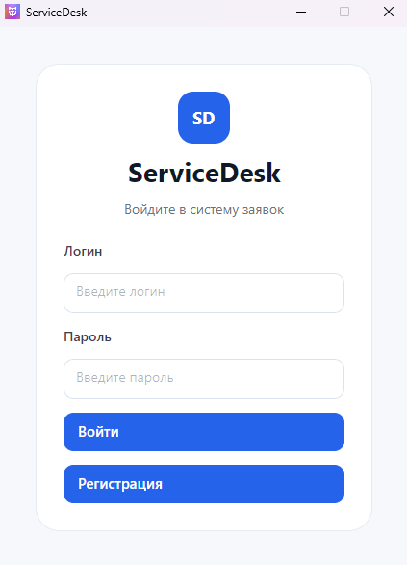
Рисунок В.1 – Окно авторизации

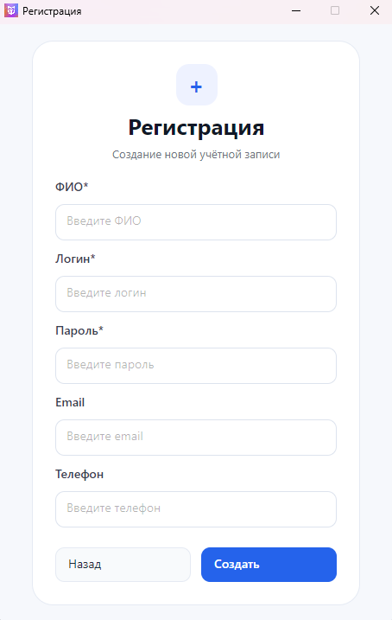
Рисунок В.2 – Окно регистрации
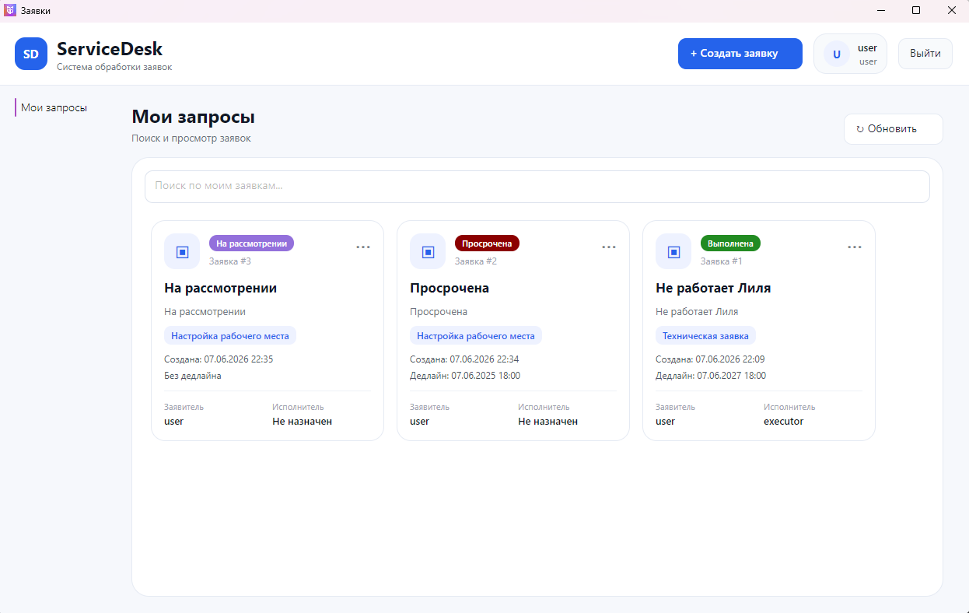
Рисунок В.3 – Окно Пользователя

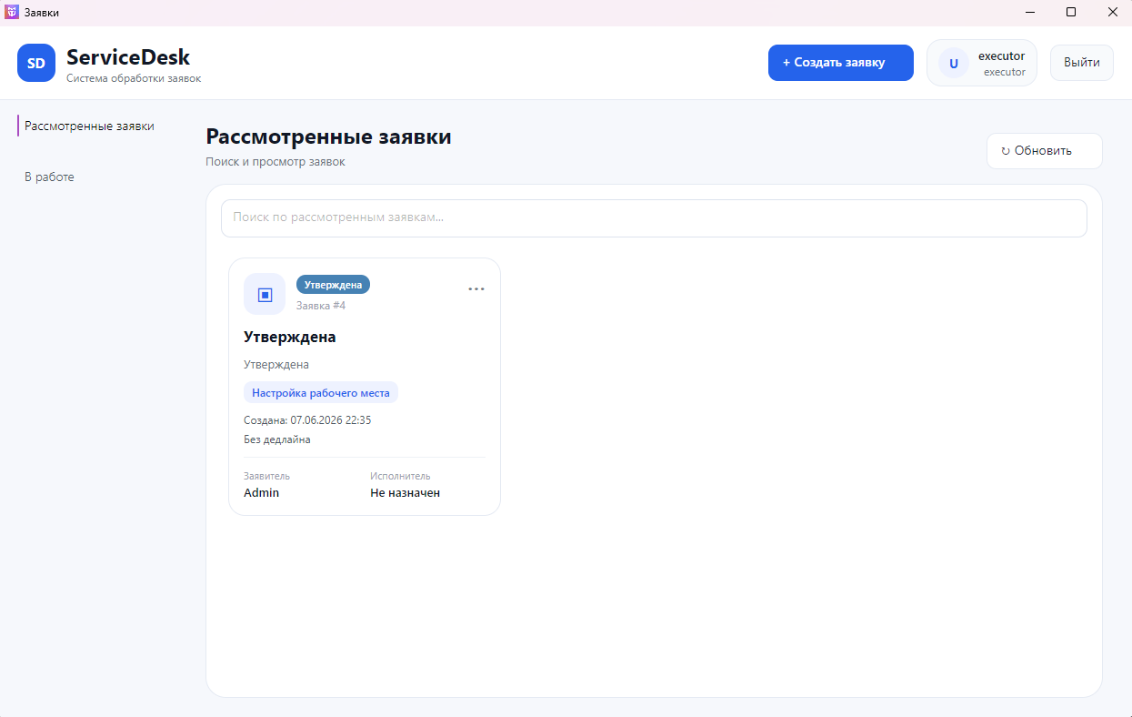
Рисунок В.4 – Вкладка «Рассмотренные заявки» в роли Исполнителя

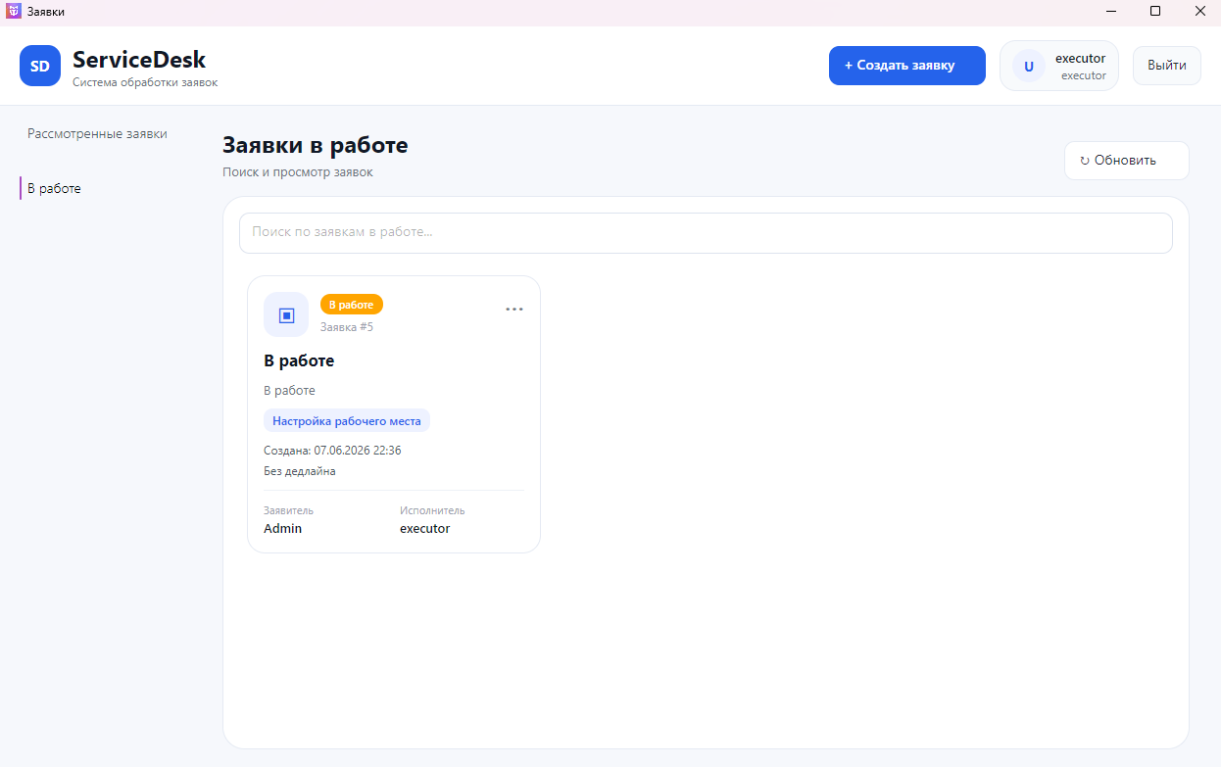
Рисунок В.5 – Вкладка «В работе» в роли Исполнителя

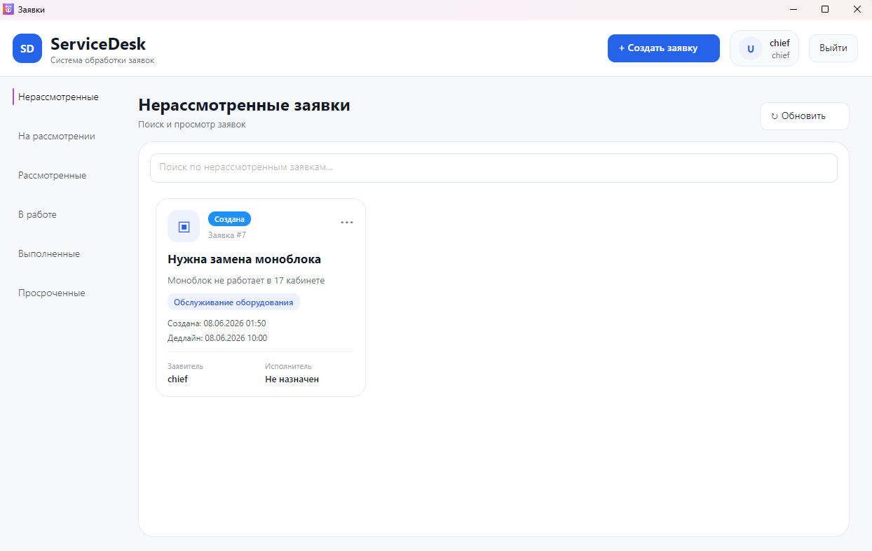
Рисунок В.6 – Вкладка «Нерассмотренные заявки» в роли Руководителя

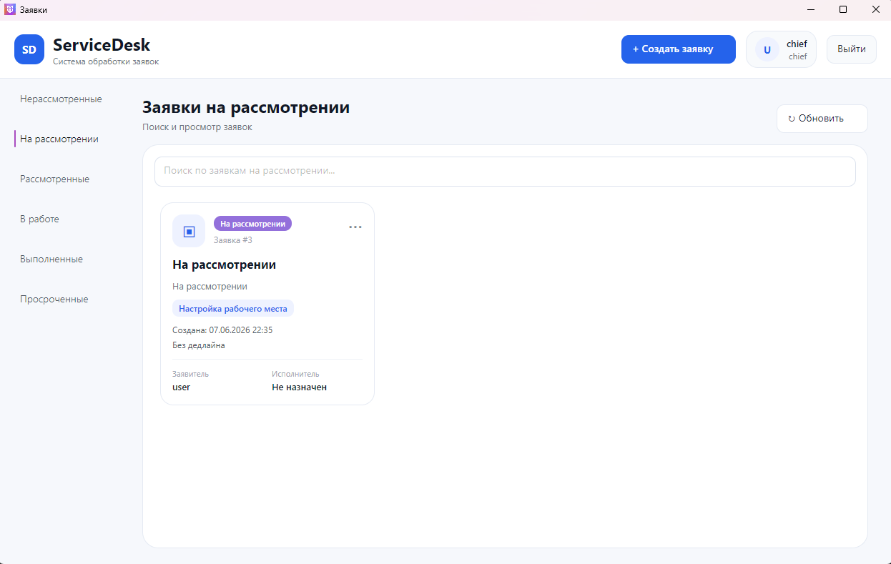
Рисунок В.7 – Вкладка «На рассмотрении» в роли Руководителя

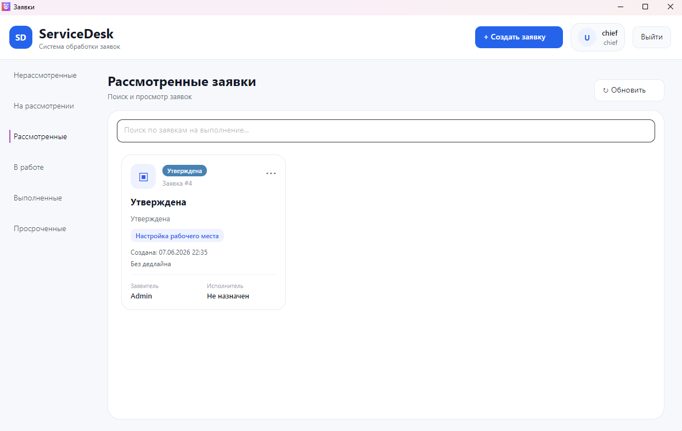
Рисунок В.8 – Вкладка «Рассмотренные» в роли Руководителя

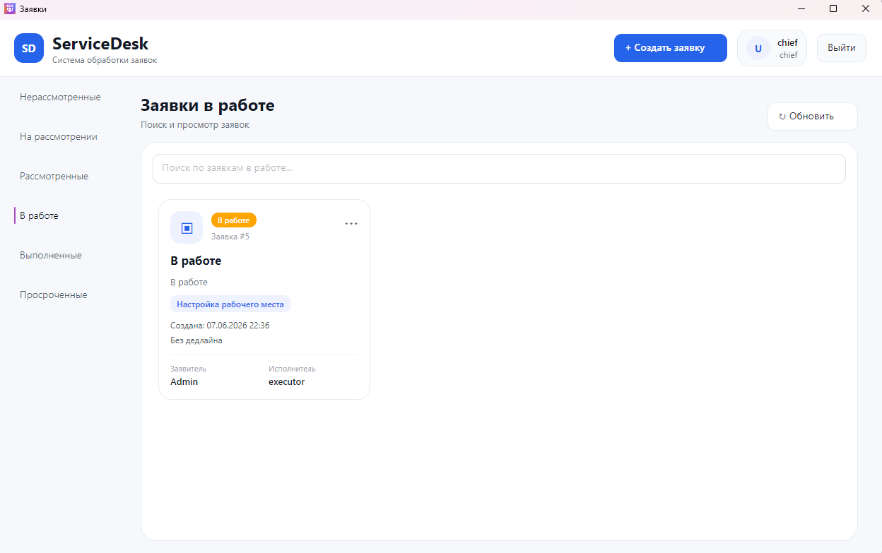
Рисунок В.9 – Вкладка «В работе» в роли Руководителя

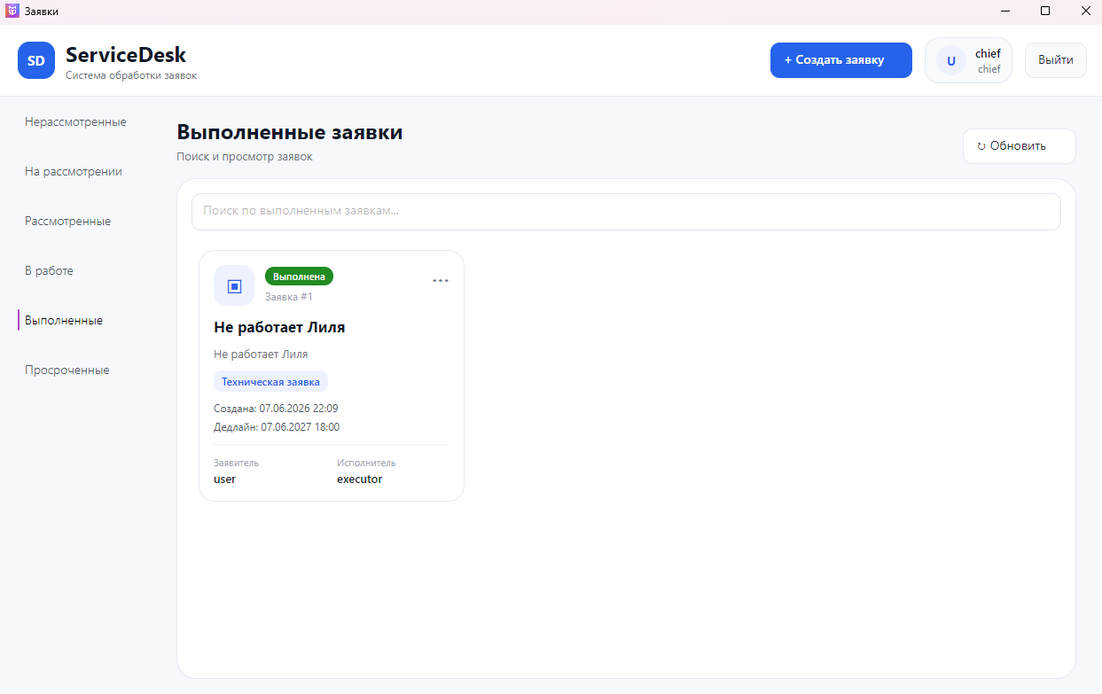
Рисунок В.10 – Вкладка «Выполненные» в роли Руководителя

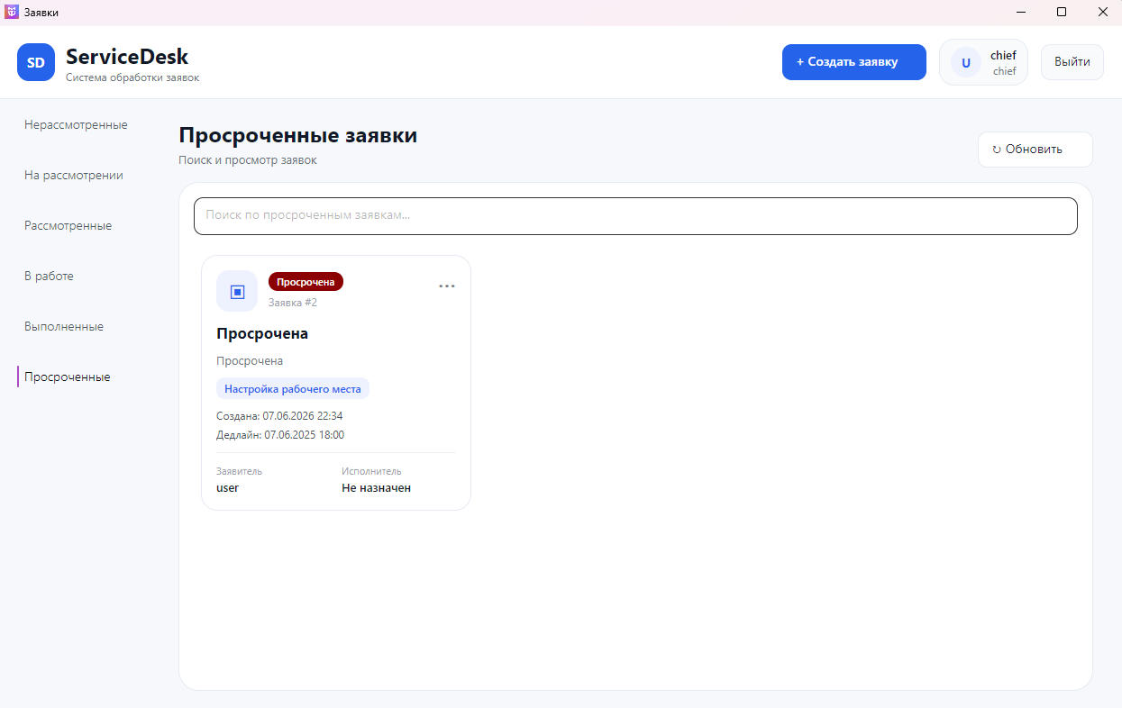
Рисунок В.11 – Вкладка «Просроченные» в роли Руководителя

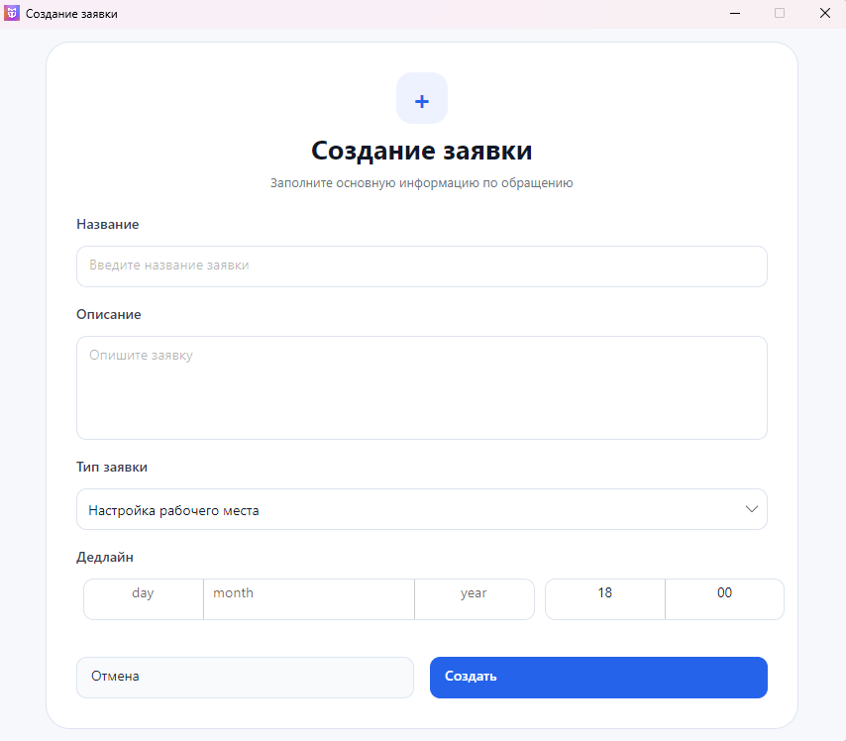
Рисунок В.12 – Окно создания заявки

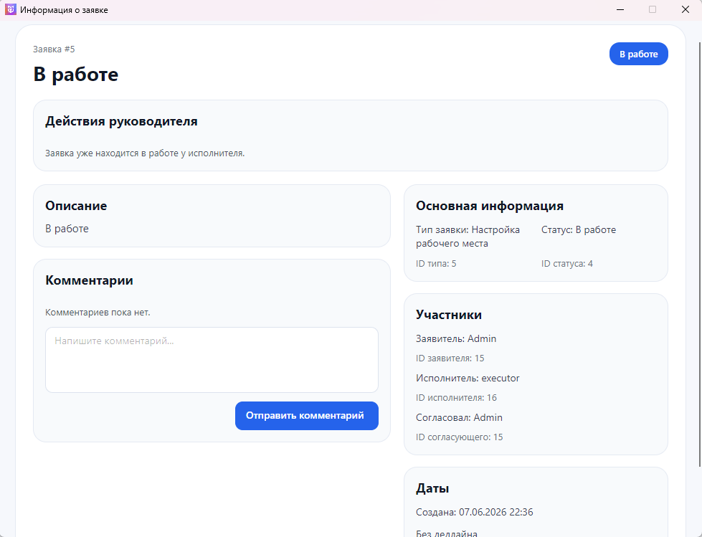
Рисунок В.13 – Окно подробной информации о заявке

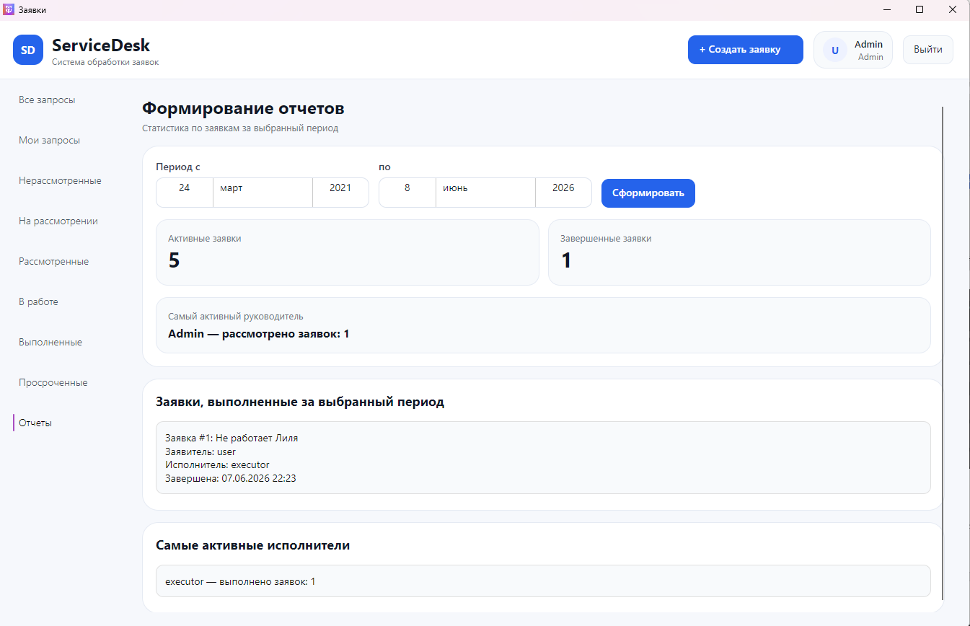
Рисунок В.14 – Вкладка «Отчеты» в роли Администратора
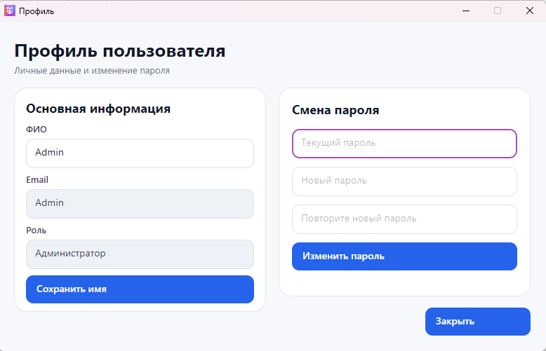
Рисунок В.15 – Окно обновления информации о пользователе

